1. java 文件另存为和在浏览器打开差什么

C:\Users\IBM_ADMIN\workspace\demo1\src\com\ibm\demo\test\DownloadFileServlet.java

1. 剪切板监控 照相自动解析

Java

### Java有四种访问权限， 其中三种有访问权限修饰符，分别为private，public和protected，还有一种不带任何修饰符。

1. private: Java语言中对访问权限限制的最窄的修饰符，一般称之为“私有的”。被其修饰的类、属性以及方法只能被该类的对象访问，其子类不能访问，更不能允许跨包访问。
2. default：即不加任何访问修饰符，通常称为“默认访问模式“。该模式下，只允许在同一个包中进行访问。
3. protect: 介于public 和 private 之间的一种访问修饰符，一般称之为“保护形”。被其修饰的类、属性以及方法只能被类本身的方法及子类访问，即使子类在不同的包中也可以访问。
4. public： Java语言中访问限制最宽的修饰符，一般称之为“公共的”。被其修饰的类、属性以及方法不仅可以跨类访问，而且允许跨包（package）访问。

下面用表格的形式来展示四种访问权限之间的异同点，这样会更加形象。表格如下所示：

|  |  |  |  |  |
| --- | --- | --- | --- | --- |
|  | ****同一个类**** | ****同一个包**** | ****不同包的子类**** | ****不同包的非子类**** |
| Private | √ |  |  |  |
| Default | √ | √ |  |  |
| Protected | √ | √ | √ |  |
| Public | √ | √ | √ | √ |
|  |  |  |  |  |

# Websphere ：

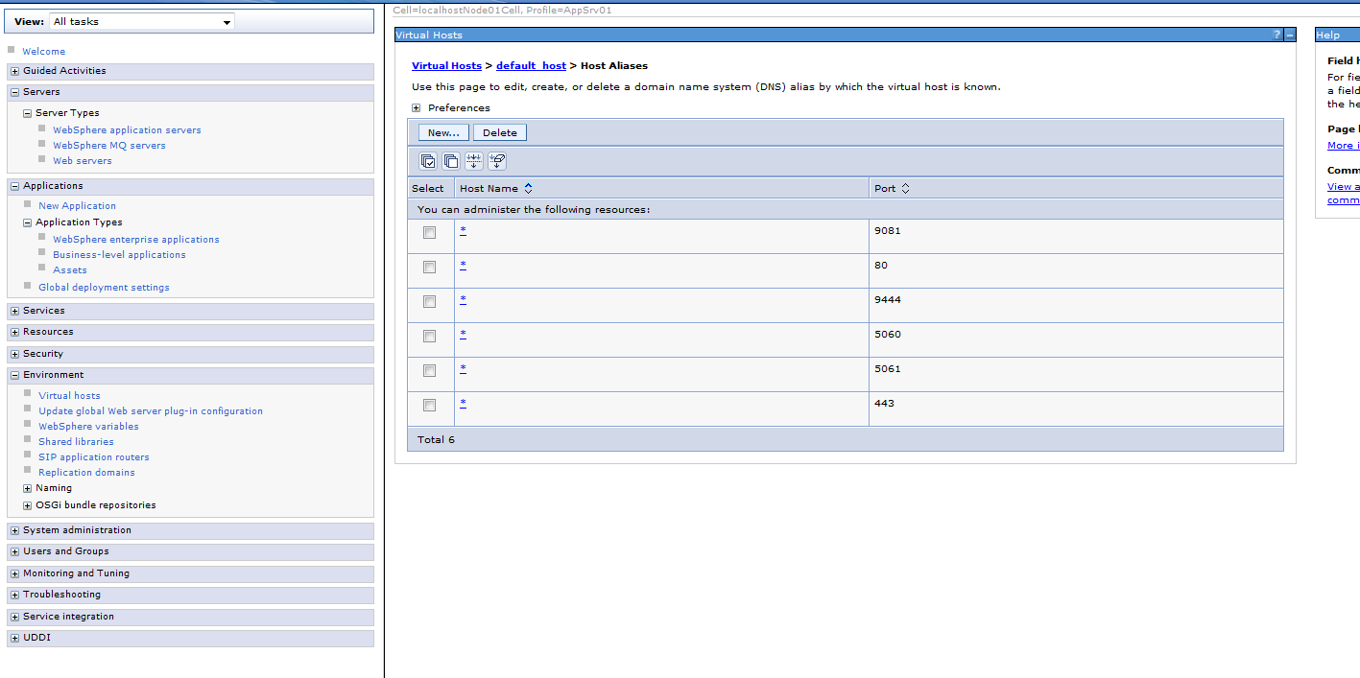

# 尚学堂 java

名词：

冯诺依曼 摩尔定律

Ibm ：international business machine

Java 核心优势：跨平台

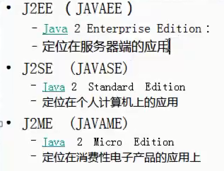

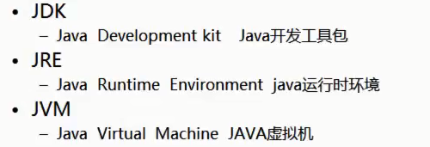

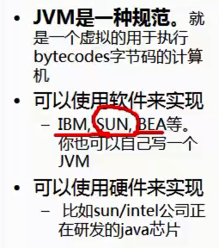



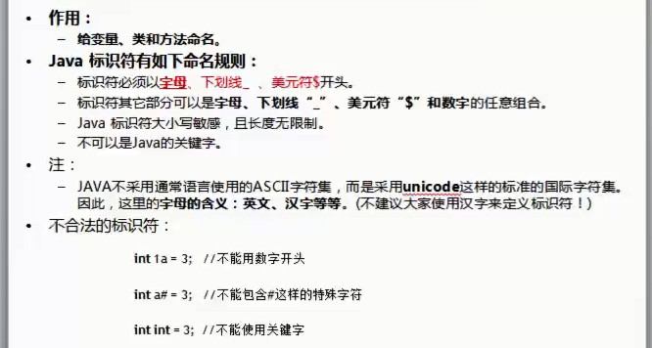

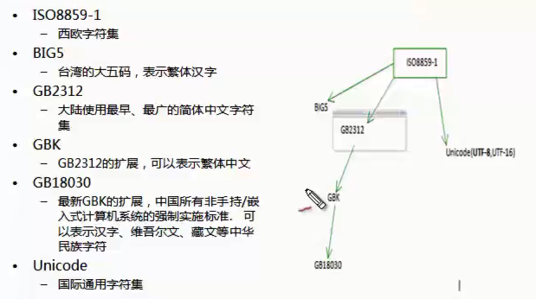

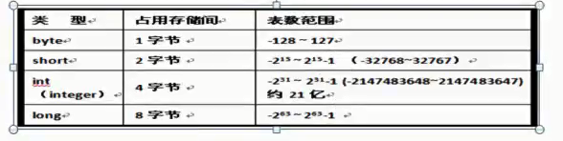

Bigdecimal 大小数 biginteger 大整数

十进制 八进制 十六进制

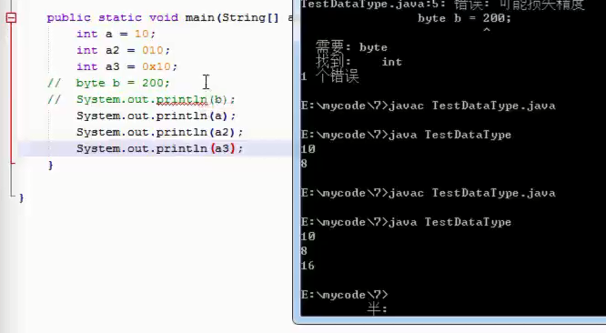

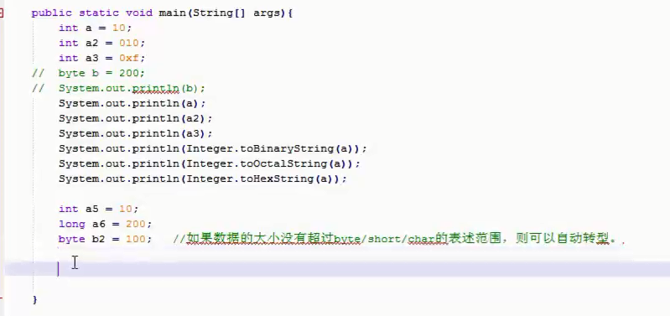

强制转型

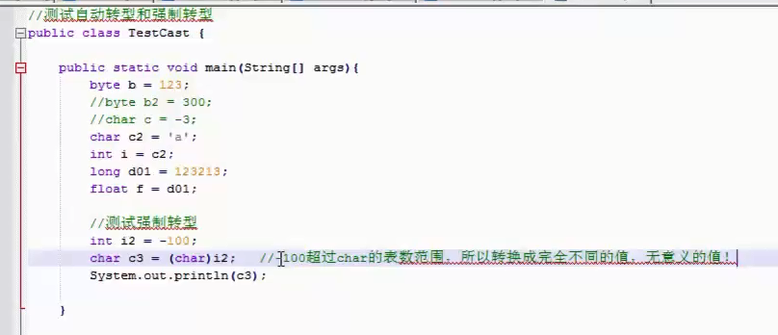

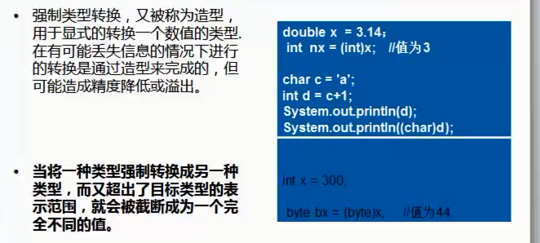

类型提升问题：

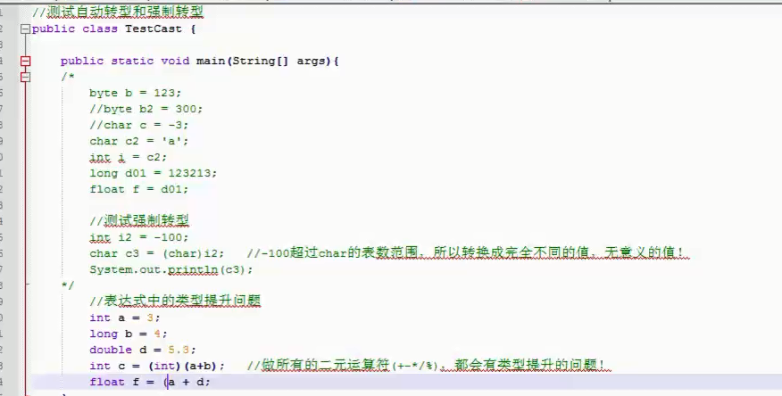

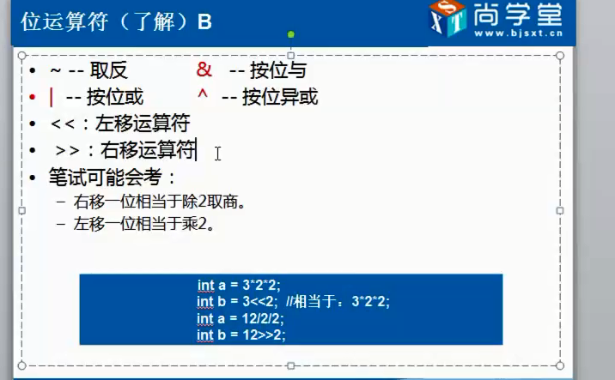

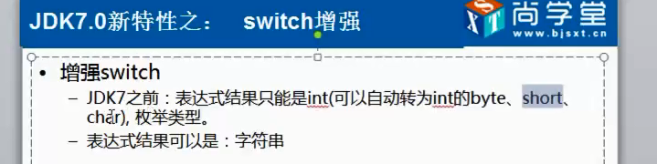

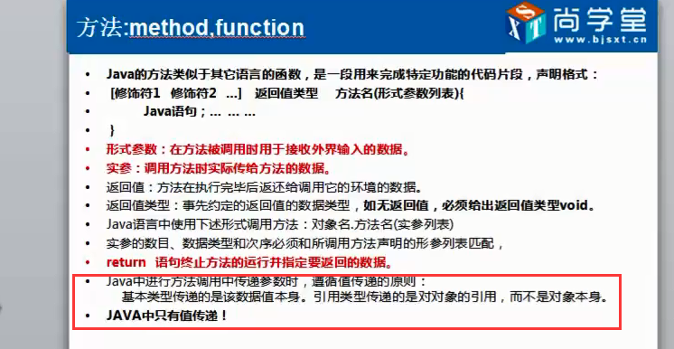

递归

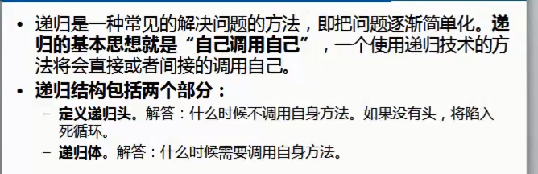

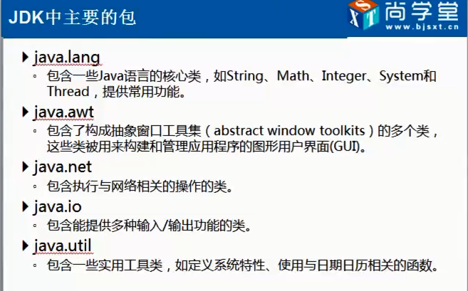

面向对象编程：

面向对象的本质：

以类的方式组织代码，以对象的方式封装数据！

OOA：oriented object analyse .

OOD: oriented object design

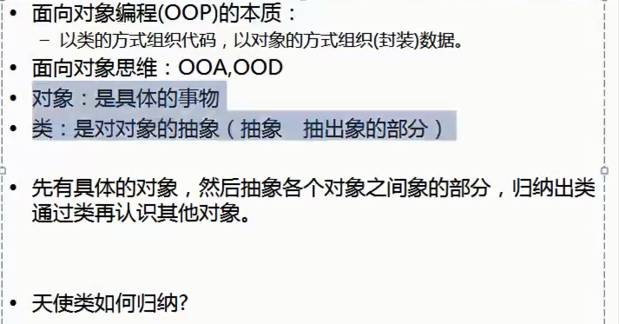

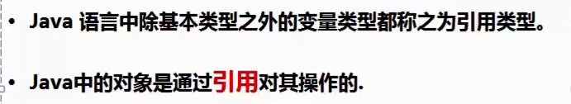

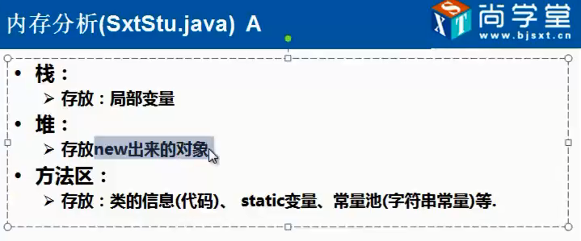

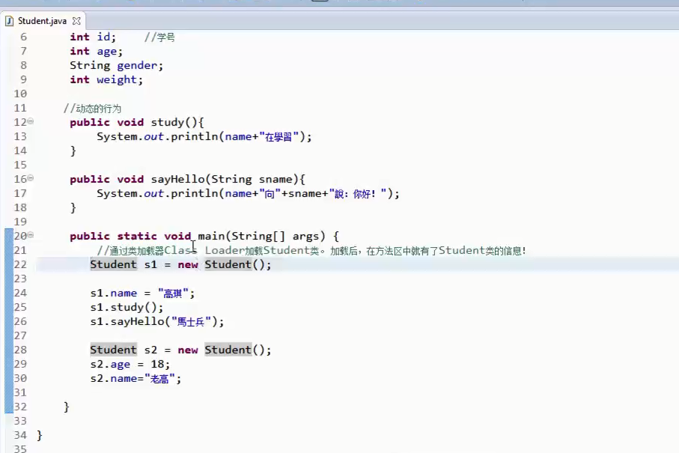

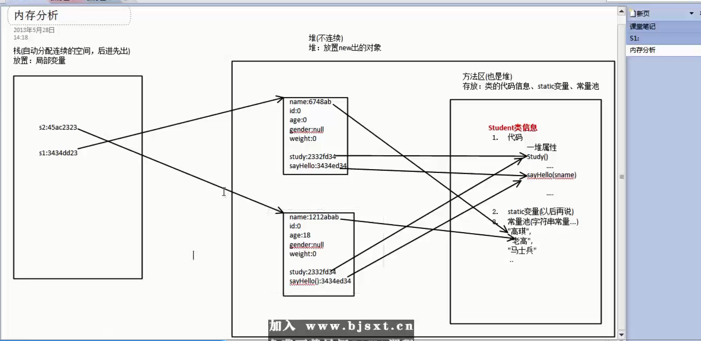

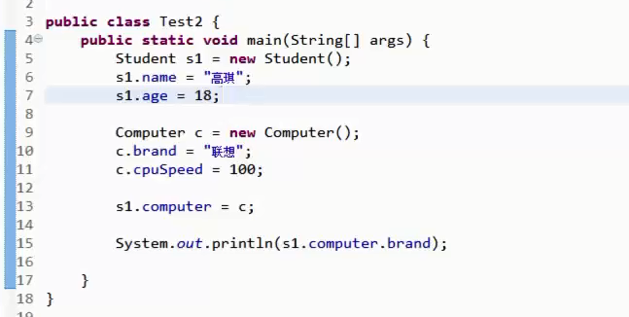

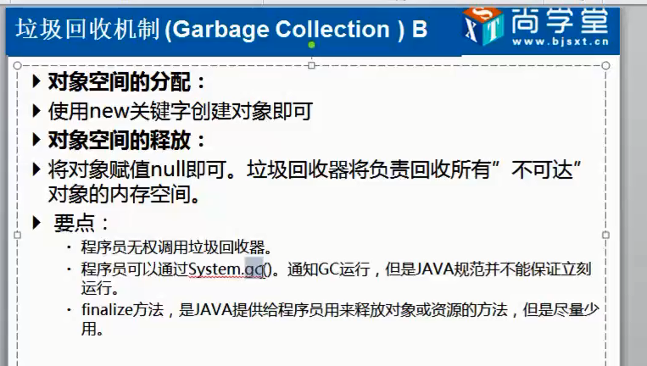

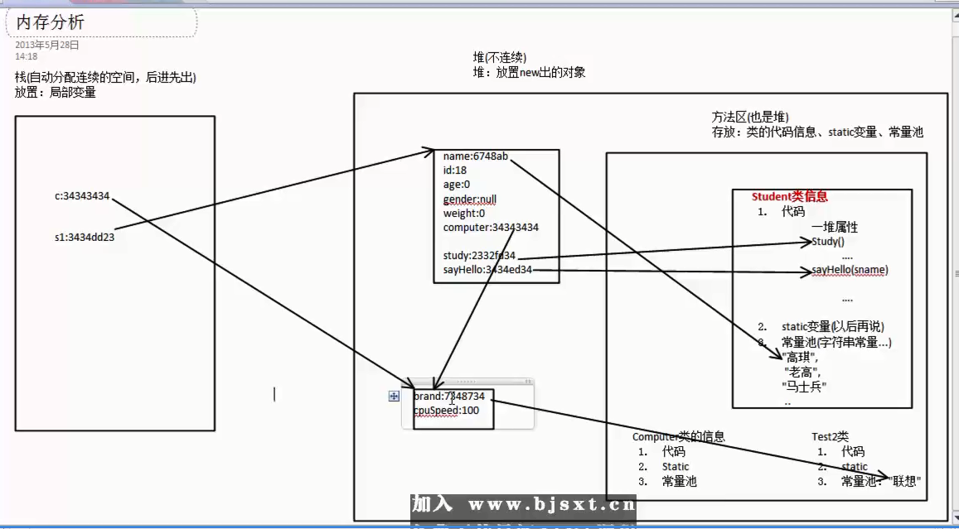

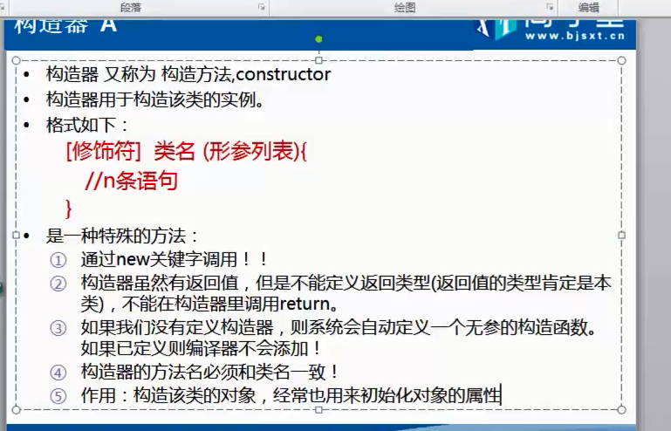

# Static

# 

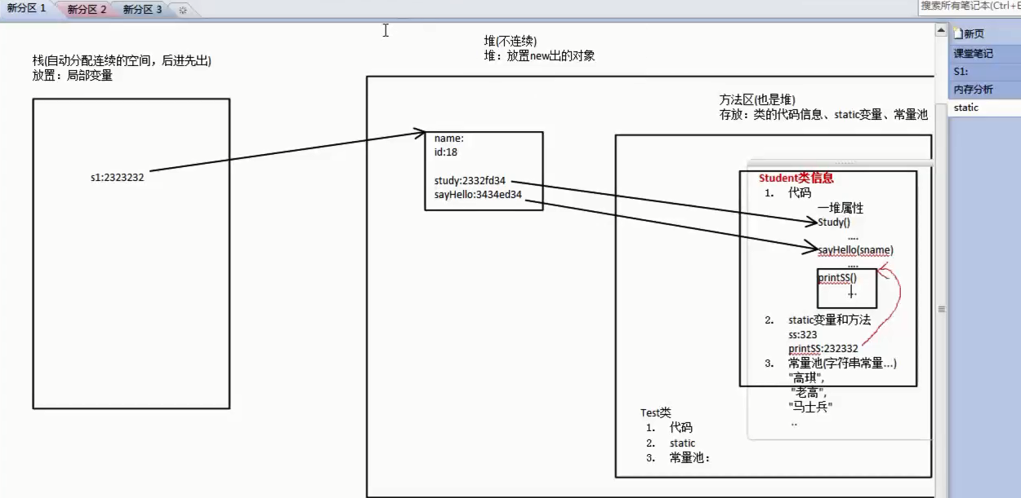

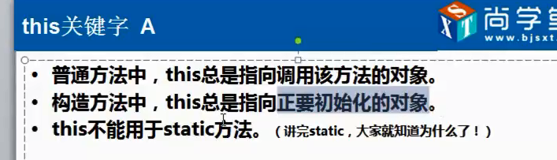

静态方法里面不能使用非静态的变量和方法。

This(); 构造方法中调用构造方法

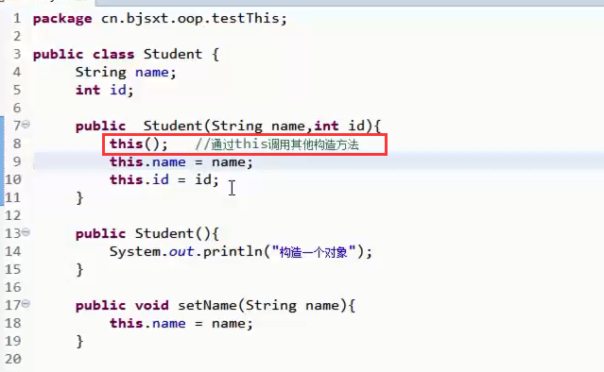

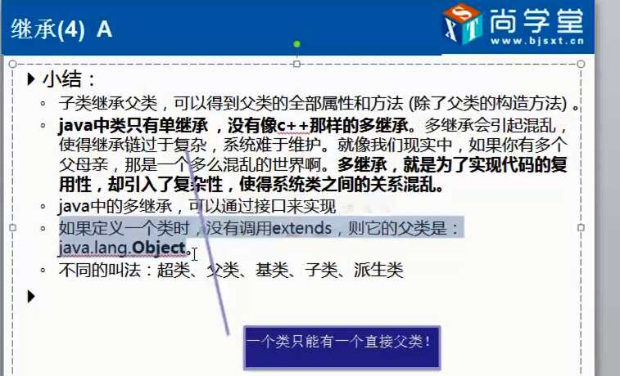

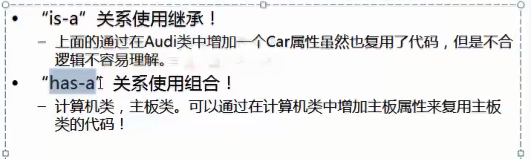

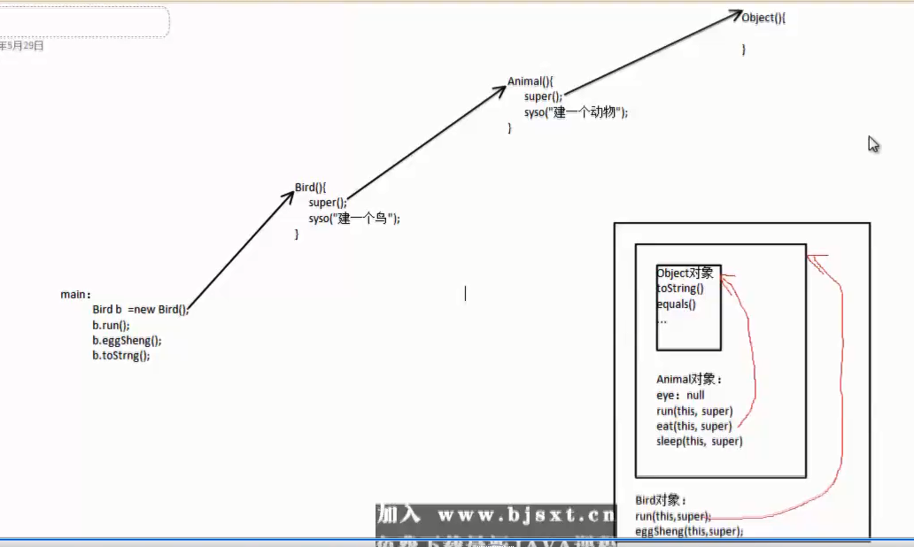

Super

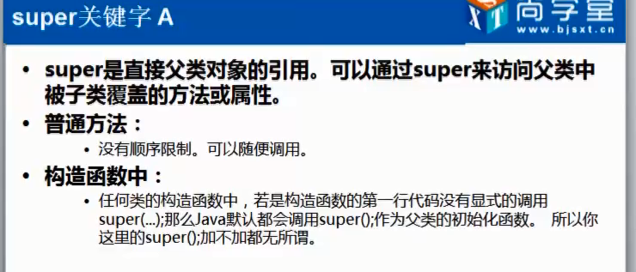

Final

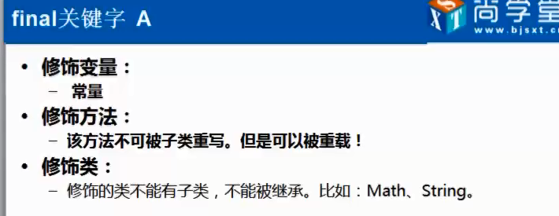

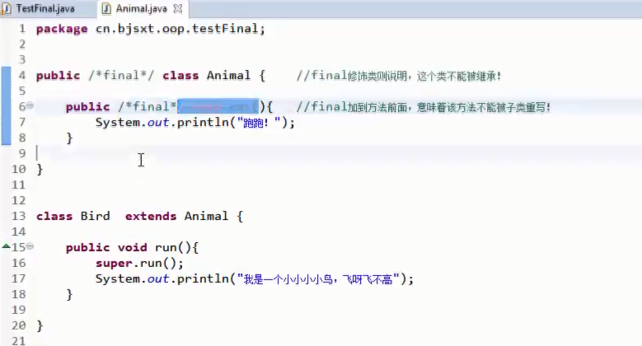

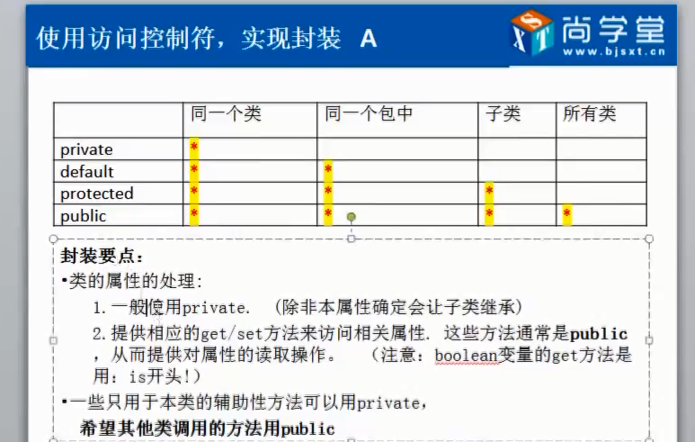

多态

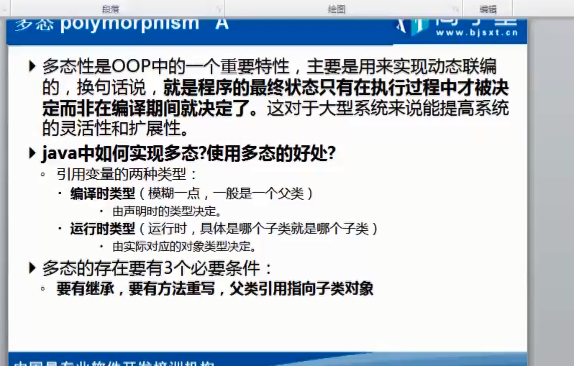

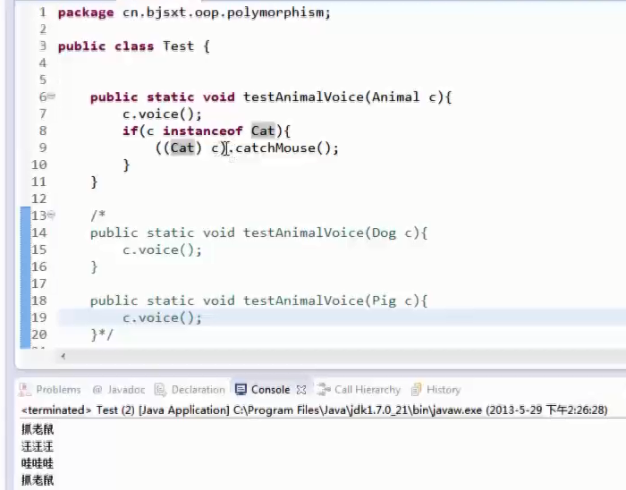

抽象类：抽象方法

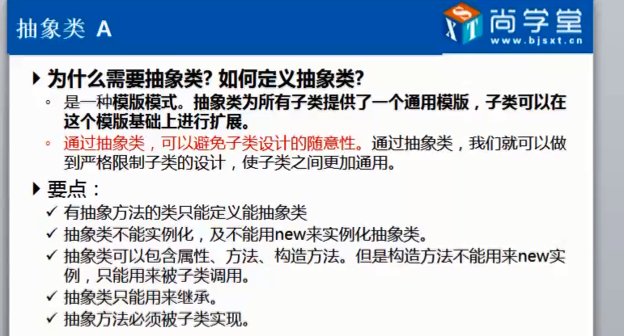



接口： 设计与实现的分离

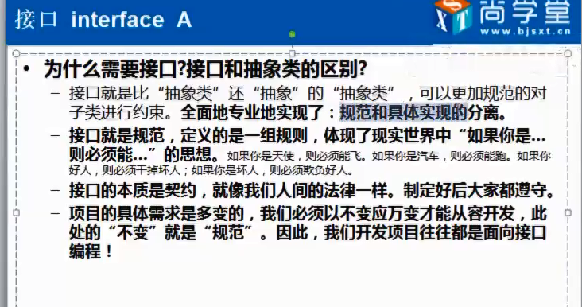

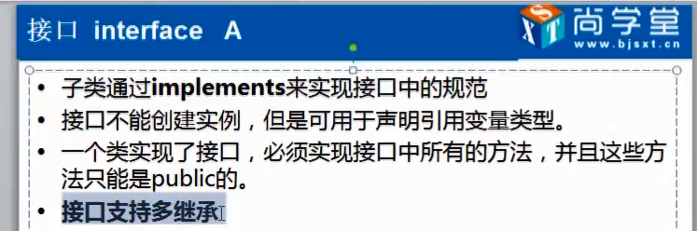

内部类：

内部类调用外部类的属性： 外部类.this.属性

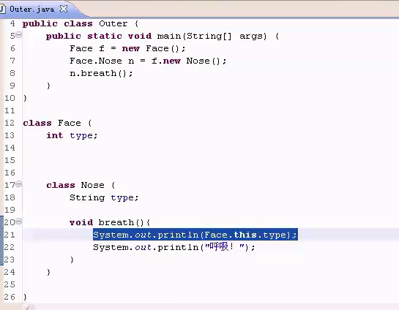

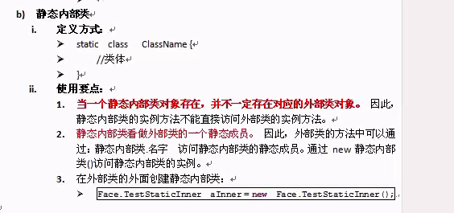

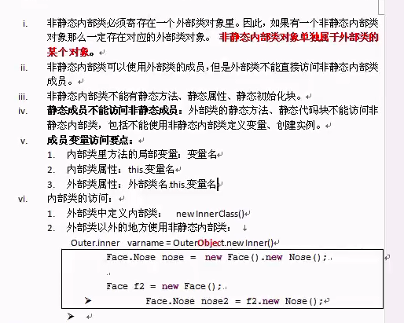

数组

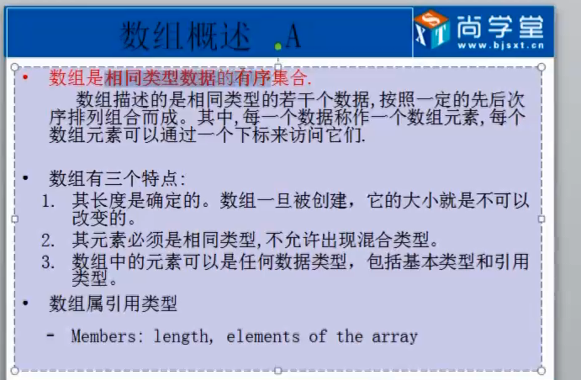

数组元素相当于对象的成员变量

# String 54 55 两张应该好好看看

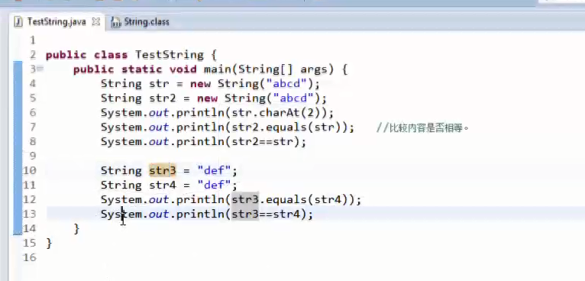

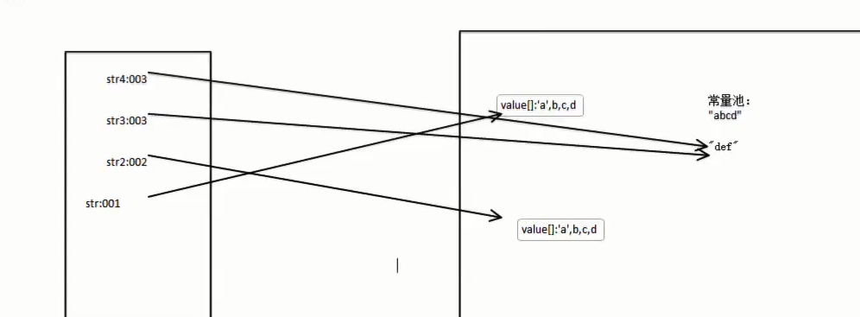

下图里面有几个对象 1002个

New String(“a”); 这里 new String 是一个对象，”a” 这是另一个对象

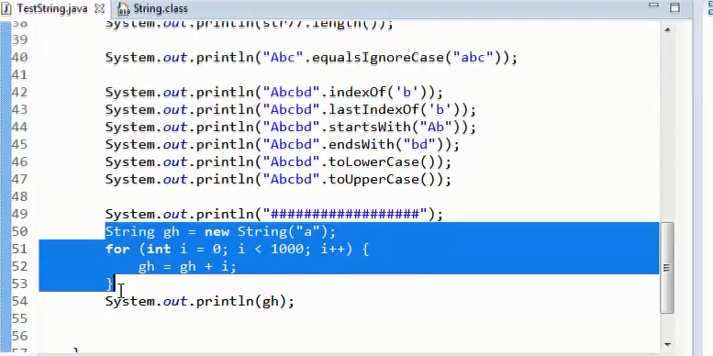

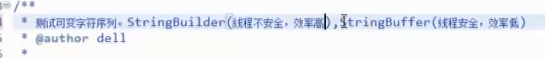

String Stringbulider StringBuffer 区别

# 数组的排序 ：

各种排序方法：

# 包装类：

包装类是对象,拥有方法和字段.而基本类型不是.另外一个区别是,包装类是[引用传递](https://www.baidu.com/s?wd=%E5%BC%95%E7%94%A8%E4%BC%A0%E9%80%92&tn=44039180_cpr&fenlei=mv6quAkxTZn0IZRqIHckPjm4nH00T1YLmHI-uAN9rHT1mWbzPyf10ZwV5Hcvrjm3rH6sPfKWUMw85HfYnjn4nH6sgvPsT6KdThsqpZwYTjCEQLGCpyw9Uz4Bmy-bIi4WUvYETgN-TLwGUv3EnWD1rj6knj6s" \t "https://zhidao.baidu.com/question/_blank) 而基本类型是值传递

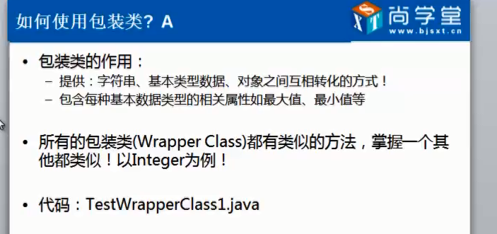

# 自动装箱 拆箱 缓存问题

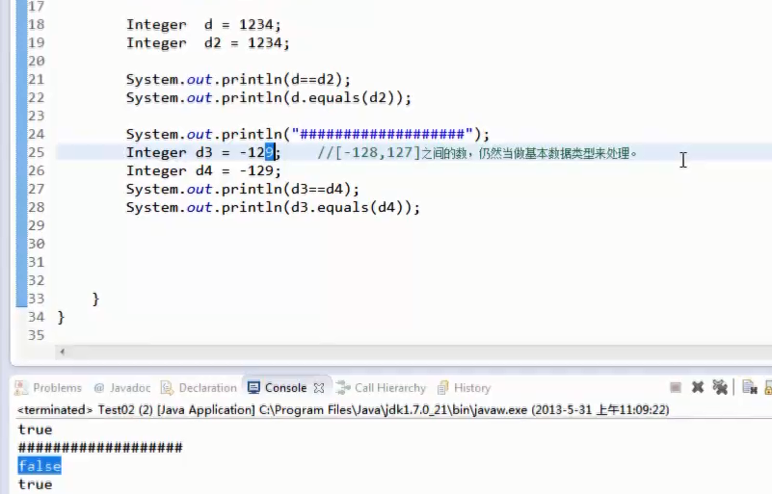

# 公历日历：

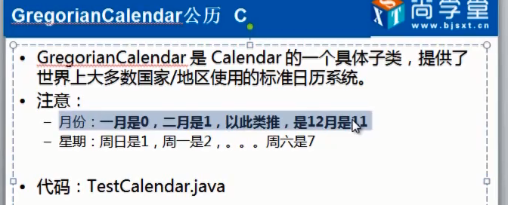

# URI和URL 都是什么

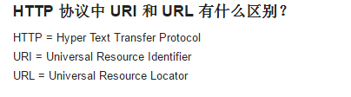

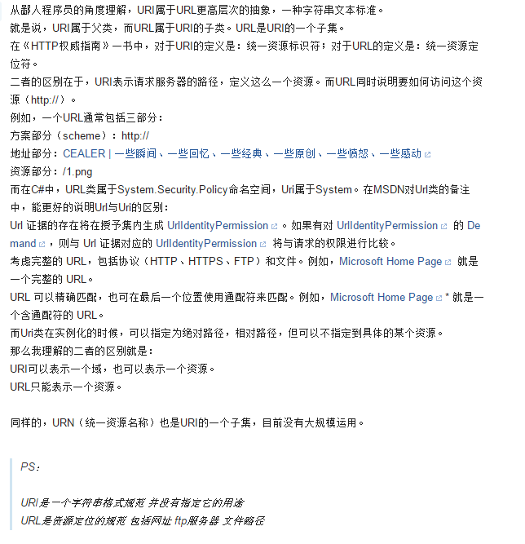

Try catch finally return 执行顺序

Finally里面一般不加return语句

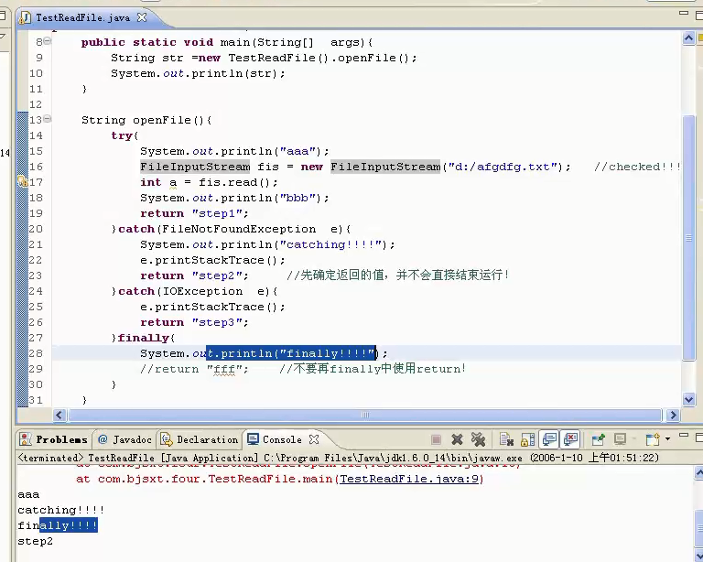

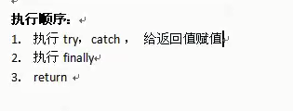

# 异常

## 检查时异常：

在java程序与外界存在联系的时候会用检查时异常。

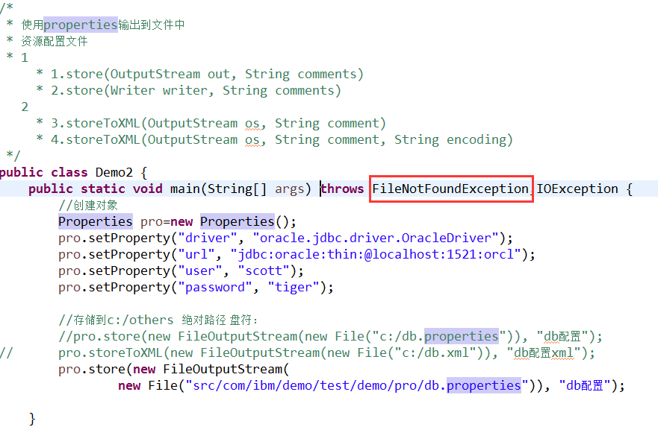

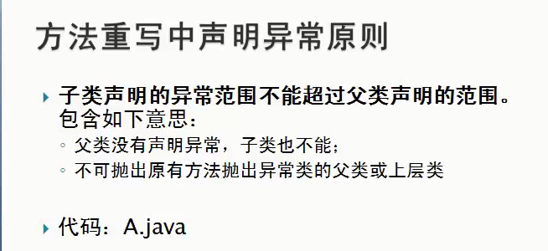

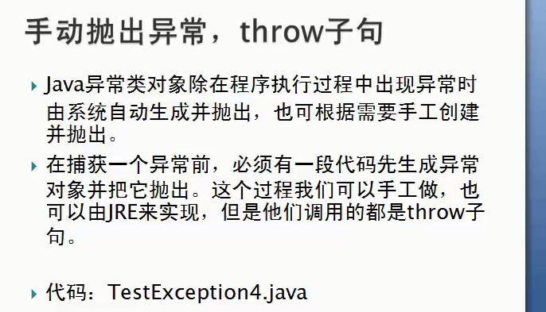

Ctrl+t 看层次结构

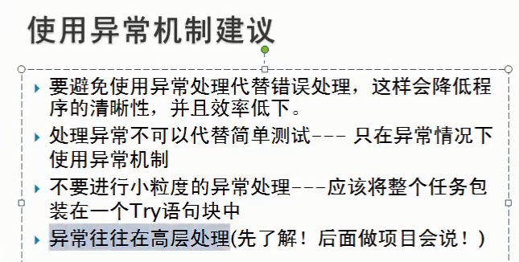

异常总结：

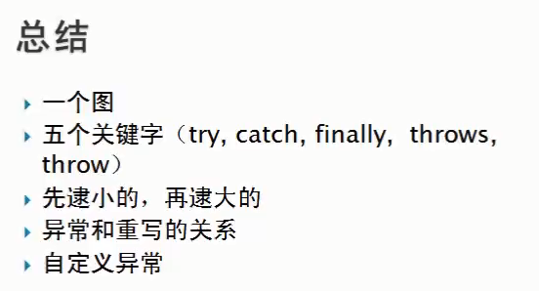

# 容器

## List 有序可重复 set 无序不可重复

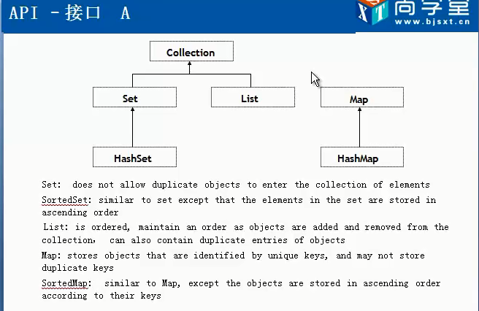

# 复习

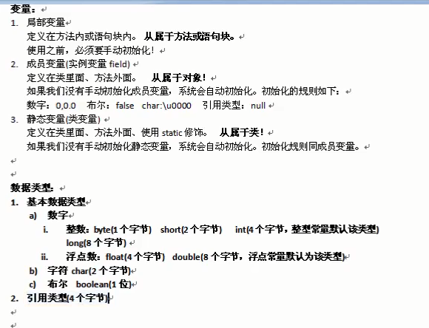

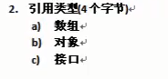

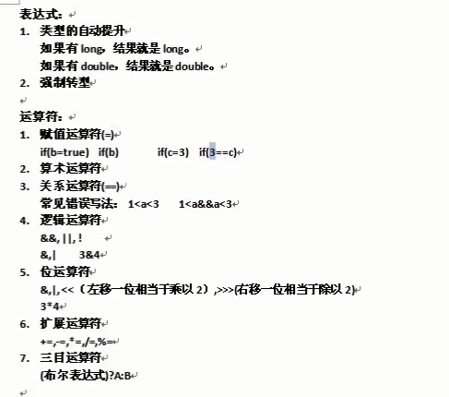

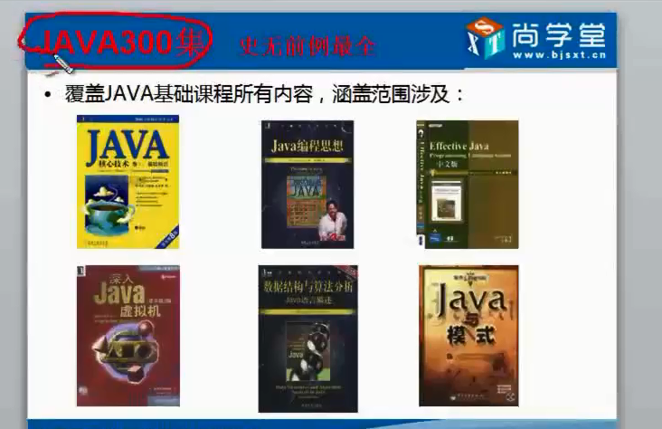

复习1-98 章节

06

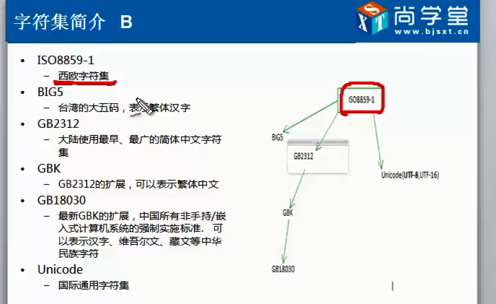

07

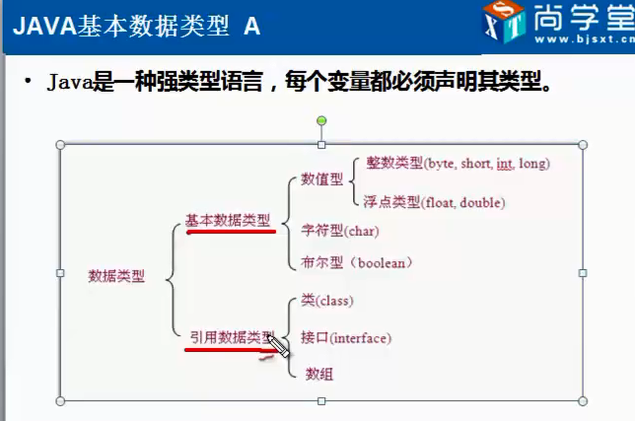

Bigdeciaml

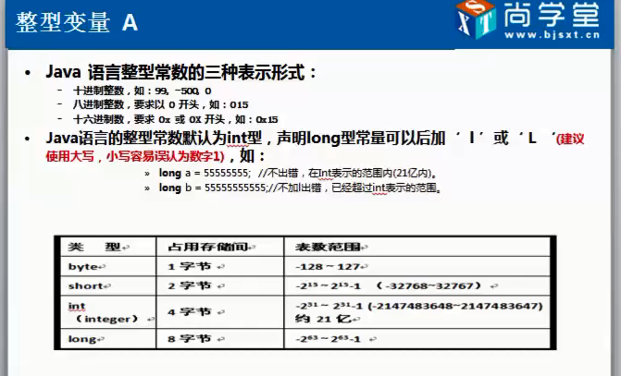

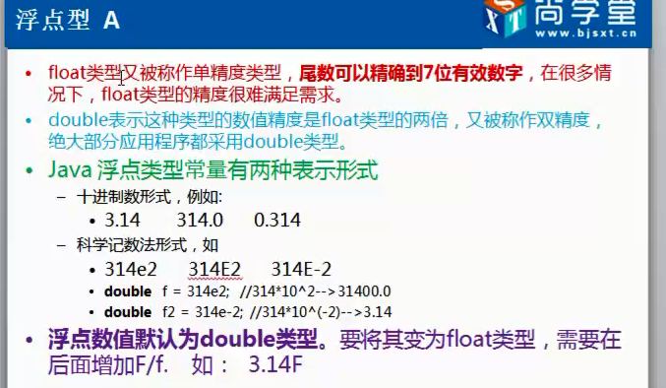

**[Java](http://lib.csdn.net/base/javaee" \o "Java EE知识库" \t "http://blog.csdn.net/xujinsmile/article/details/_blank)**的两个类BigInteger和BigDecimal分别表示大整数类和大浮点数类，理论上能够表示无限大的数。

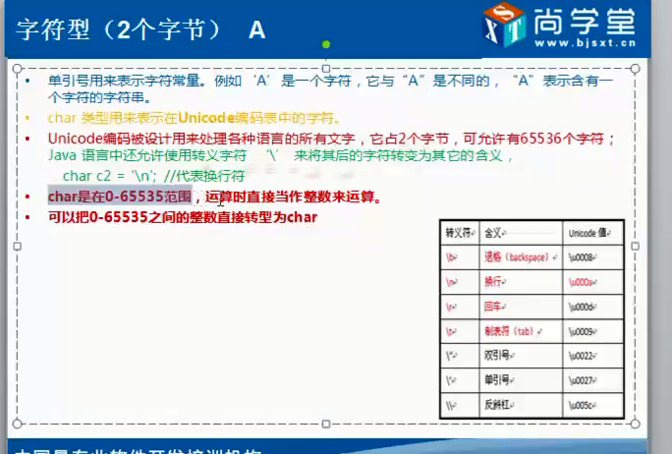

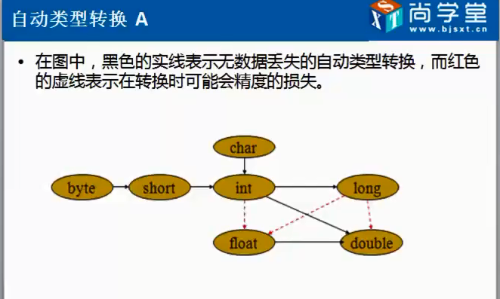

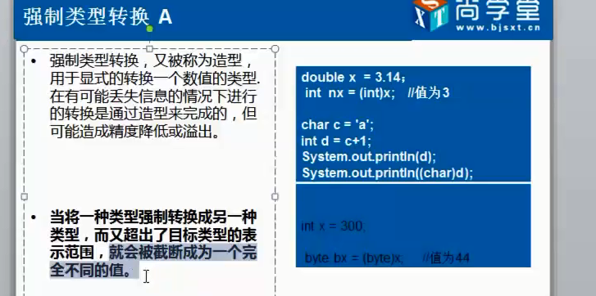

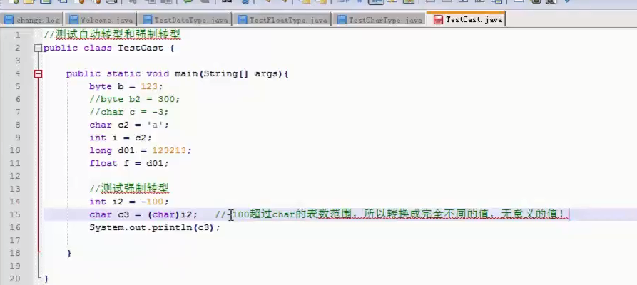

递归

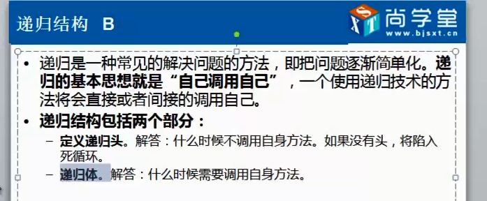

面向对象

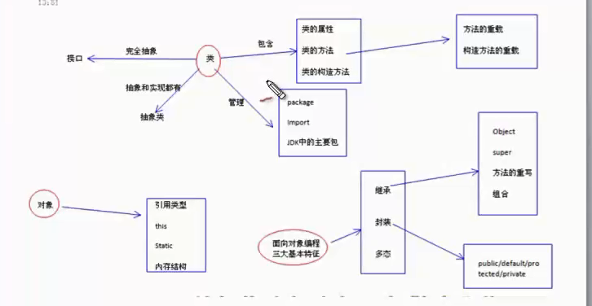

内存分析

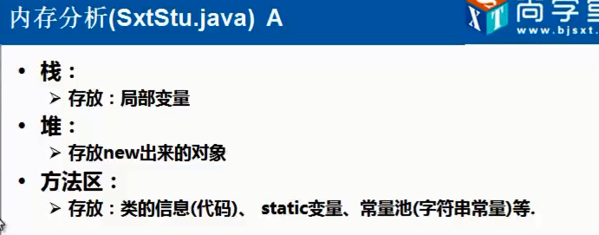

内存分析

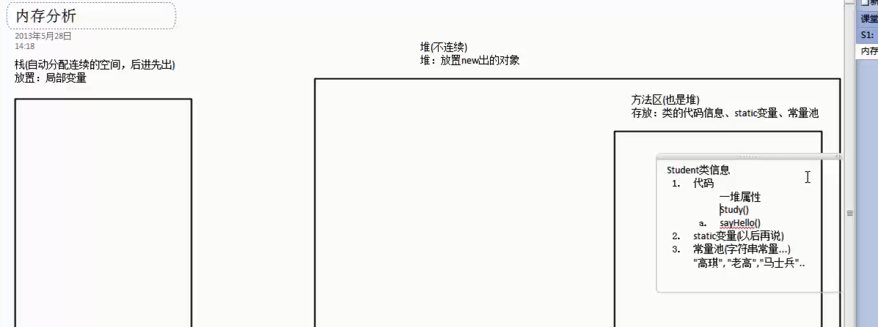

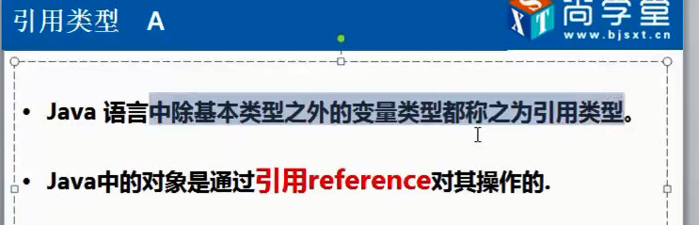

垃圾回收器

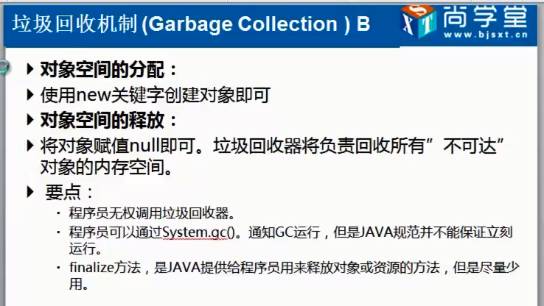

构造方法：

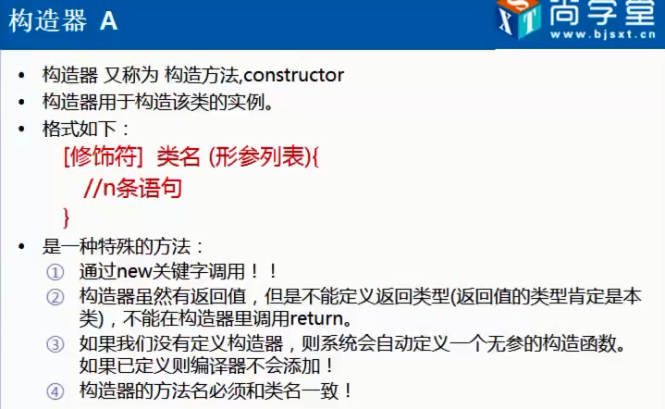

重载

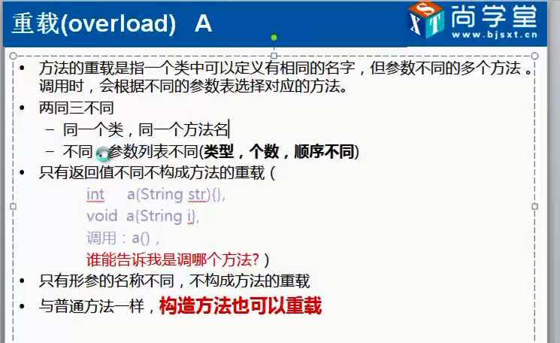

Static

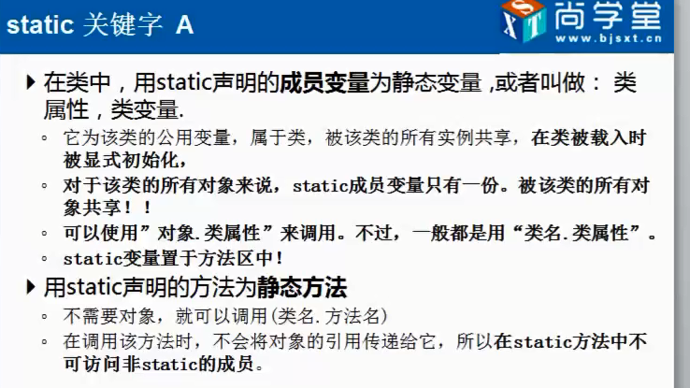

在非static的方法中可以访问 static变量和方法

对象可以用对象和类的方法，类只能用类的

继承

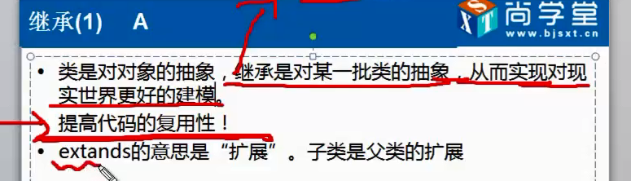

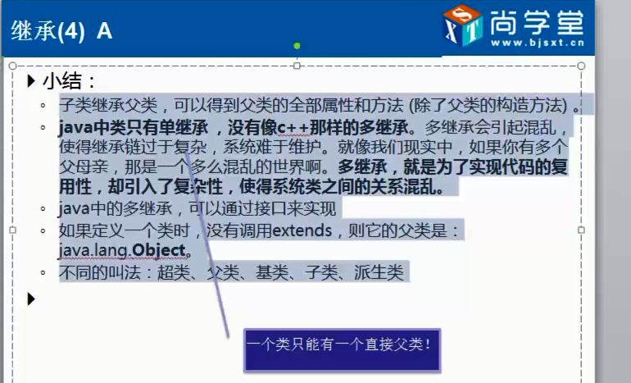

Super关键字：42节41_尚学堂_高淇_JAVA基础300集最全教程_面向对象_14_继承_super_构造器的调用_继承的内存分析(非常重要)

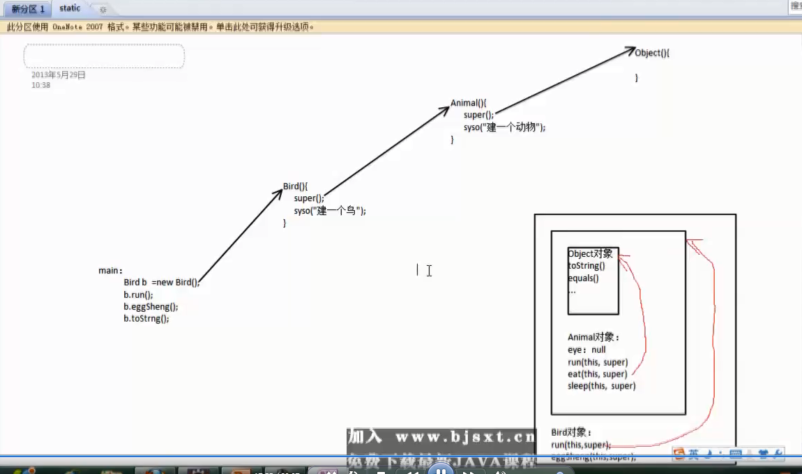

Object tostring 方法

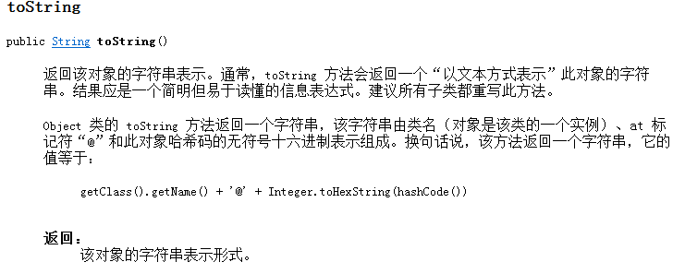

继承与组合

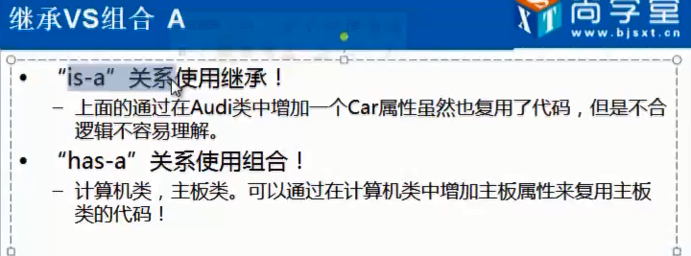

封装

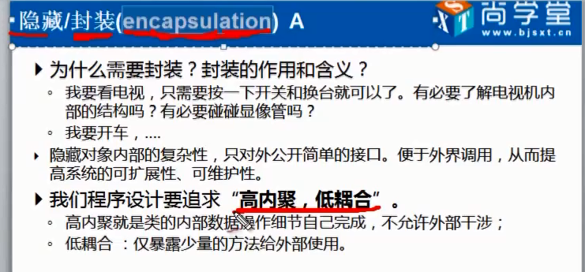

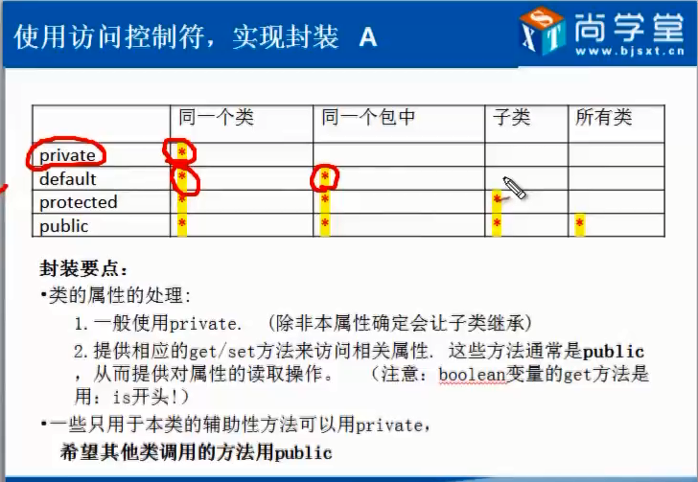

多态：

用父类引用指向子类对象

Animal a=new Cat();

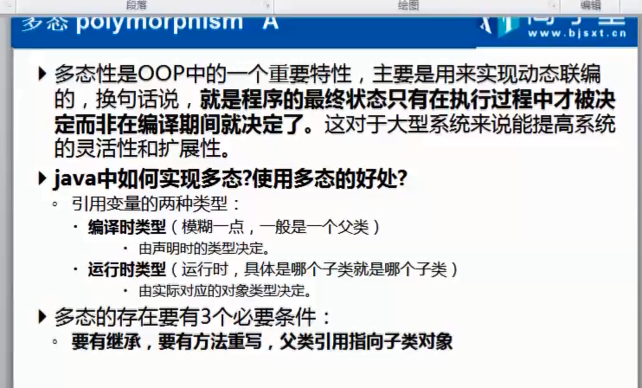

# 多态内存分析：比较重要

47章

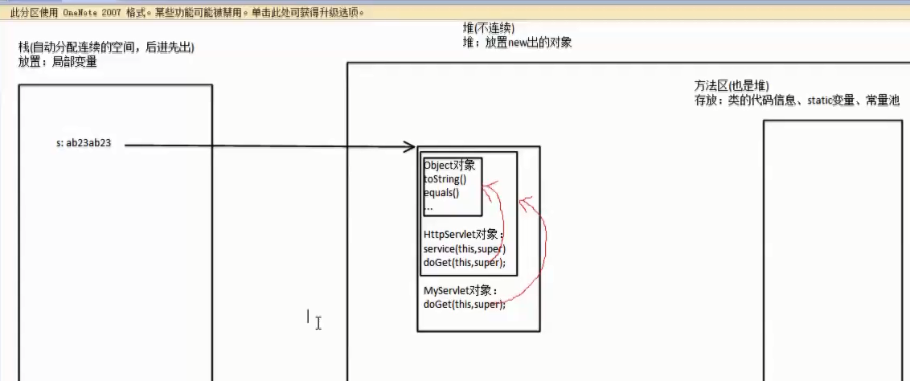

## 多态：父类引用指向子类对象，然后调用方法

## 首先我们先看一句话：当超类对象引用变量引用子类对象时，被引用对象的类型而不是引用变量的类型决定了调用谁的成员方法，但是这个被调用的方法必须是在超类中定义过的，也就是说被子类覆盖的方法。这句话对多态进行了一个概括。其实在继承链中对象方法的调用存在一个优先级：this.show(O)、super.show(O)、this.show((super)O)、super.show((super)O)。



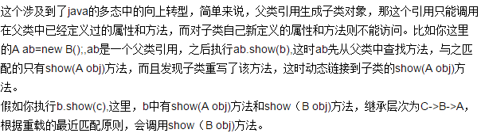

# 抽象类：意义

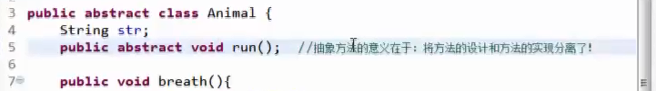

# 接口

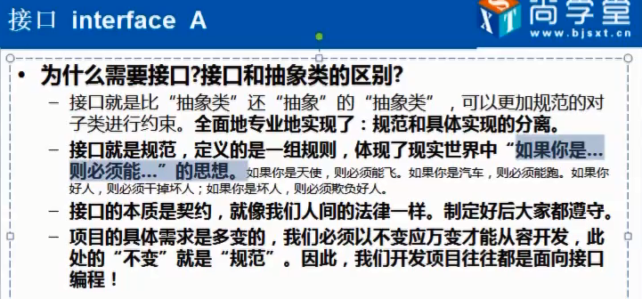

# 内部类

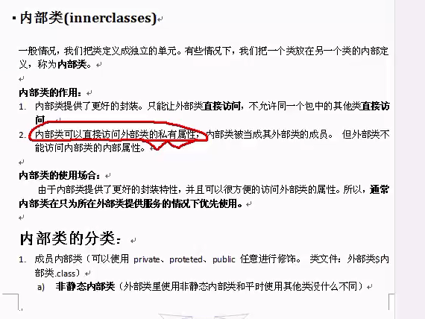

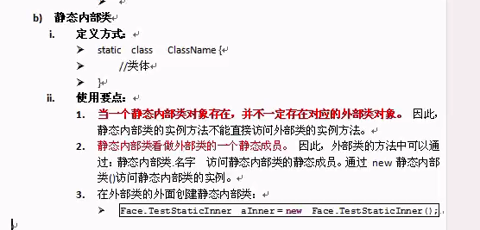

# 内部类 第三季

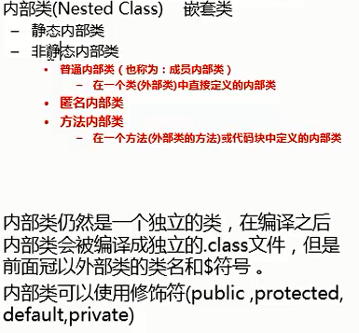

## 静态内部类

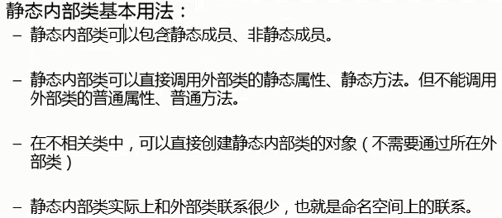

## 成员内部类

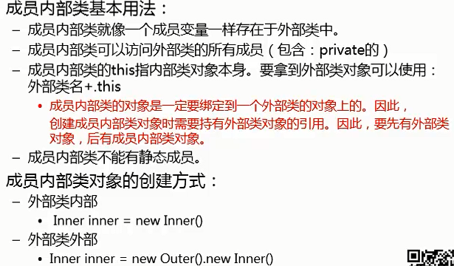



## 方法内部类

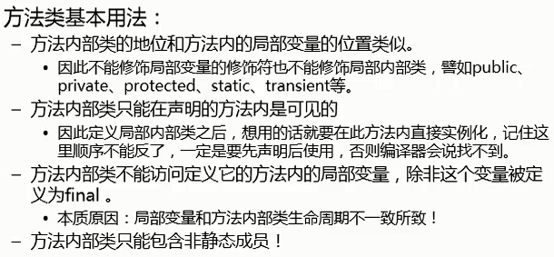



## 匿名内部类

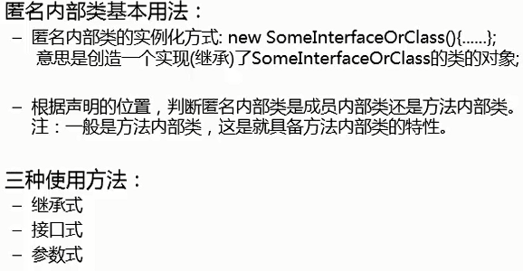



# 数组

数组元素相当于对象的成员变量

Stringbuilder

数组扩容：新创建新的数组 ，新数组大小是二倍老数组加二

# 包装类：

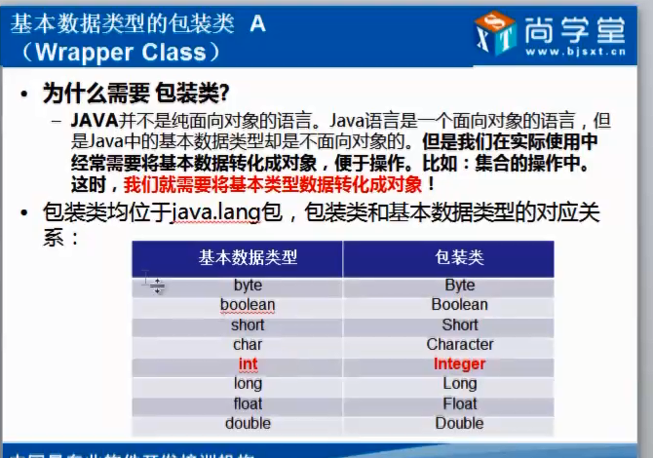

# 自动装箱自动拆箱

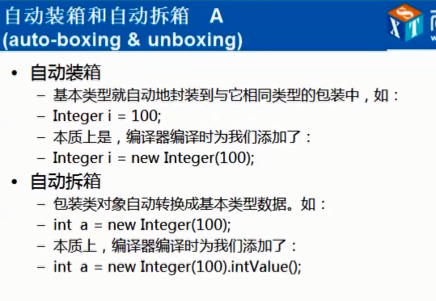

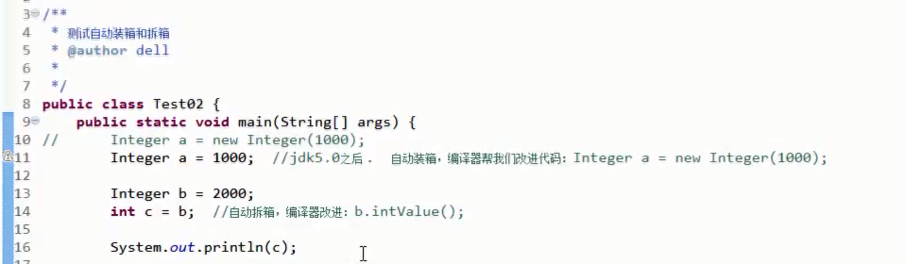

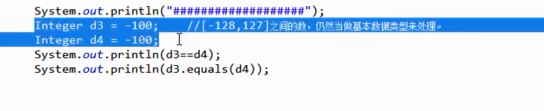

# Date

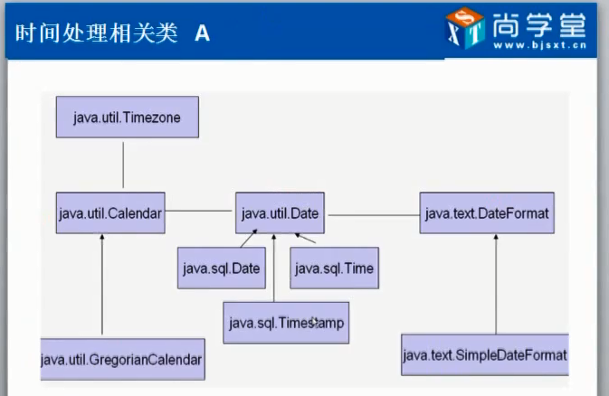

# Calendar GregorianCalendar

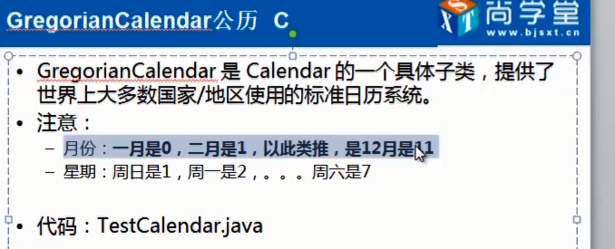

## File

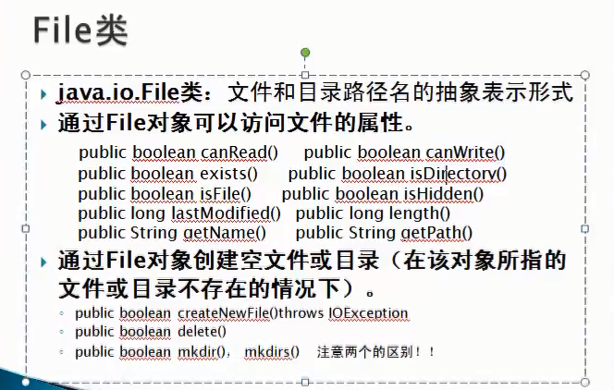

# 异常

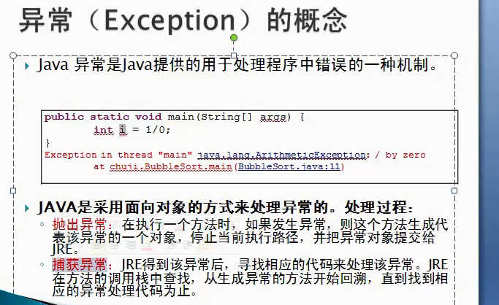

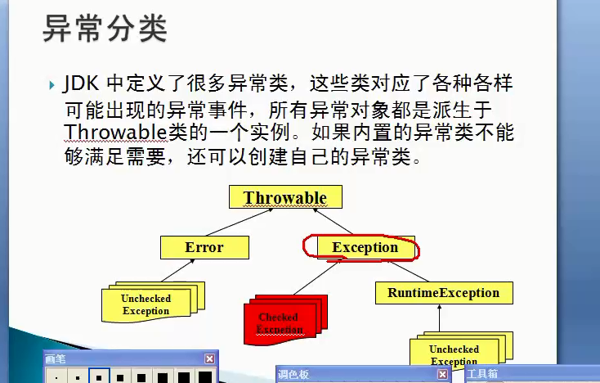

## Try catch finally

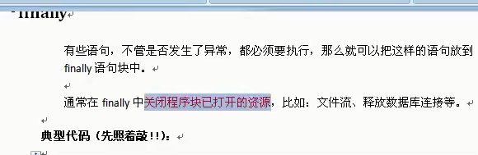

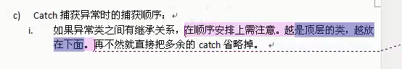

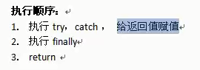

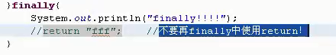

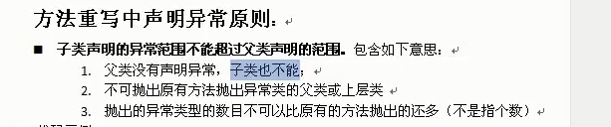

这里的数目不可以比原来方法多，是指类型。

比如下图中，父类是ioexception，子类是ioexception和filenotfoundexception是可以的。

但是如果是ioexception，和parserexception 就不行。因为parserexception 是运行时异常。

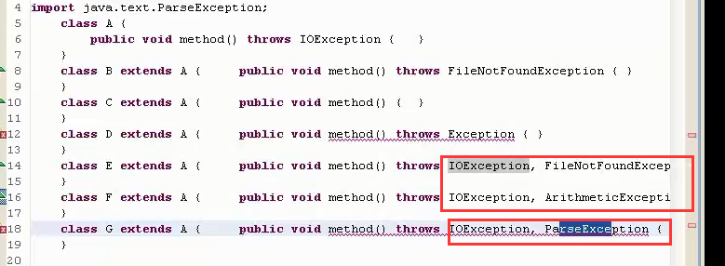

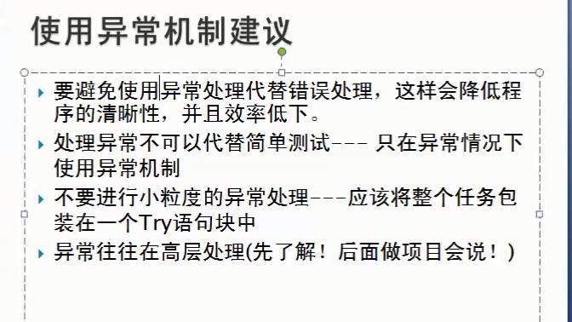

# Map

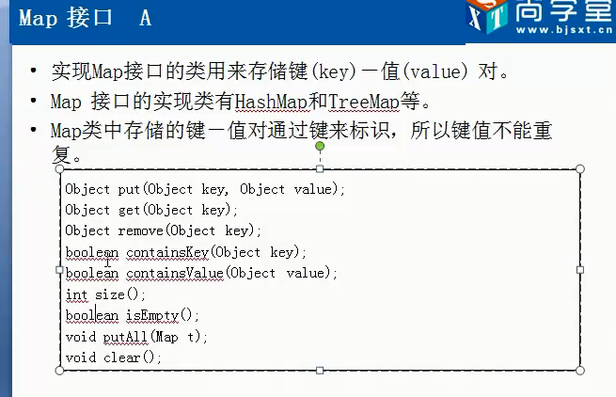

## Map底层实现是 数组 加 链表

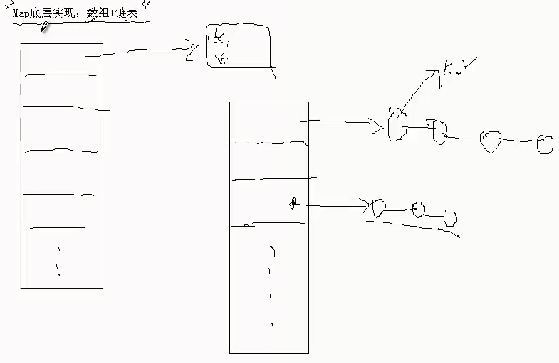

## Map的键不能重复，put的时候如果key相同则value被覆盖

哈希算法是快速定位对象的位置

# Hashcode 和equals

## 如果equals为true，那么hashcode肯定相等。如果hashcode相等，equals不一定为true。

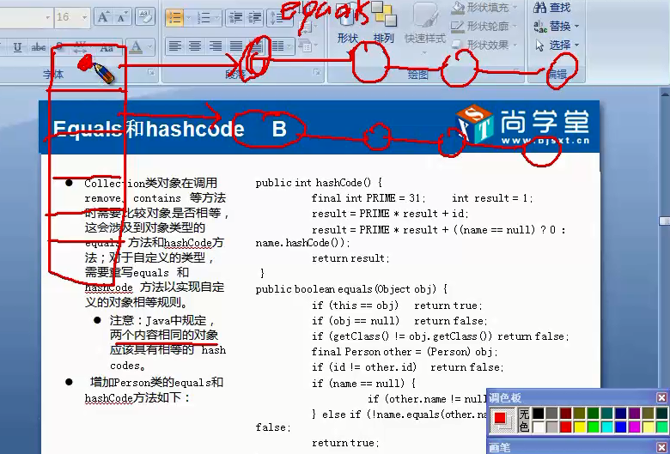

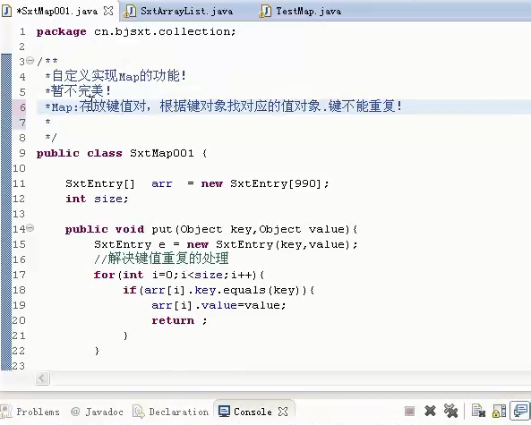

# Vector

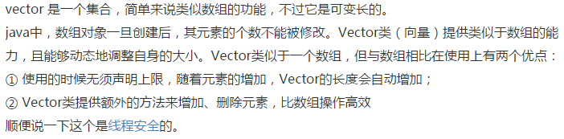

# Set

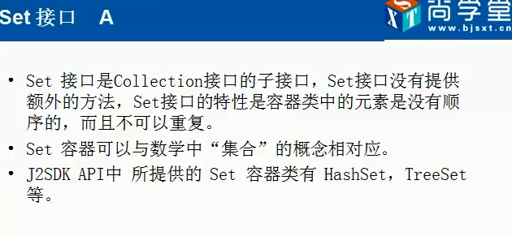

Set的不可重复就是利用了map里面键对象不可重复。

底层就是 定义 private static final Object obj=new Object();

Set.put(key,obj); 这样add的时候就不可重复了。

# Iterator

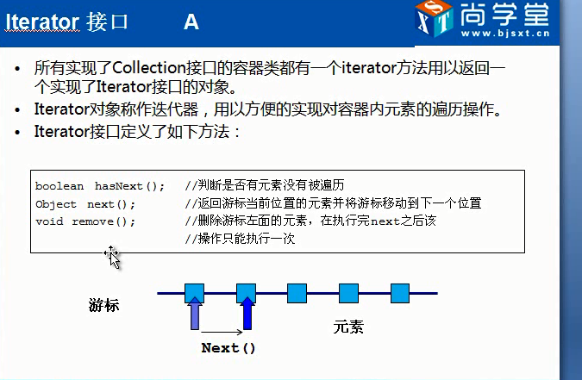

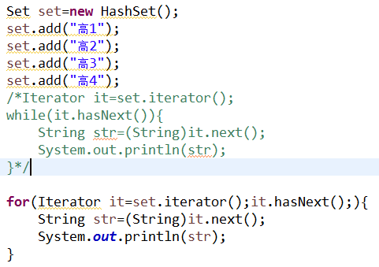

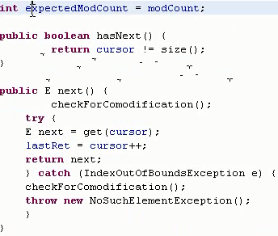

Set。Remove 是删除当前的元素

# 迭代器 集合想用for each 循环 则必须实现iterable接口

## 内部类，匿名内部类



# 泛型

## 不能用在静态属性上 泛型不能为基本数据类型

## 泛型类 泛型接口

## 泛型方法：在返回类型前面<字母>

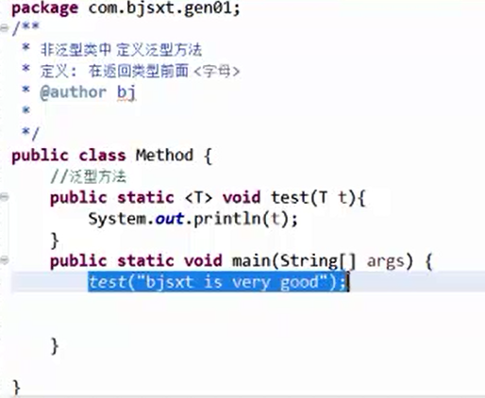

### 泛型接口 ：不能使用在全局常量上，

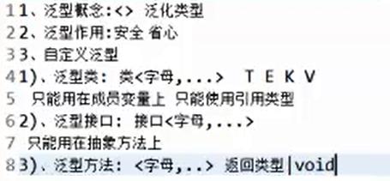

## 泛型的继承

保留类型

1. 全部保留
2. 部分保留

不保留类型

1. 具体类型
2. 没有类型 擦除 Object

泛型的接口 继承跟 类继承类似。

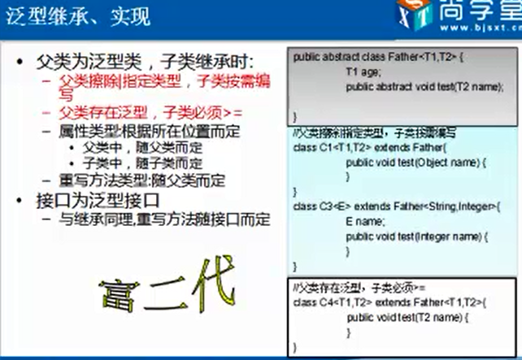

### 

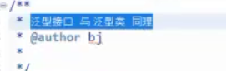

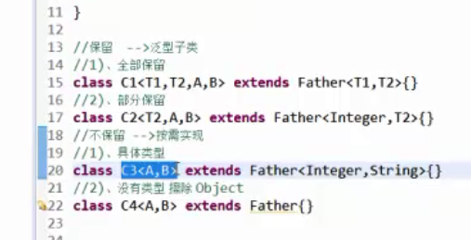

## 泛型的擦除

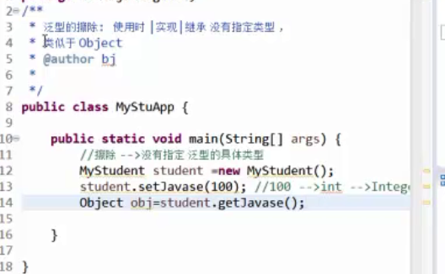

## 网上所说的泛型擦除

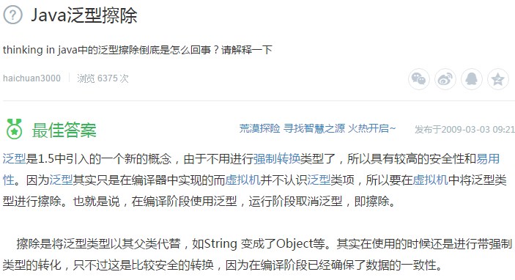

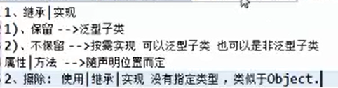

## 泛型 可变参数 ... Closeable 接口

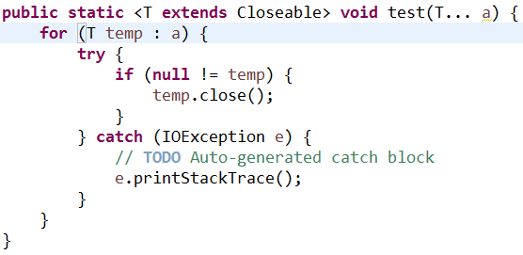

## 通配符 ？

? 通配符，类型不确定，用于声明变量|形参上

不能用在

1. 创建对象
2. 创建泛型类，泛型方法 泛型接口上

泛型的上限 下限 PECS原则

### 上限 extends | ？extends Fruit

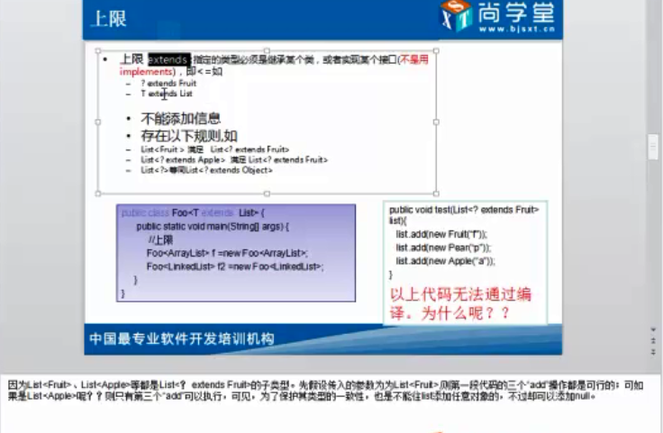

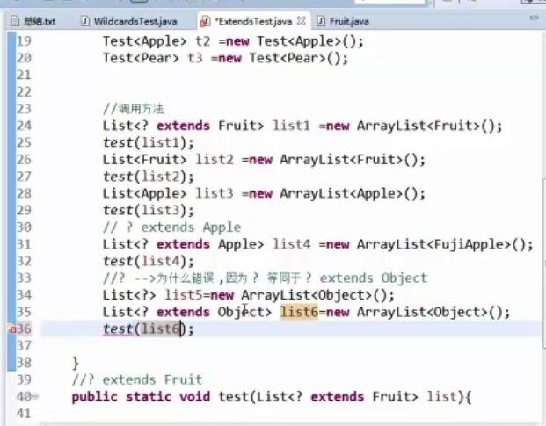

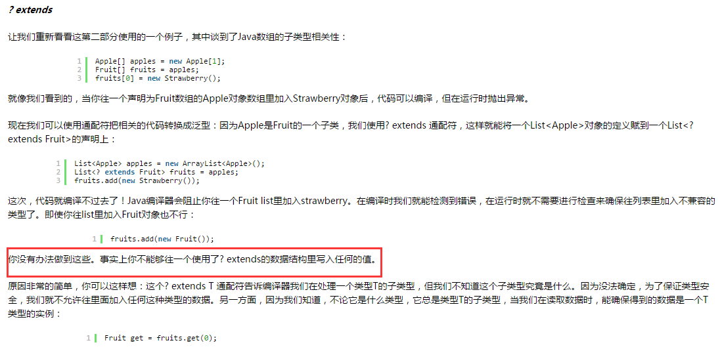

注意

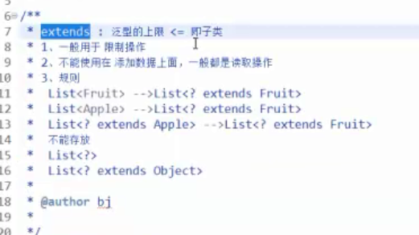

### 泛型 Super

能add 子类或者自身

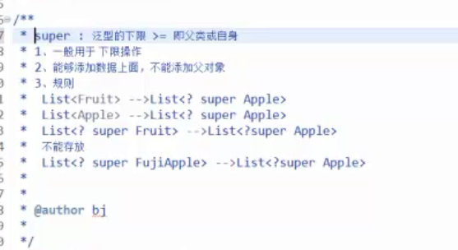

### 泛型没有多态，泛型没有数组

### Jdk1.7 泛型简化： List<Fruit> list2=new ArrayList<>();

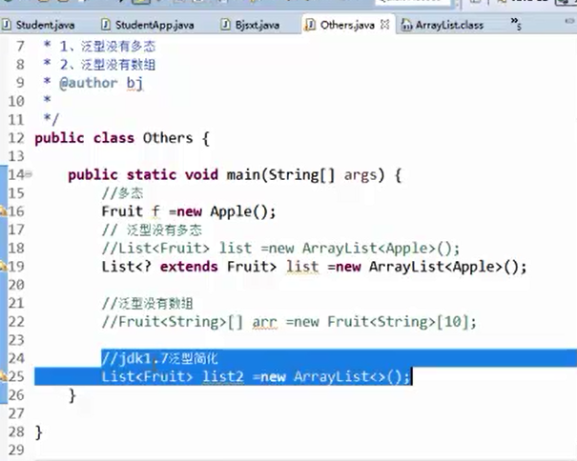

## 泛型总结：

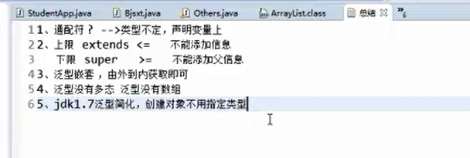

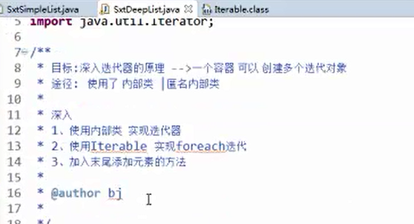

# 冒泡排序：

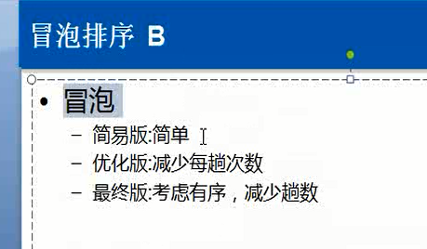

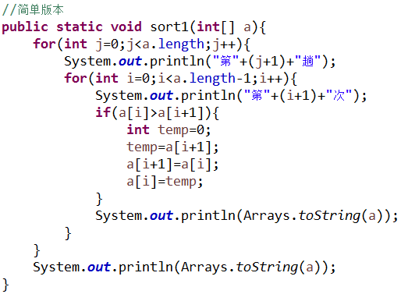

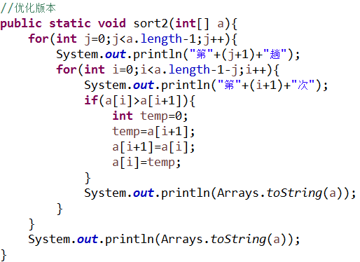

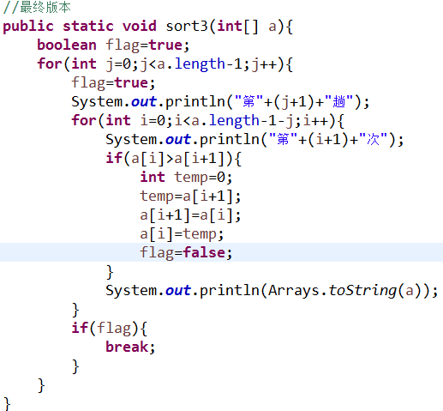

# 引用类型排序

## 1、内置类（基本数据类型的包装类和util下面的date等）

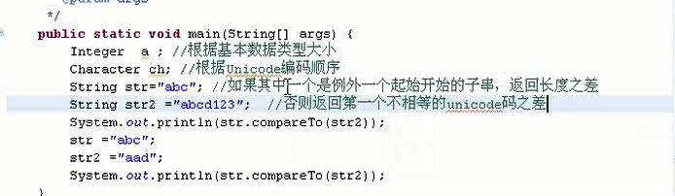

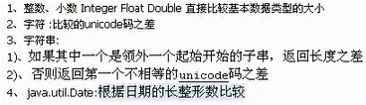



将对象强转成 Comparable 类型，调用compareTo 方法进行比较

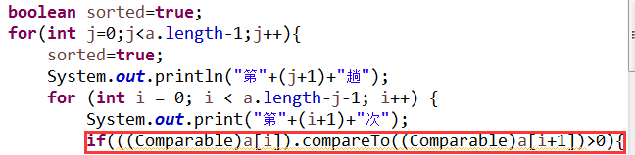

## 2、泛型比较

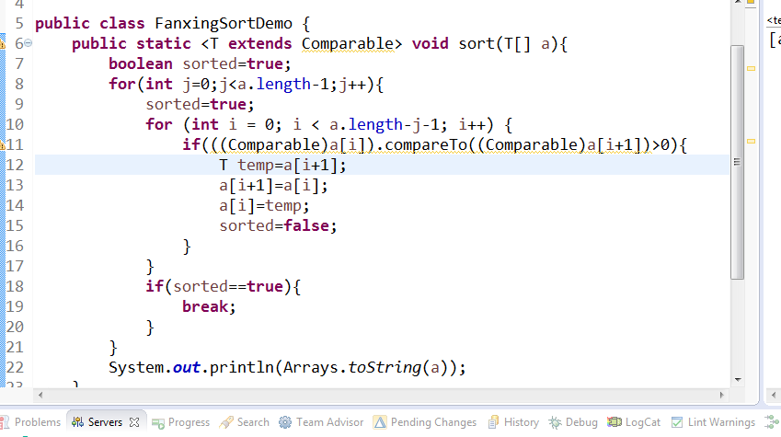

## 引用对象类型排序 对 业务类 list 进行排序

### 实现comparable接口 在集合内部定义的方法实现排序

实体类直接实现comparable 接口，实现compareTo方法



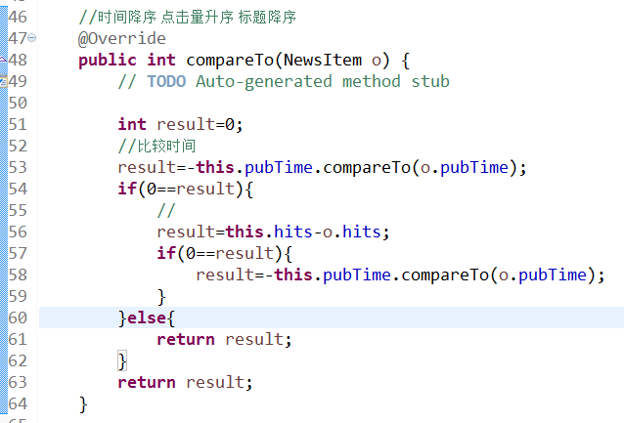

### 实现comparator 接口 在集合外部实现的排序

添加额外的排序业务类：实现comparator接口，

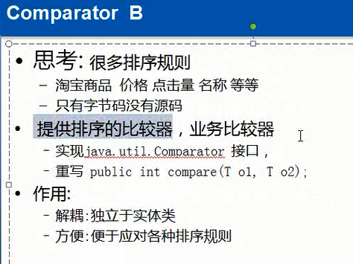

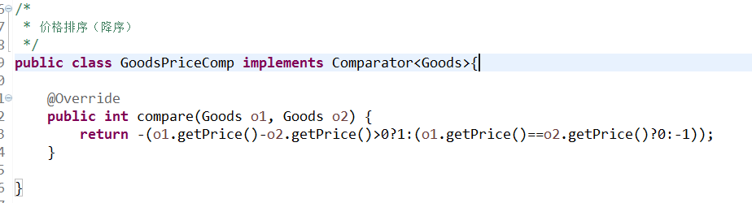

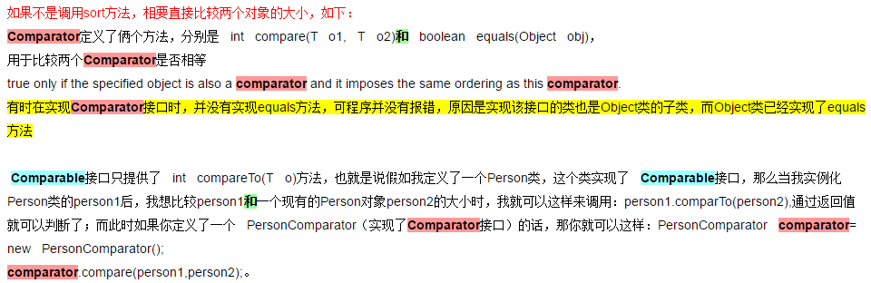

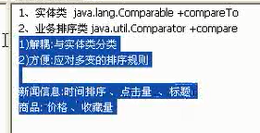

### 3、直接用 Collections.sort()

1. **public** **static** <T **extends** Comparable<? **super** T>> **void** sort(List<T> list)
2. **public** **static** <T> **void** sort(List<T> list, Comparator<? **super** T> c)

# TreeSet 有序的集合

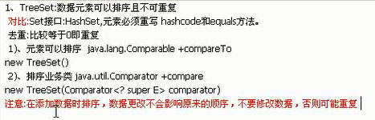



这个java文件

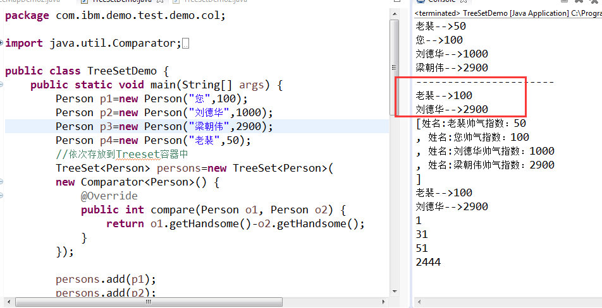

第二次遍历的时候只遍历出两个元素

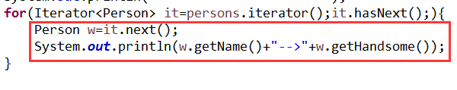

这么写就正常了 。应该先用一个变量接收next的值

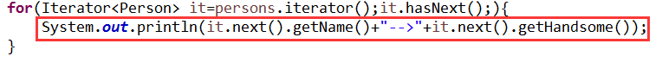

# Treemap 有序的集合

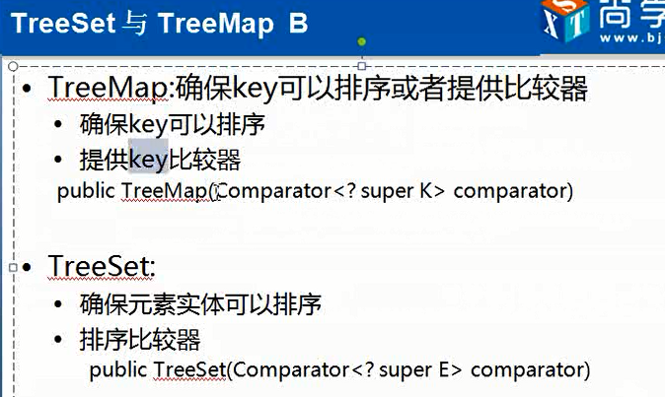

# Collections 工具类

常用方法：

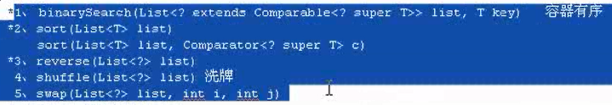

# 队列：Queue Deque

队列是先进先出。堆栈和优先级队列是后进先出。

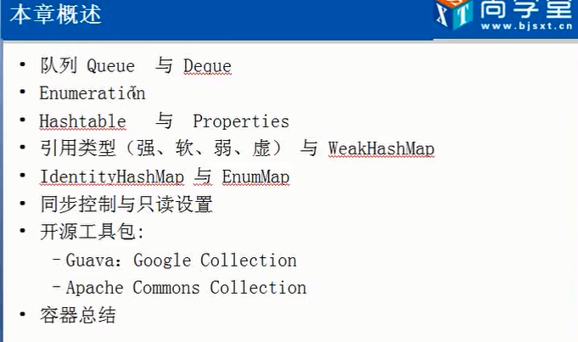

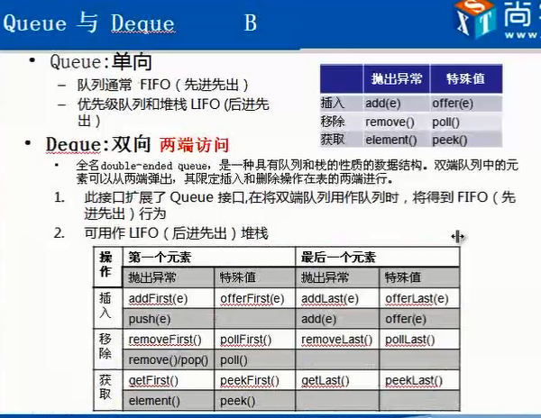

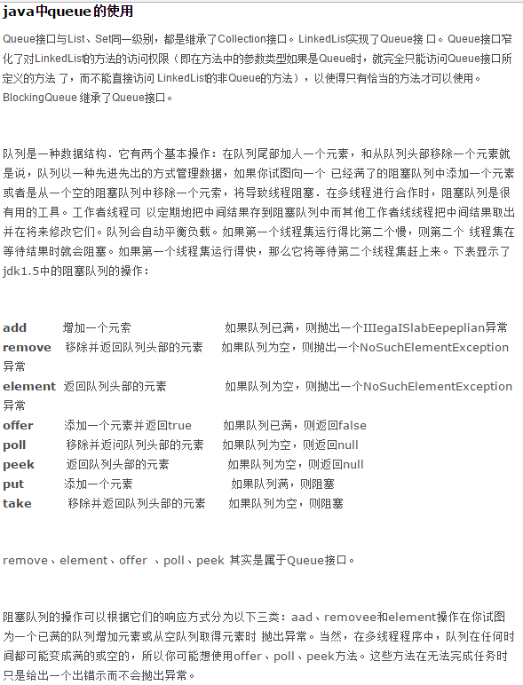

下面的demo是模拟队列的先进先出，先建一个接口，然后往queue放数据时，用匿名内部类，这时就必须实现这个接口里面的方法，这个方法里面就调用for循环中的i，打印出来，就知道是哪个对象先进去。放完数据，再这个方法 打印，就知道先进先出了。



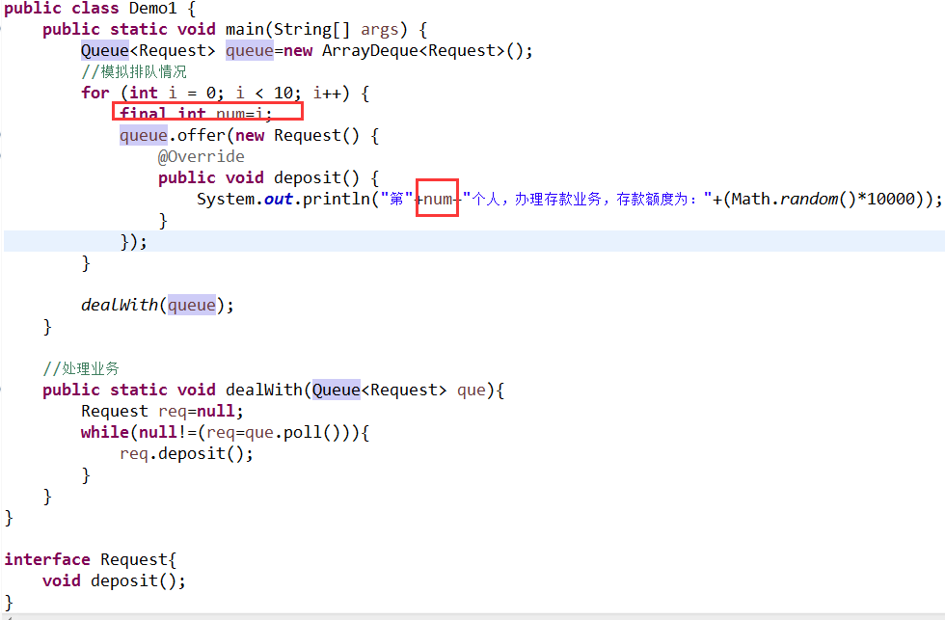

匿名内部类只能访问final类型的变量

参考：<http://blog.csdn.net/u011617742/article/details/51613519>

# Enumeration 枚举 类似Iterator。

迭代器是枚举的增强版。

## Vector elements()

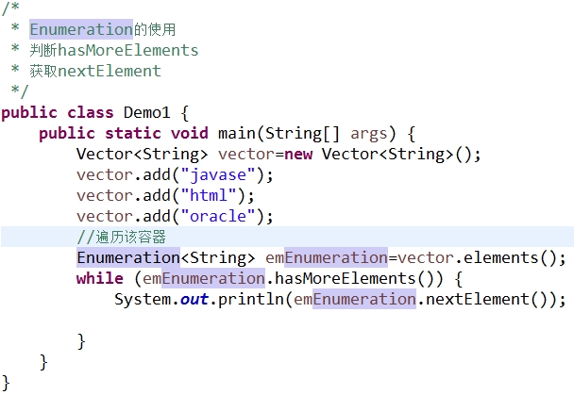

## StringTokenizer 实现了Enumeration接口

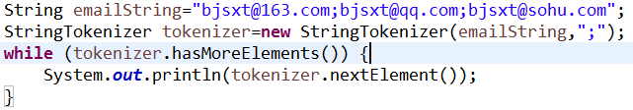

## 总结：

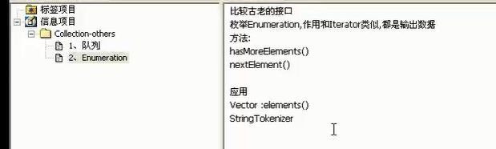

# Hashtable

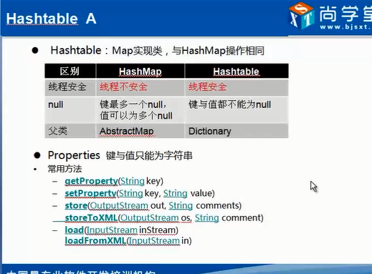

## Hashtable和HashMap 的区别

## Properties 继承HashTable

### 用于读写配置文件，key和value只能是字符串

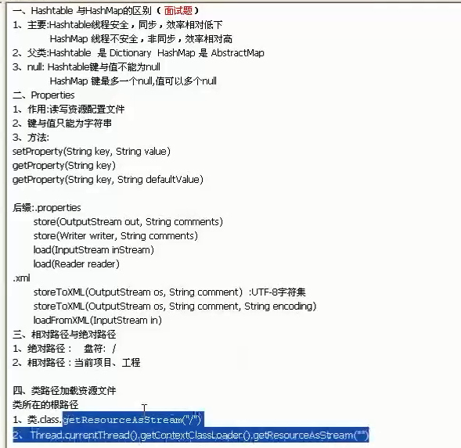

### 1、读取 注意下面两种方式加不加斜杠表示的路径是不同的

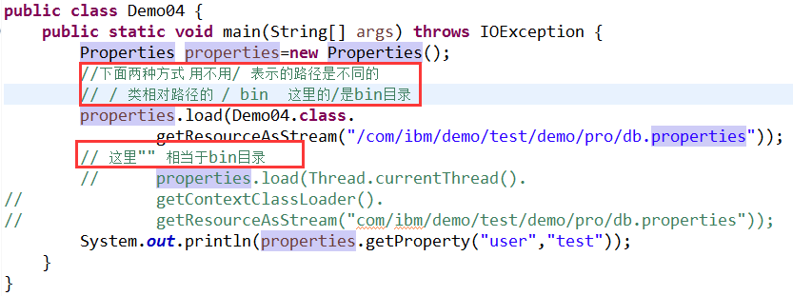

### 2、写入文件



# 实现map接口的其他几个容器

## Weakhashmap 应用在map中有很多对象，想避免对象长期驻留在内存中，解决垃圾回收机制回收时机问题。

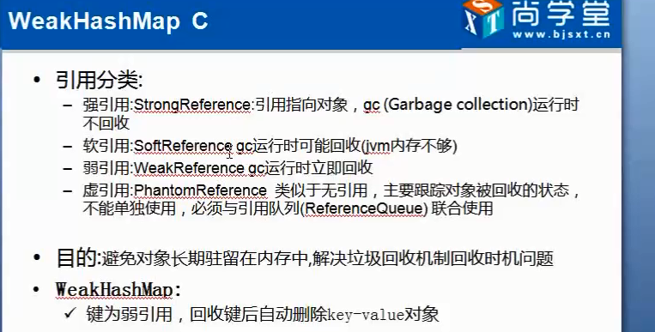

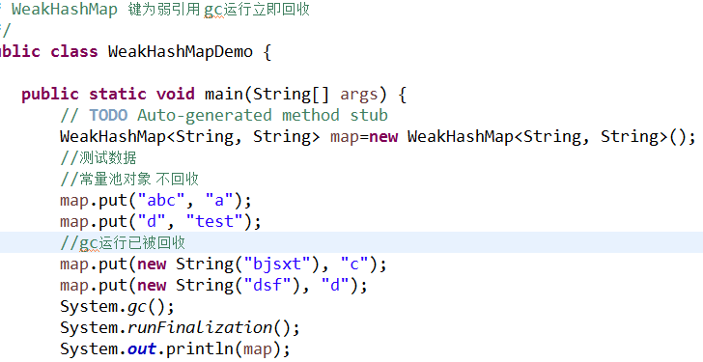

## IdentityHashmap

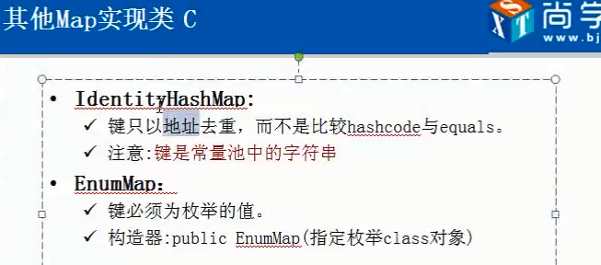

## EnumMam

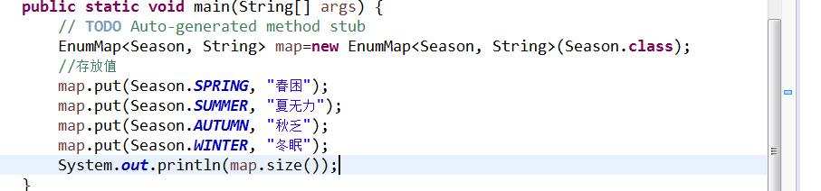

### Enum类 枚举类

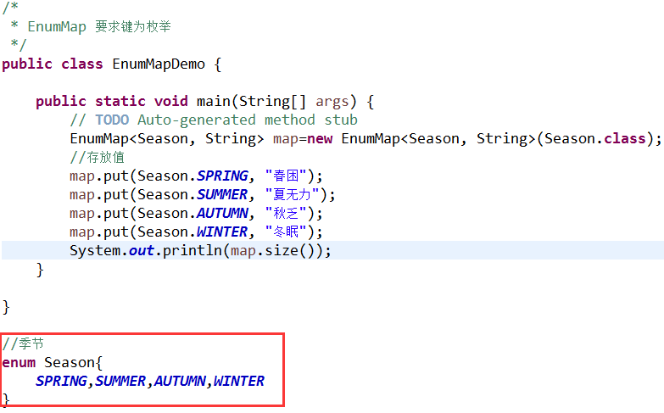

enum 类名 这么定义一个类的时候，其实就是Enum类的子类。

参考：<http://www.cnblogs.com/frankliiu-java/archive/2010/12/07/1898721.html>

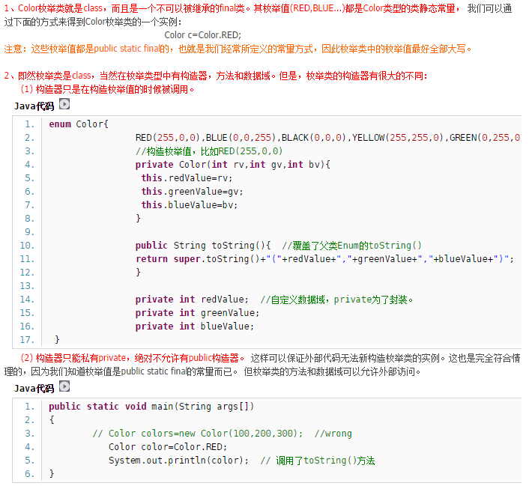

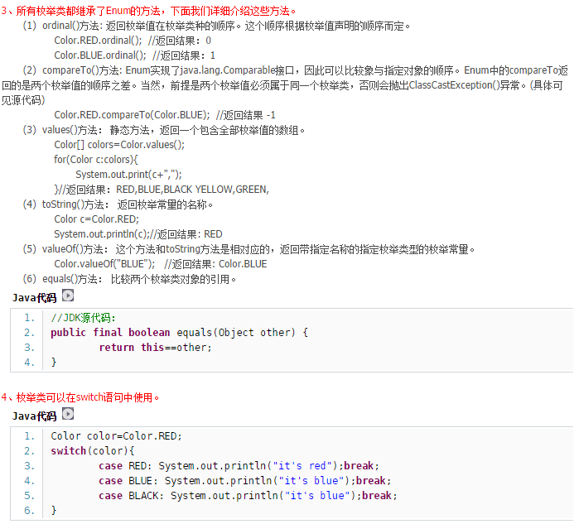

## 总结

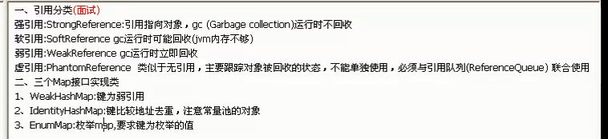

# 容器的同步控制与只读设置

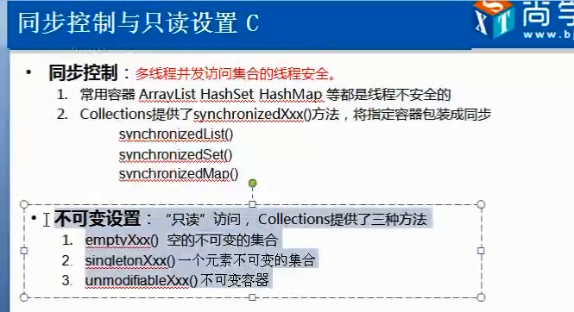

同步控制：

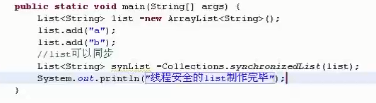

只读控制：

emptyList

emptyMap

emptySet

Singleton

singletonList

singletonMap

unmodifiableList

unmodifiableMap

unmodifiableSet

# 函数式编程org.appache.commos.collections下面的类

网上函数式编程的解释：

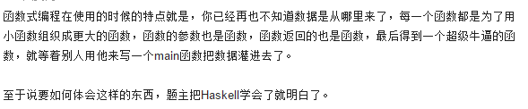

## Predicate 断言

相当于替换if else

## Transformer 类型转换 挺实用，直接把整个集合都转化

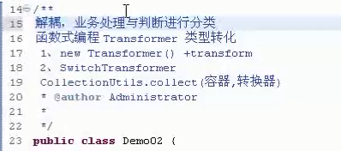

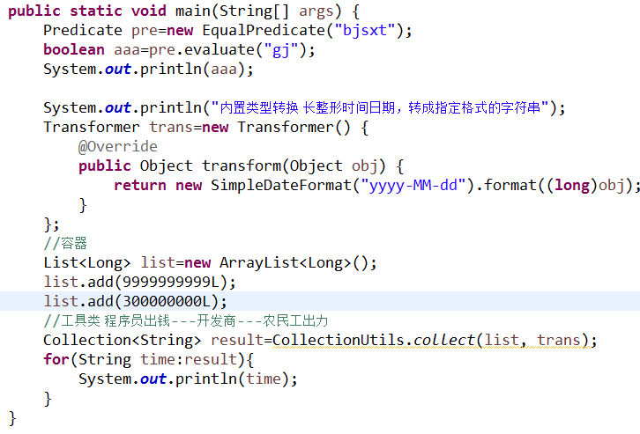



## Closure 闭包 封装特定的业务功能

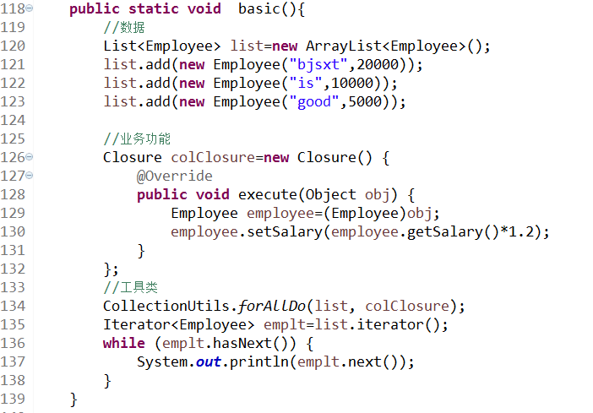



## 集合的操作： 并集 交集 差集

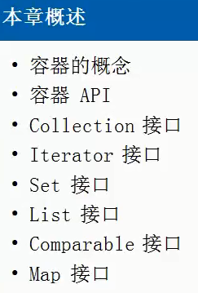

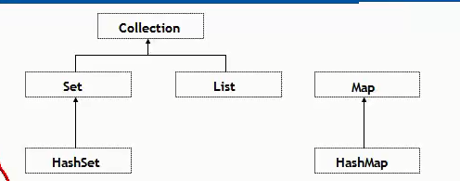

collectionUtils.union 并集

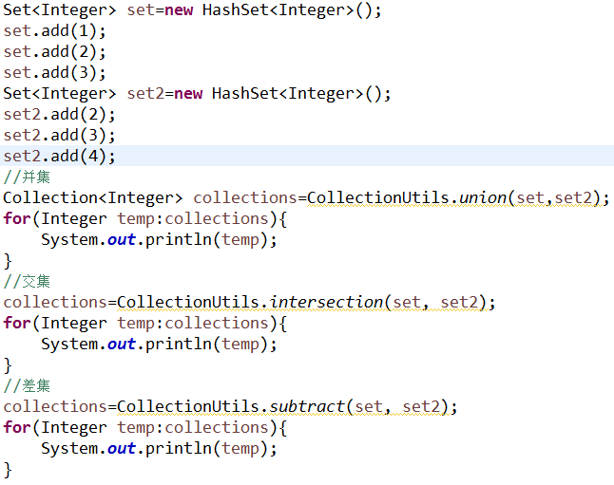

## * 双向map 要求键和值不能重复



* bidiMap 必须先反转 inverseBidiMap()

* 1.DualTreeBidiMap:有序

* 2.DualHashBidiMap:无序

## * 对迭代器的扩展



* 1.MapIterator 以后不再使用 map,keySet,iterator访问

* iterableMap hashedMap

* 2.UniqueFilterIterator 去重迭代器

* 3.FilterIterator 自定义过滤器+predicate

* 4.LoopIterator 循环迭代器

* 5.ArrayListIterator 数组迭代器

## * bag 包 允许重复



* 1.hashBag 无序

* 2.treeBag 有序

## 总结

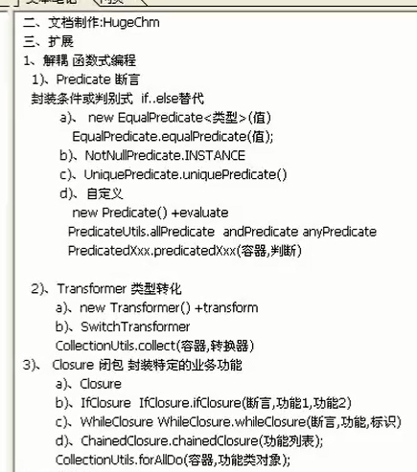

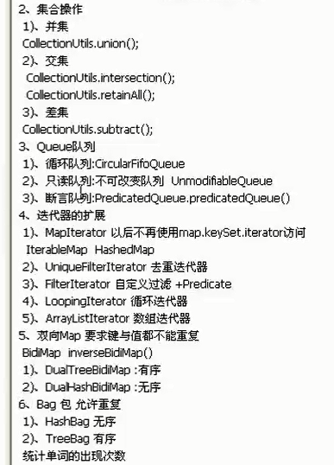

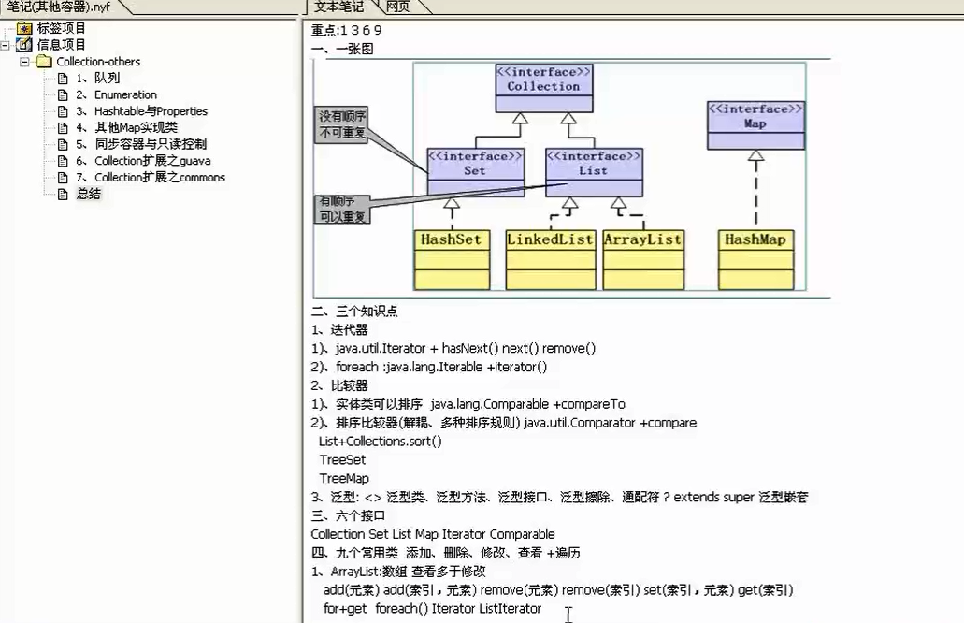

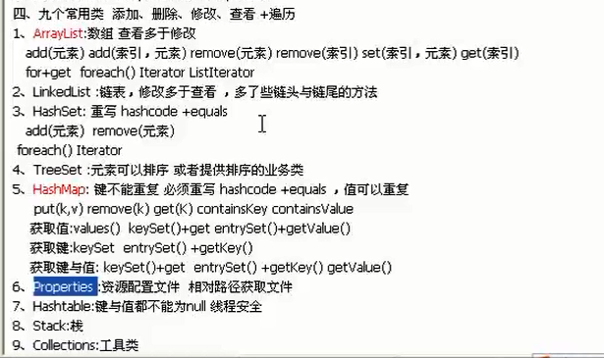

# 容器的总结 重看一遍大致总结出来的东西

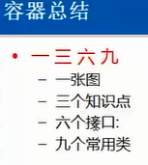





## ArrayList 自己写一个demo

### 构造方法：空构造 ，带大小的构造方法

private Object[] elementData;

private int size;

### Add方法： 数组的拷贝

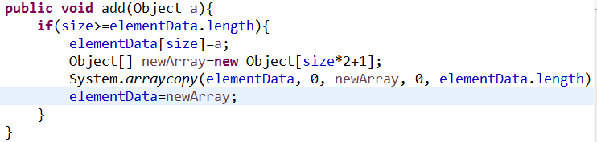

### Remove 方法：

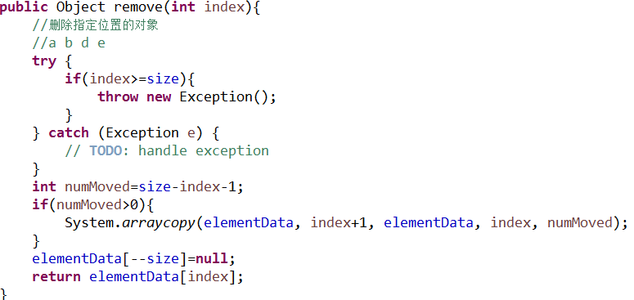

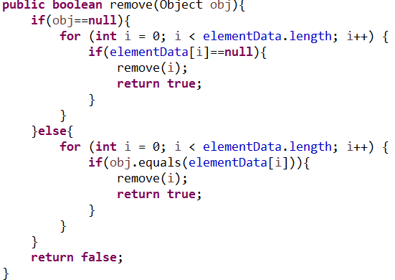

### Add (int index,Object obj)

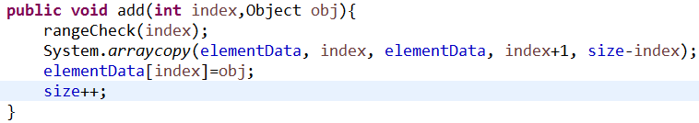

### Set(int index,Object obj)

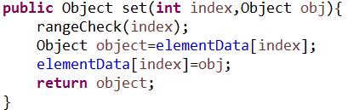

### 数组扩容

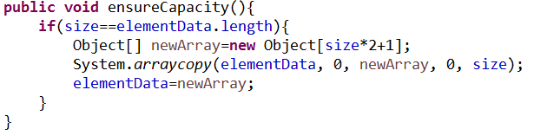

## LinkedList 手写

### Node 定义node类 里面有

Node previous;

Object obj;

Node next;

### 然后在LinkedList里面定义

private Node first;

private Node last;

private int size;

### add方法

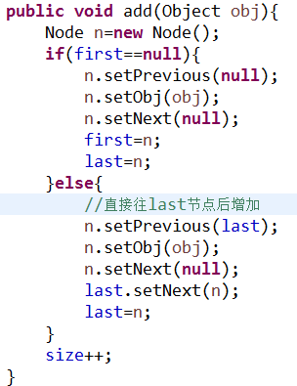

### Get 方法

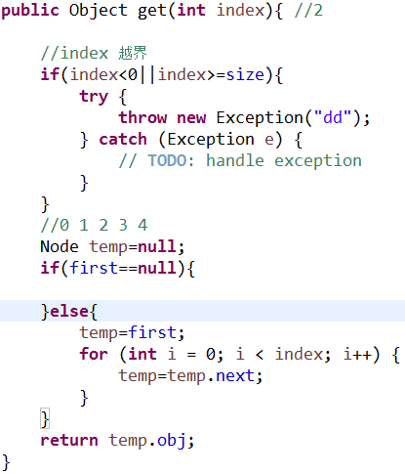

### Remove 方法

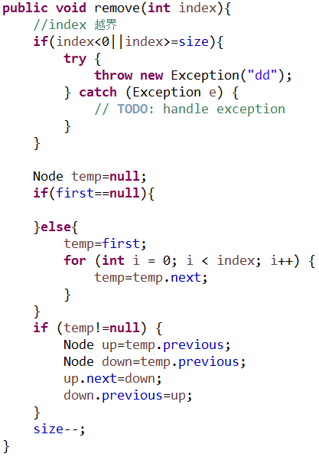

# HashMap 分拣存储 遍历

一般用的比较多的是一对一，现在用分拣存储解决 一对多的问题

## 遍历的方法：

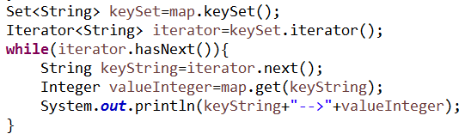

## 常识

比如 5.6.

计算机中整数是 按 8 4 2 1码存储的。5 不断除以2 ，0101.

而小数 怎么算呢，是0.6不断乘以2. 1001001001 一直循环 保留14位。 小数的分数计数法

5.5.就是 0101.1。

# HashSet

对于 HashSet 而言，它是基于 HashMap 实现的，HashSet 底层采用 HashMap 来保存所有元素，因此 HashSet 的实现比较简单

# File

## summary

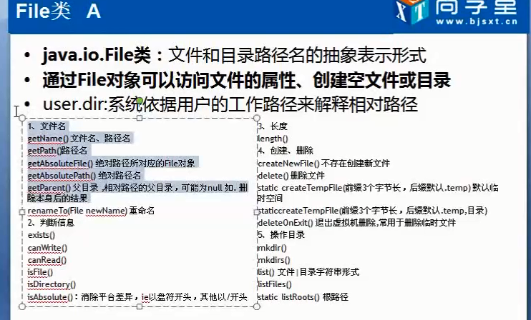

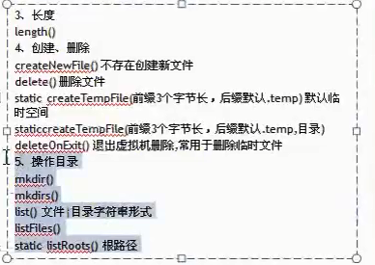

## 分隔符

路径分隔符：pathSeparator

文件分隔符：separator \ windows / linux

推荐使用 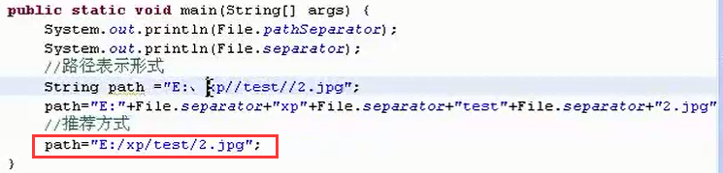

## 创建临时文件 删除临时文件

file.createTempFile(文件名，”.文件类型”,new File());

src.deleteOnExit;

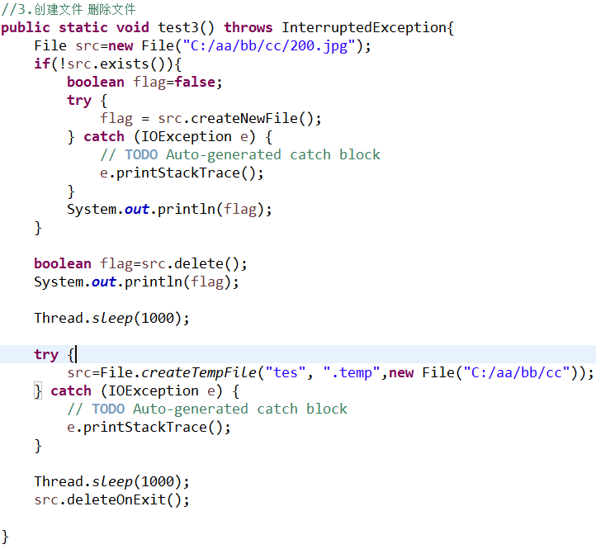

## 创建文件目录

mkdir 创建文件目录 但必须有父目录

mkdir 当不存在父目录时，直接创建所有目录

## 返回子目录或者文件名称，根据文件扩展名过滤文件，

## 命令设计模式

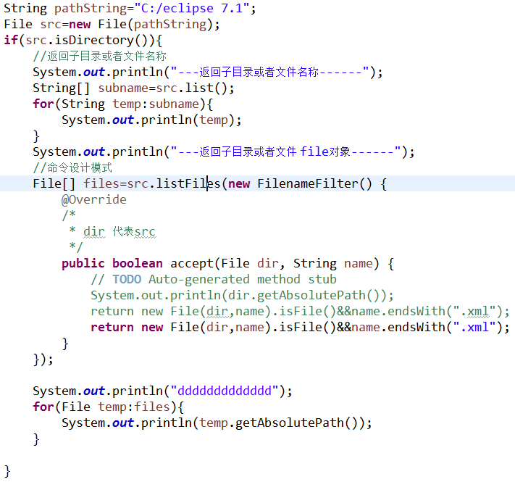

输出子孙级目录及文件的名称 demo



# IO 流

## Summary

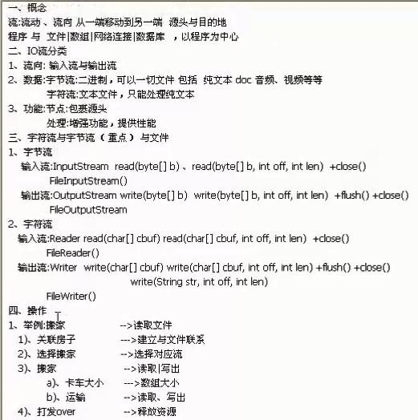

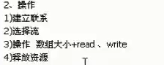

flush 方法 刷新此输出流并强制写出所有缓冲的输出字节。

## 字节流 147

字节流可以处理一切文件 包括二进制 音频视频 doc 等等  
OutputStream os=new FileOutputStream(file,true); 这里的true表示追加文件

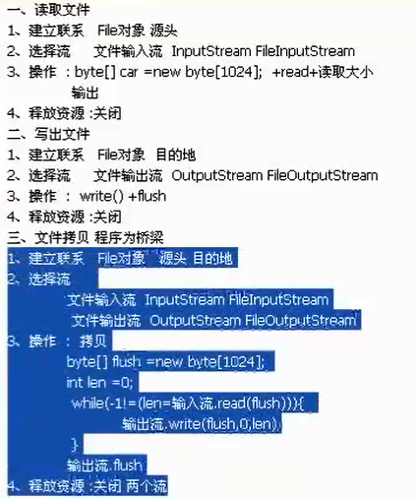

### 写出文件：148

### 拷贝整个文件夹到另一个文件夹中 demo



## 字符流

字符流只能处理纯文本，全部为可见字符， .txt,.html

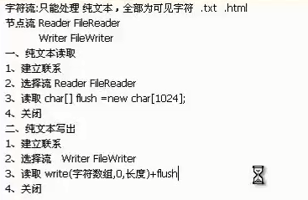

Writer w=new FileWriter(file,true) ; 这个true 代表了是否追加

## 处理流 增加功能 提供性能 152

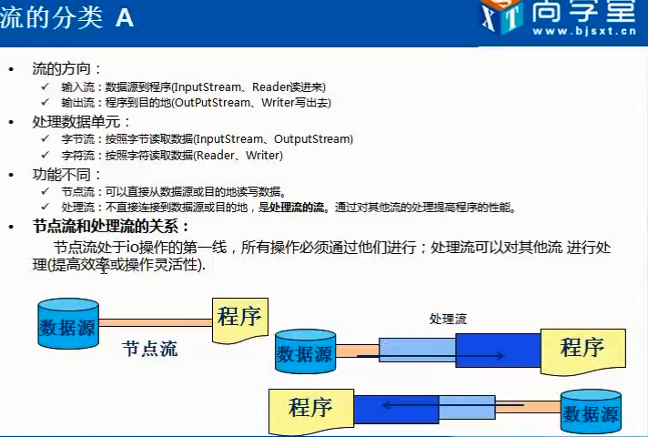

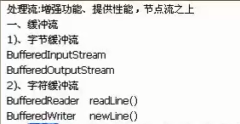

## 转换流 153

inputstreamReader

outputstreamWriter

### 乱码的原因：1、编码与解码的字符集不统一 2、字节缺少，长度丢失。

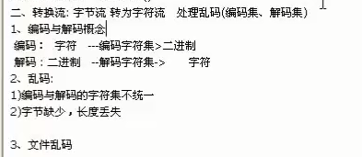

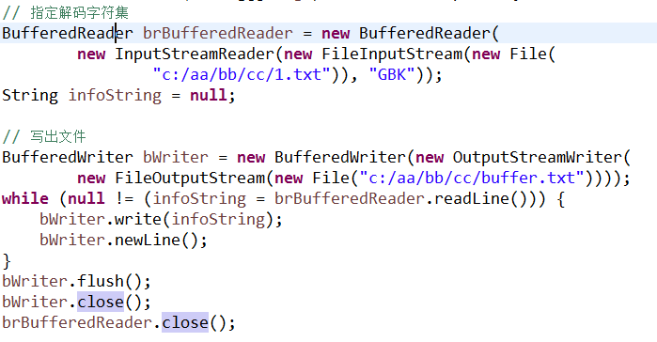

## IO流总结：

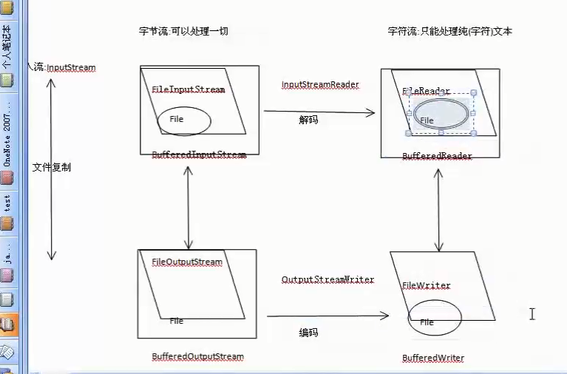

## 其他流：

### 字节数组流

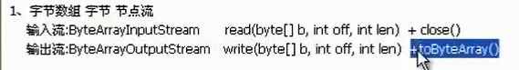

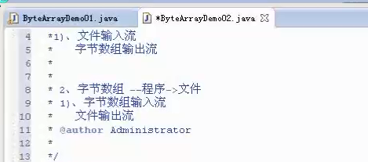



### 处理流：

### 处理流1.基本数据类型数据+类型 158

常见的问题：

1. 当读取不是用基本数据+类型写的文件，会报错：java.io.EOFException 没有读取到相关内容
2. 当读取与写入的顺序不一致时，可能读取的数据不对问题。



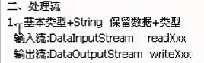

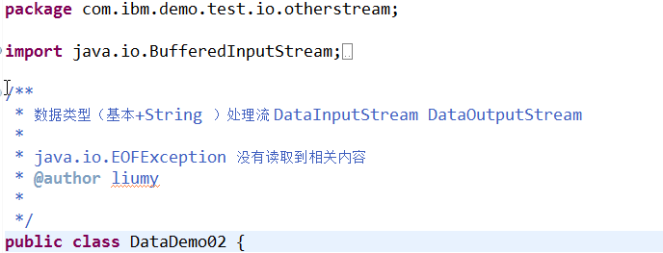

### 处理流2.引用类型（对象） 序列化 159



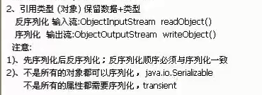

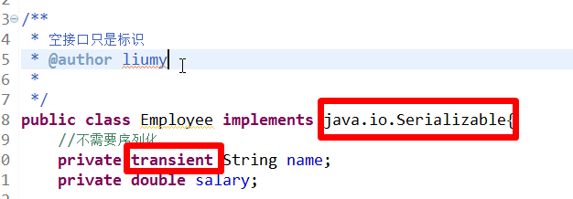

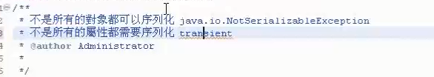

### 工具类统一关闭流：

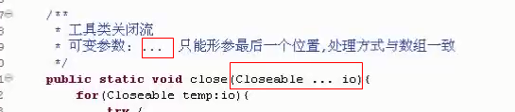



### Java 1.7新特性 try with resource 自动关闭流

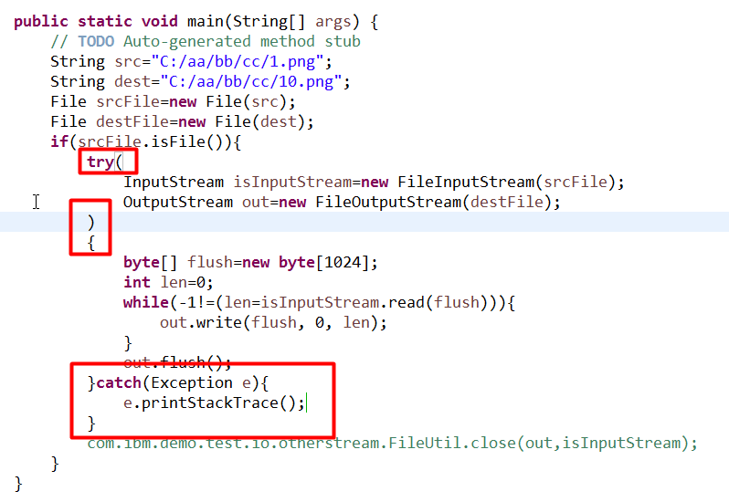

### 打印流

 

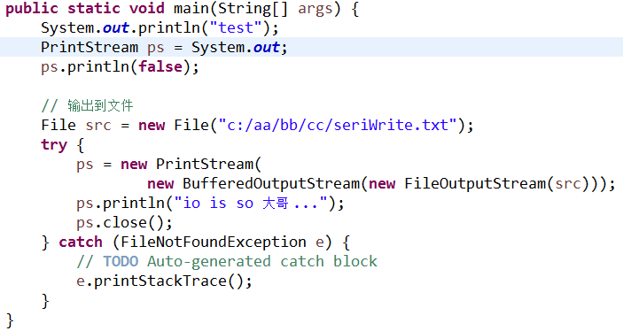

### Io流所用的设计模式是装饰设计模式



### 类与类之间的关系

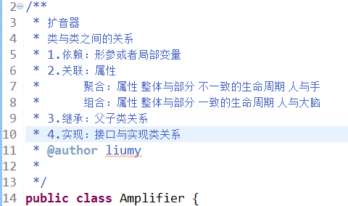

### 组合和聚合到底是什么：

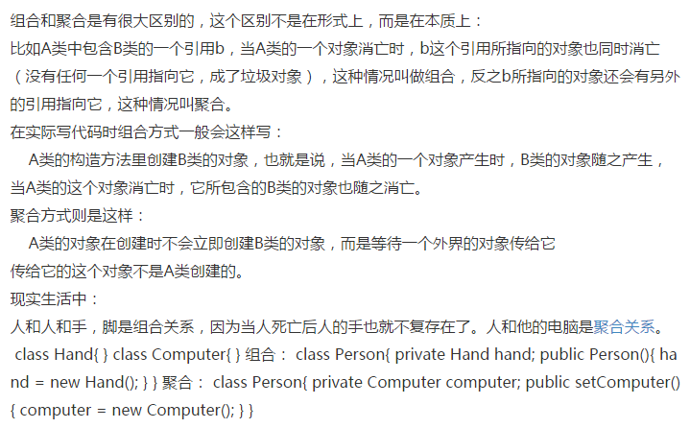

删除文件目录过长的目录：

Robocopy /MIR C:\t C:\aa1\aa\bb\aa\bb

## 文件分割 164 165

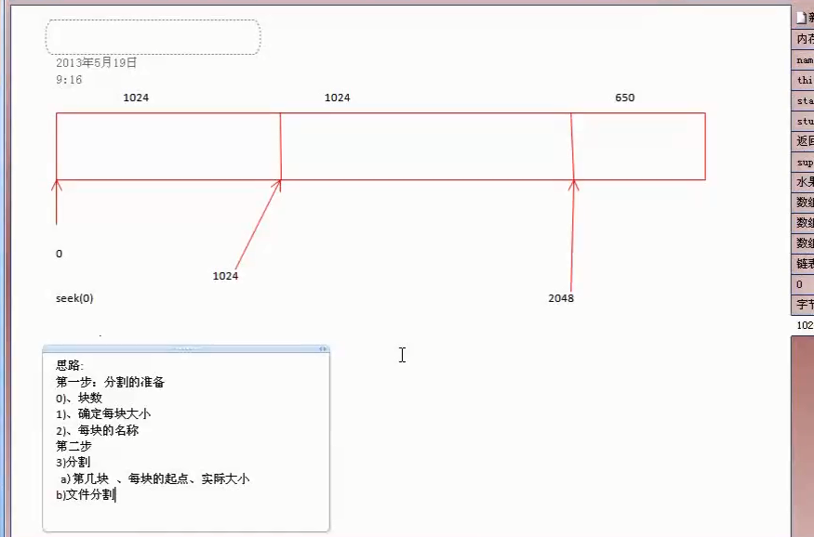

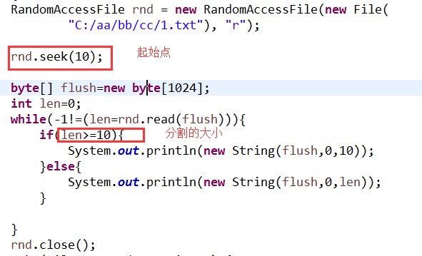



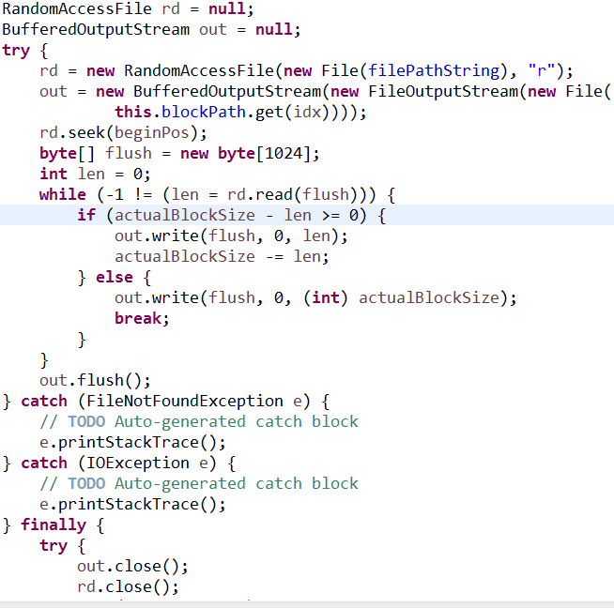

## 文件合并

用 SequenceInputStream

或者循环执行bufferedOutputStream

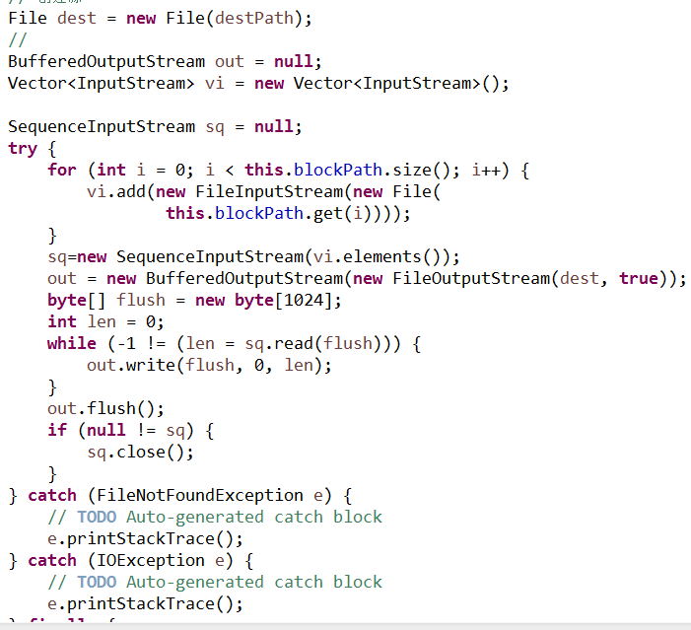

## 大总结

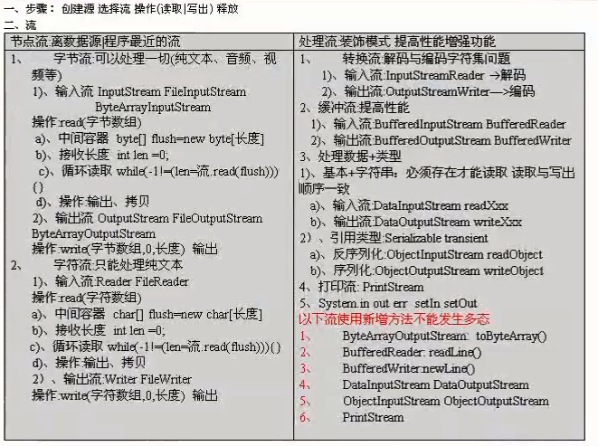

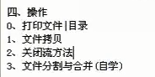

# 线程

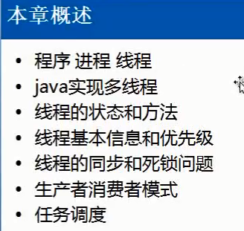  
线程的概念

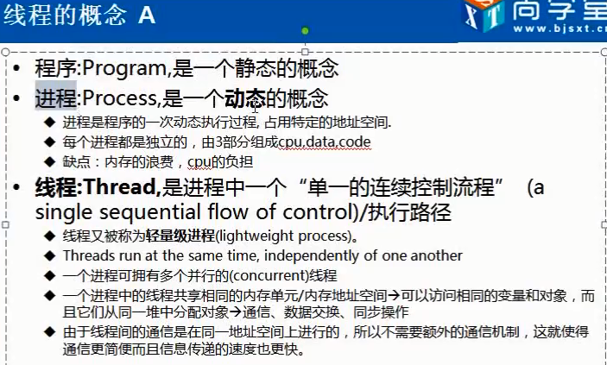

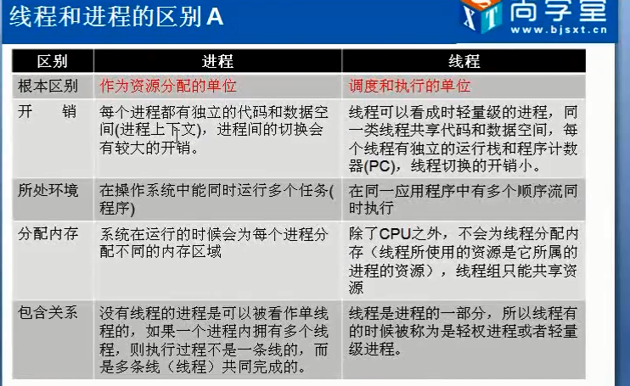

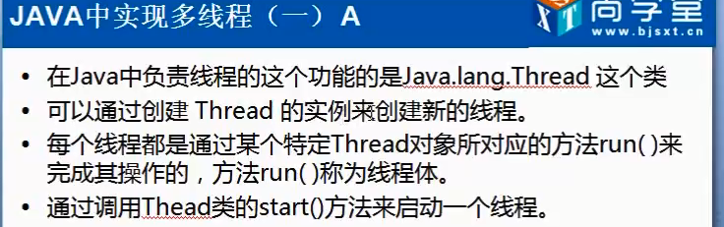

Start方法和run方法区别

调用Start方法是真正的启动了线程，实现了多线程，源代码里面可以看到，start方法里面往group里面加了这个对象。

Run方法只是一个普通的方法，

## 第一种方式 继承thread

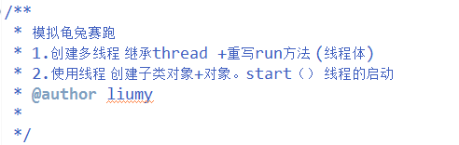

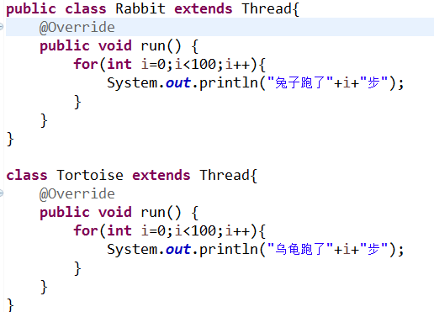

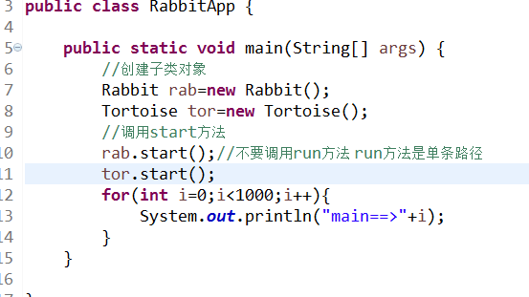

## 第二种 实现runnable接口

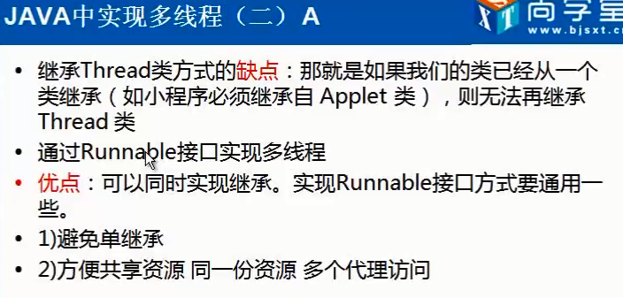

### 静态代理 设计模式

* 静态代理 设计模式

* 1.真实角色

* 2.代理角色： 持有真实角色的引用

* 3.二者 实现相同的接口

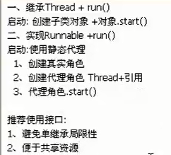

## 第三种 通过callable接口实现多线程

### 好处是 可以有返回值 可以抛出异常。而runnable接口只能在方法中捕获异常

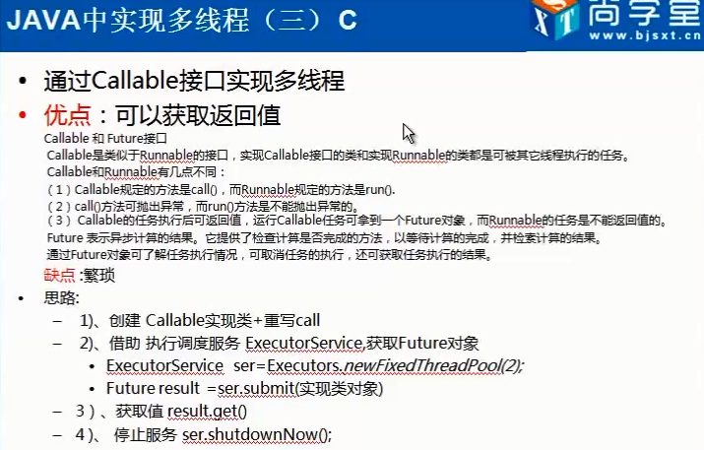

## 服务器编程需要知道里面这些类或接口的运用

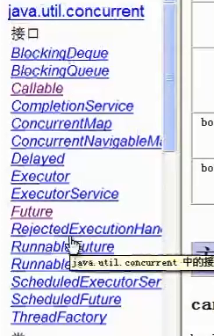

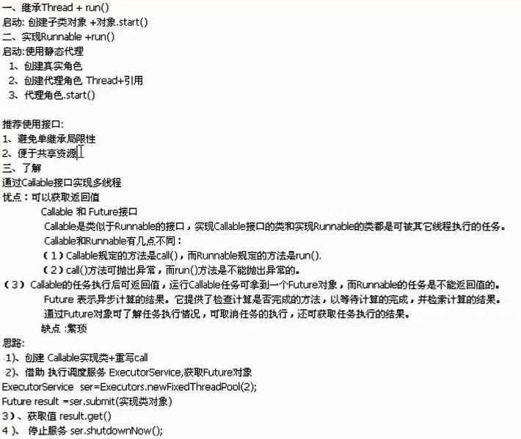

## 线程的状态

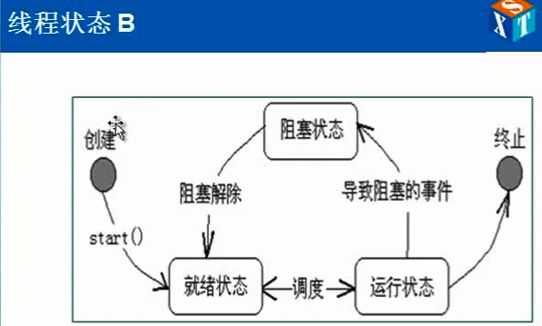

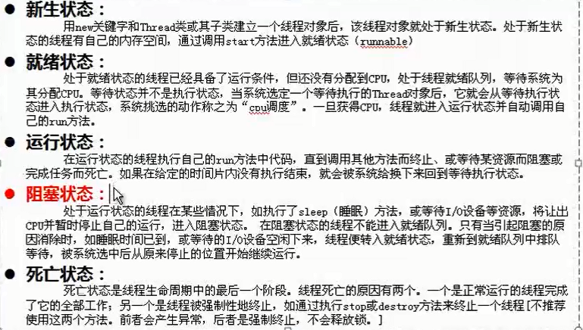

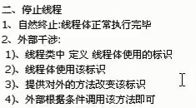

## 线程阻塞

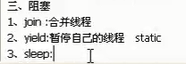

## 多线程并发 导致 这个抢票 兴许会抢到错误数据

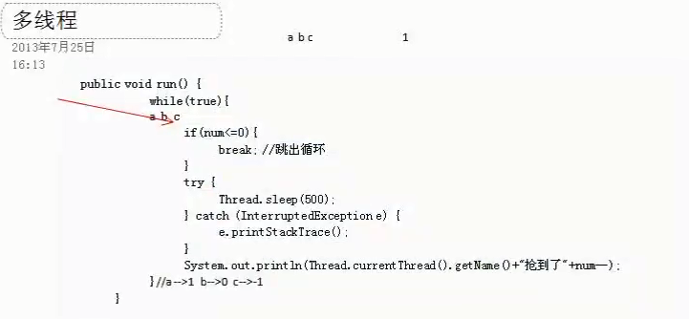

## 线程的基本信息 优先级 状态 名称 优

### 先级代表的是概率 不是绝对的先后顺序

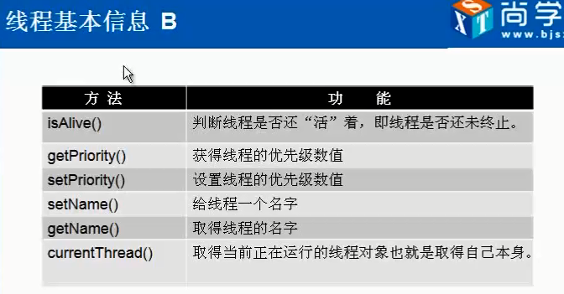

## 线程的同步

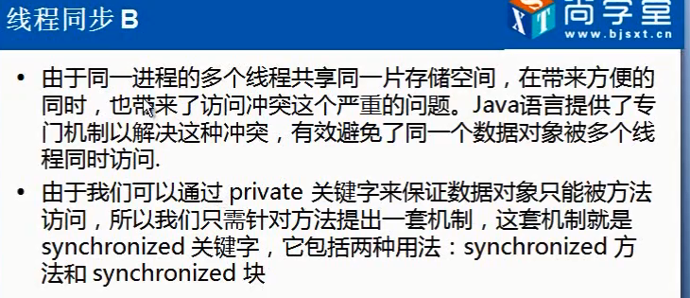

同步块：

Synchronized(引用类型|this|类.class){

}

线程的范围 资源 不正确会导致线程不安全

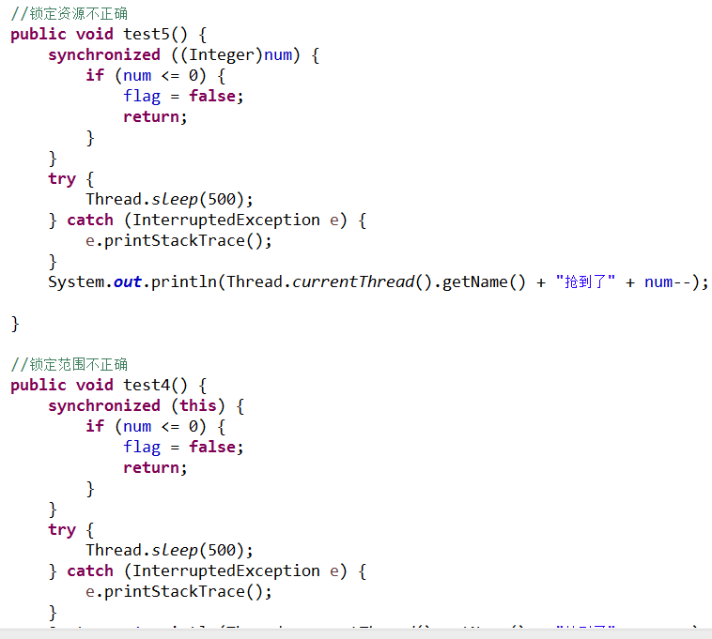

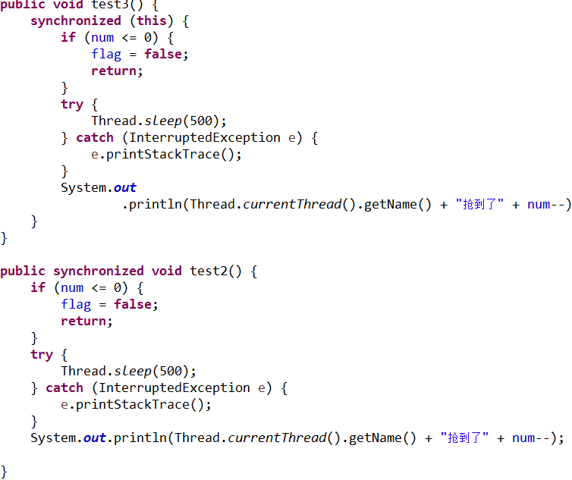

## 单例模式

### 懒汉式

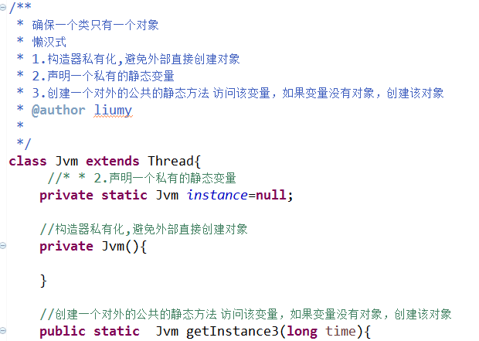

### 饿汉式

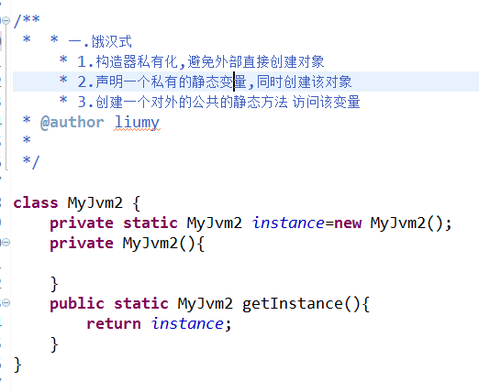

### 第三种 类在使用的时候才加载，延缓加载的时间

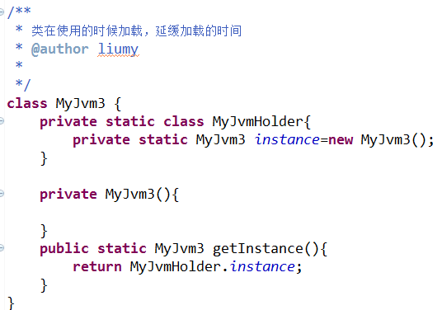

## 死锁

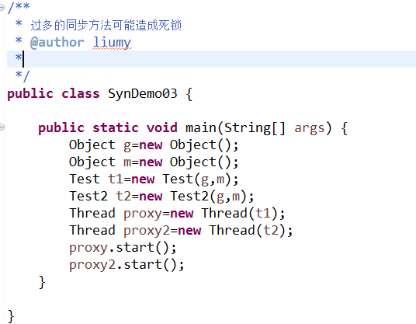

## 生产者消费者模式 信号灯模式

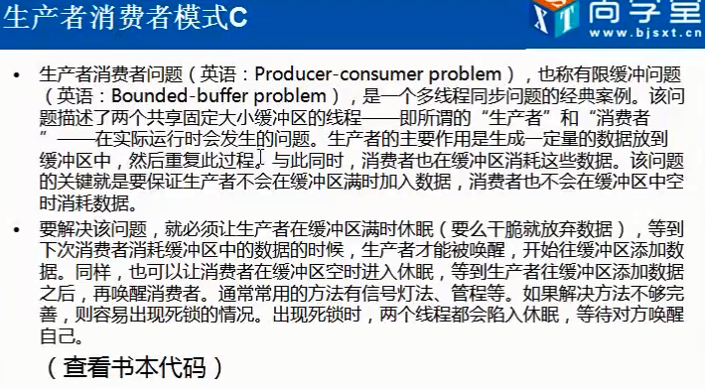

## 任务调度

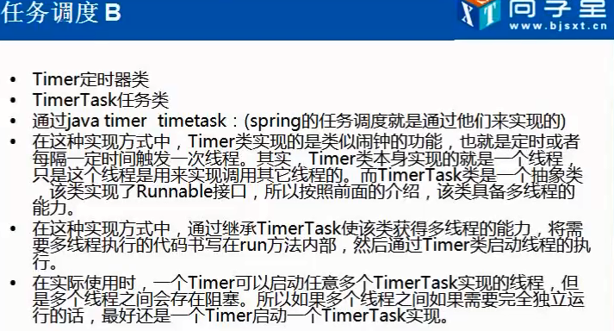

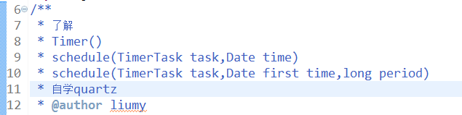

Spring +quartz 定时执行任务

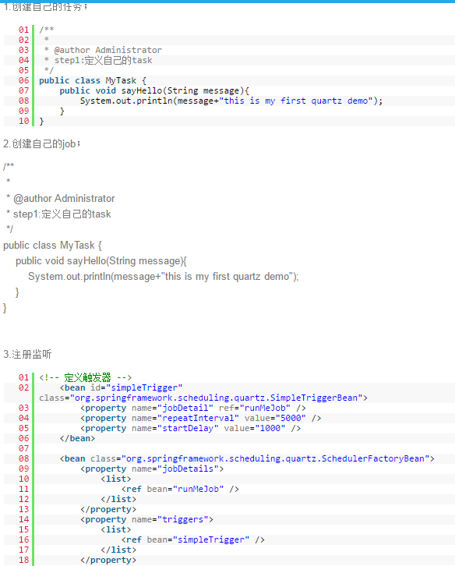

## 线程总结

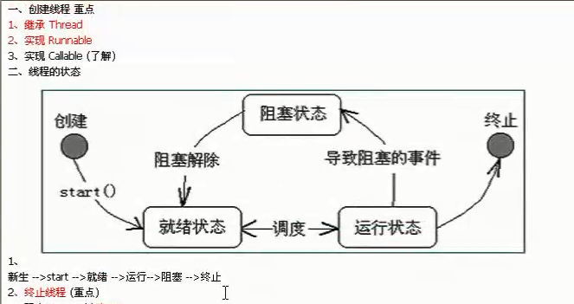

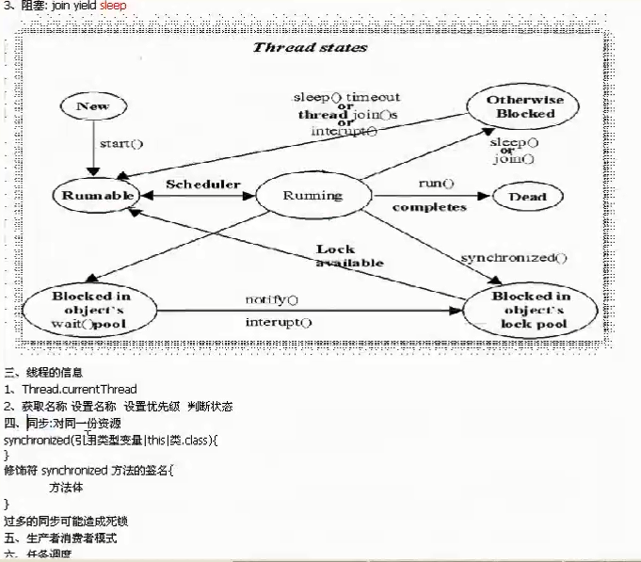

# 网络编程

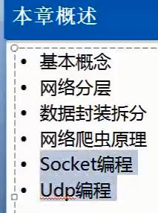

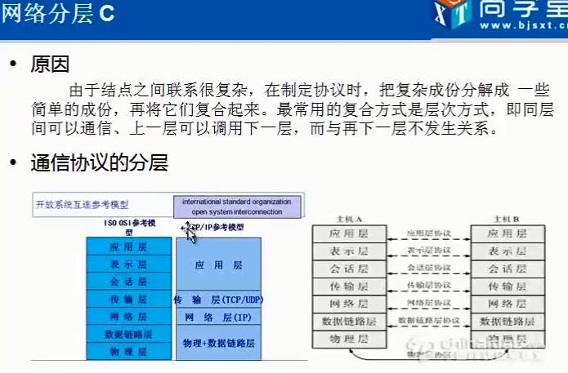

## TCP传输协议

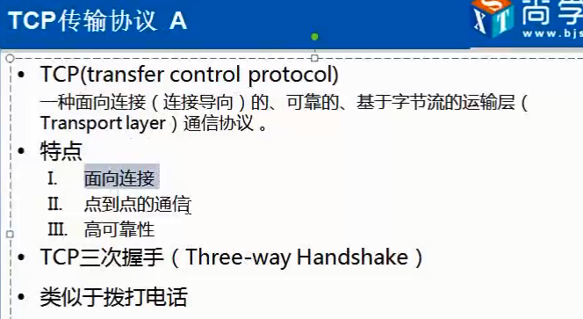

## UDP 传输协议

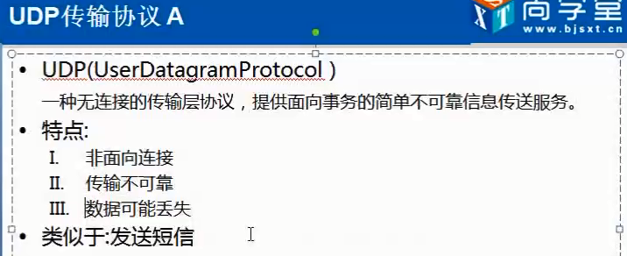

## 概念

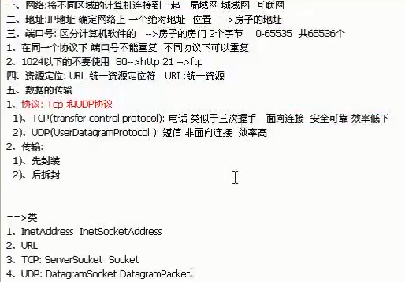

## inetAddress inetsocketAddress

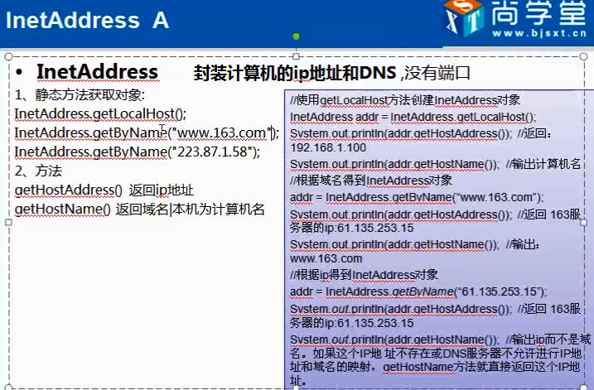

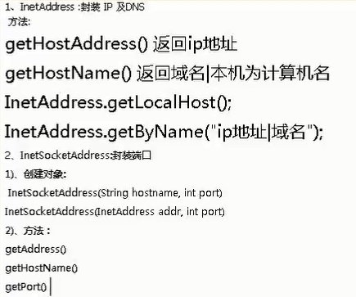

## URL URI

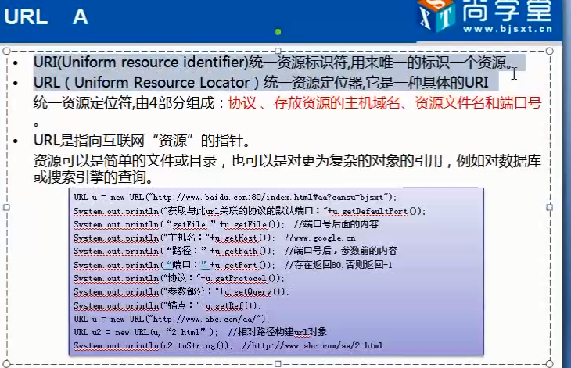

url =new URL(url,”/a.txt”);

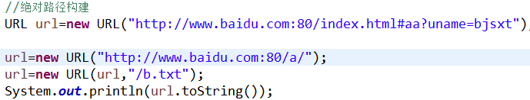

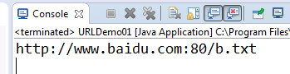

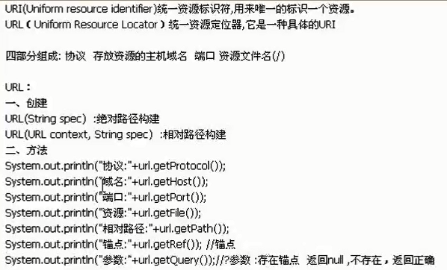

## 网络爬虫

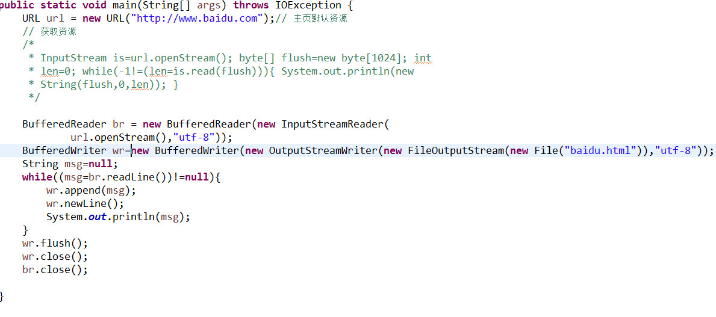



## UDP

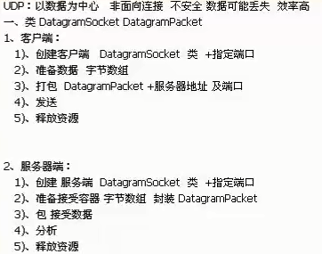



## Socket 通信

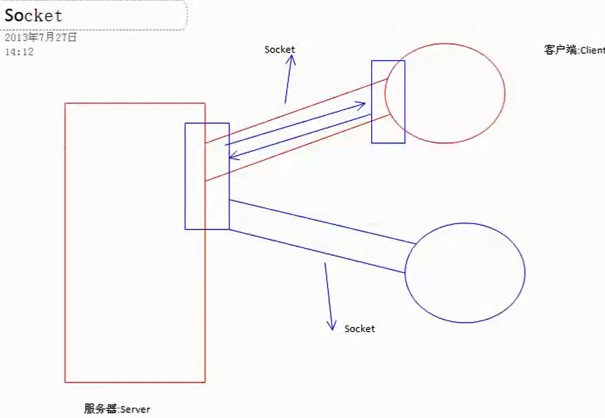

## 聊天室 自己练习写一遍



## Httpserver 自己写

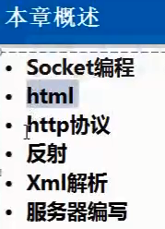

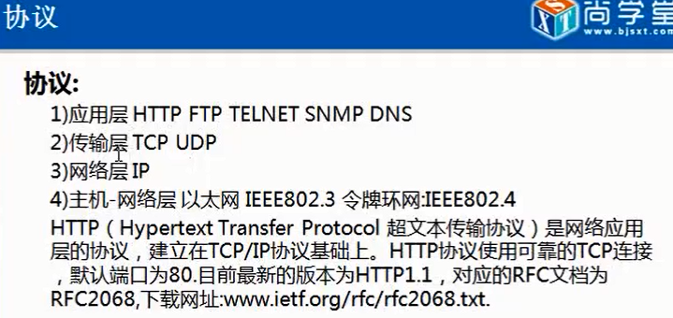

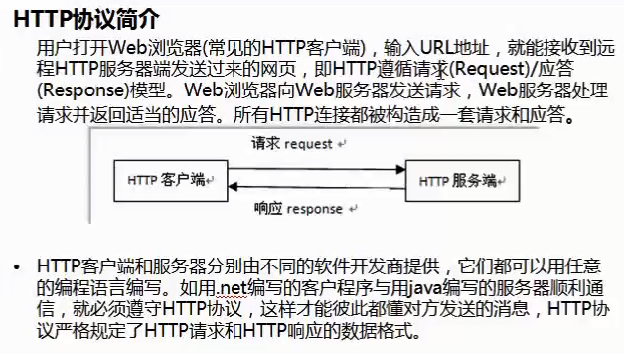

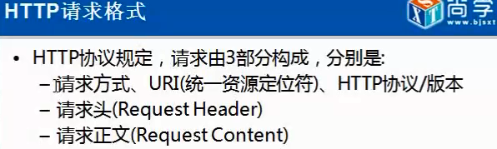

请求分析

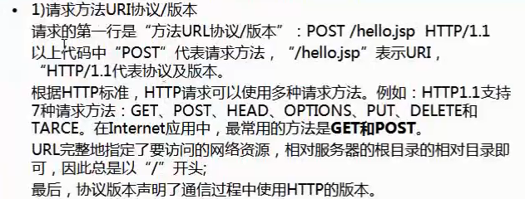

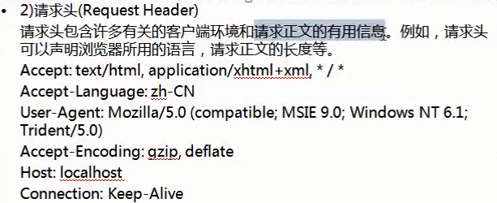

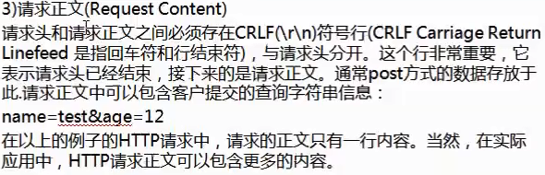

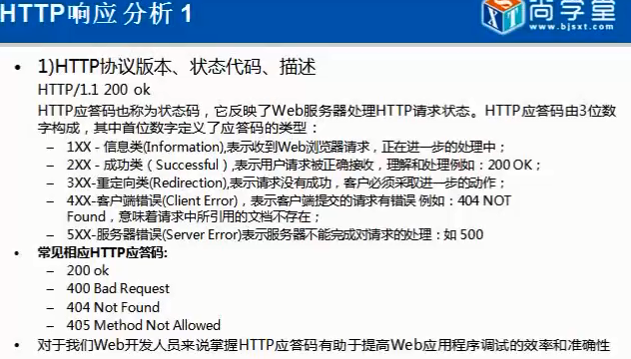

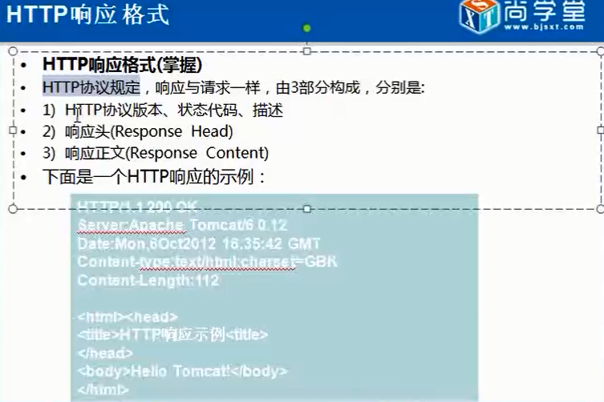

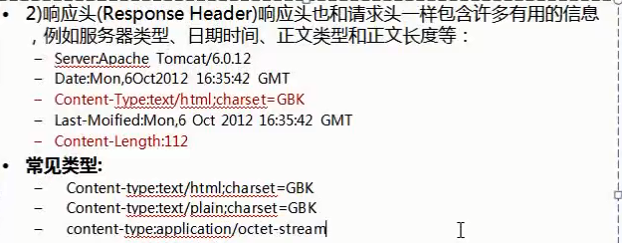

## 反射

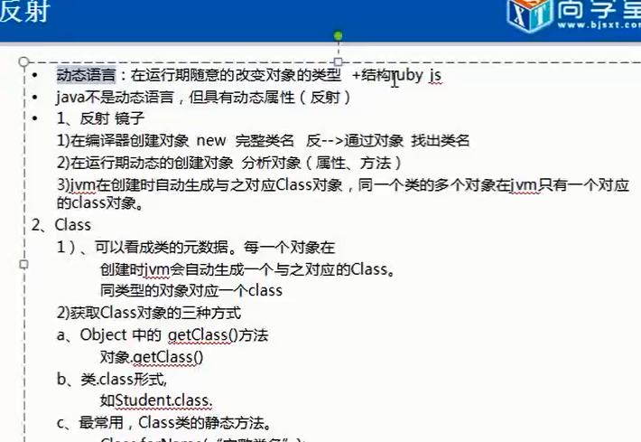

## Xml 解析

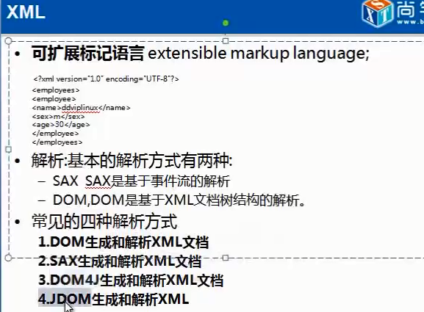

# Annotation 注解

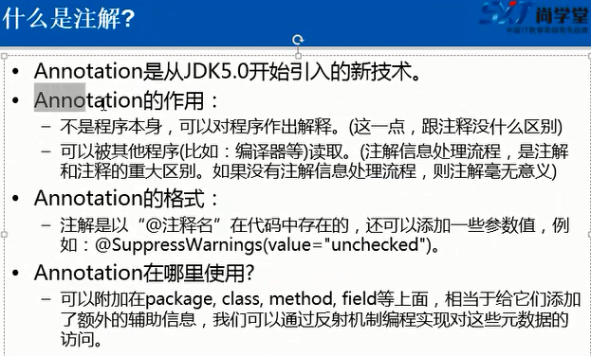

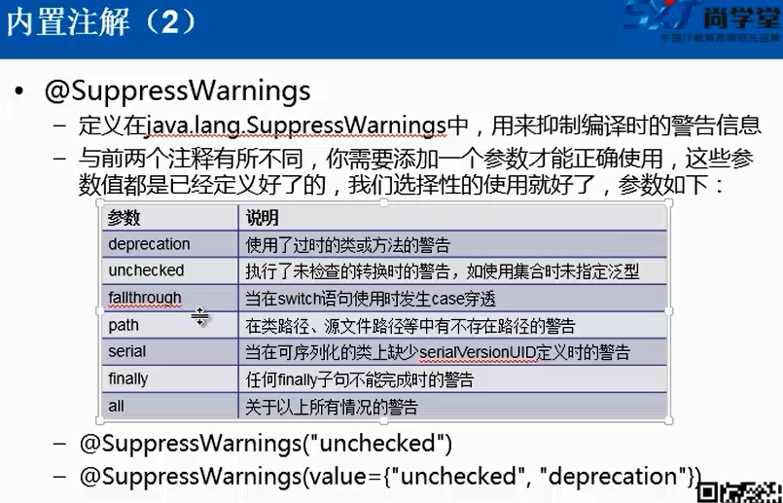

## 自定义注解

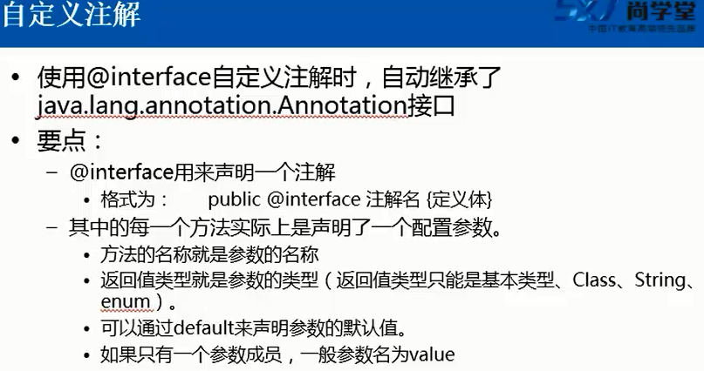

## 元注解

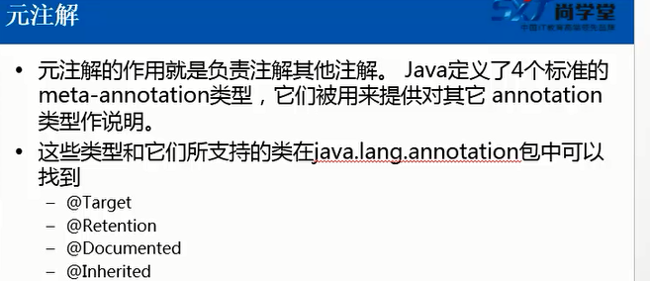

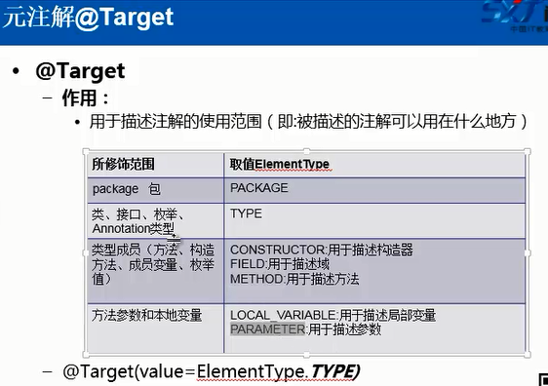

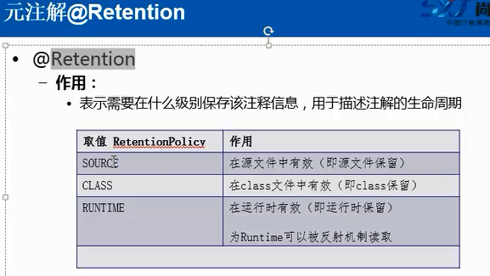

### 注解参数如果只有一个参数，参数名最好用value 。然后在具体用的时候可以省略参数名称

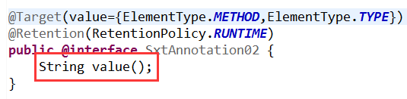

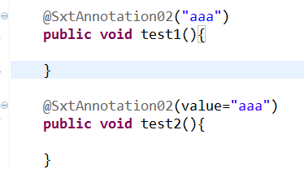

## ORM(Object Relationship Mapping) 对象关系映射

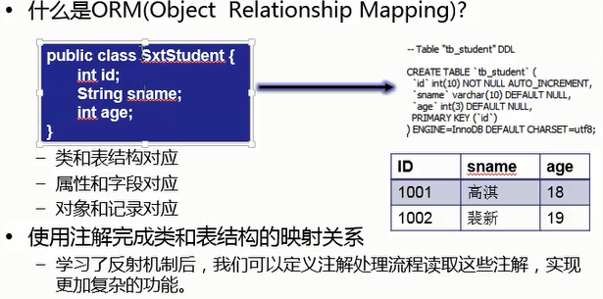

# Java动态性之反射机制reflection

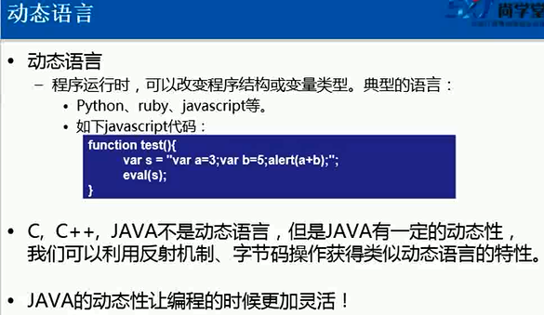

## 反射机制

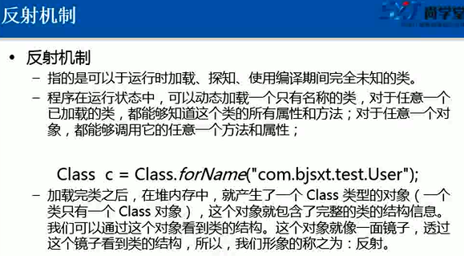

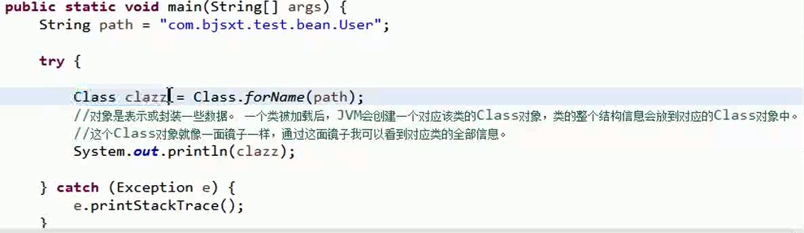

## 反射的作用

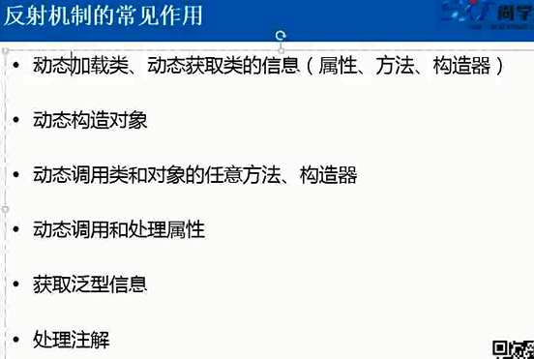

## 测试各种类型(class，interface，enum，annotation，primitive type，void)java。lang。class对象的获取方式

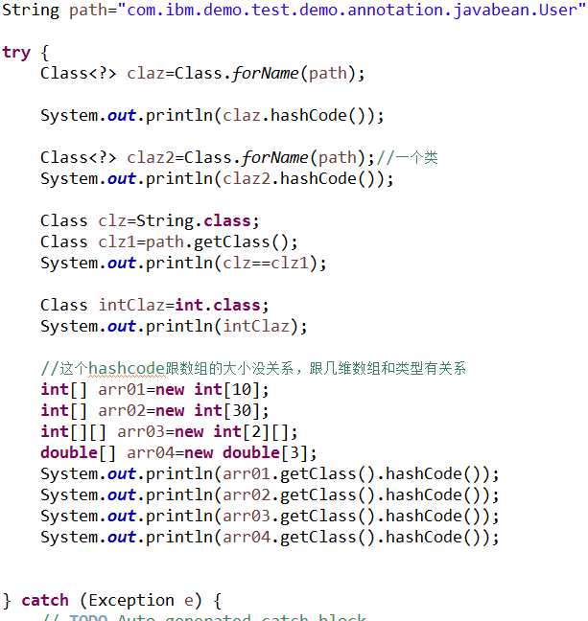

## 应用反射的API，获取类的信息(类的名字，属性，方法，构造器等)

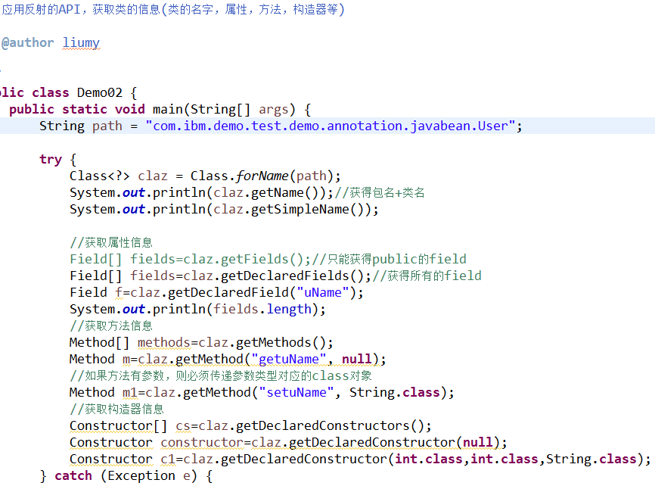

## 通过反射api动态操作：构造器，方法，属性

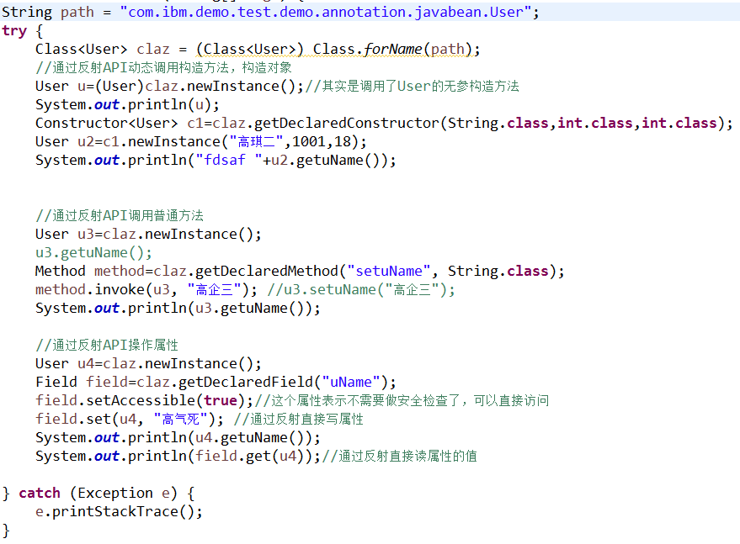

## 反射机制的性能问题

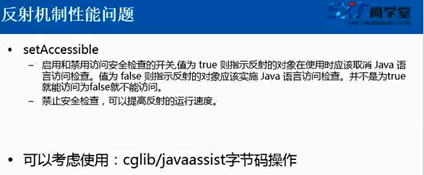



## 用反射操作注解

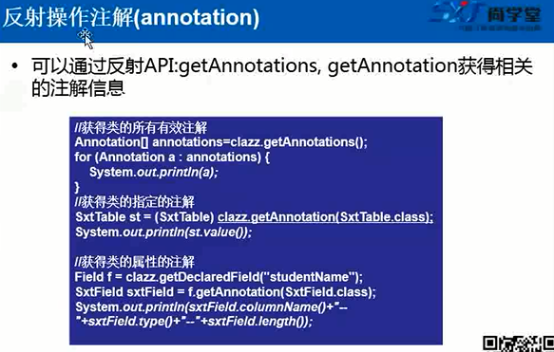

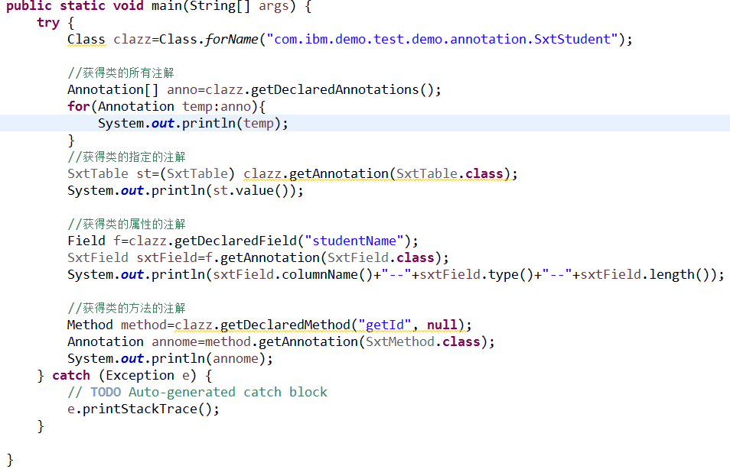



## 用反射操作泛型

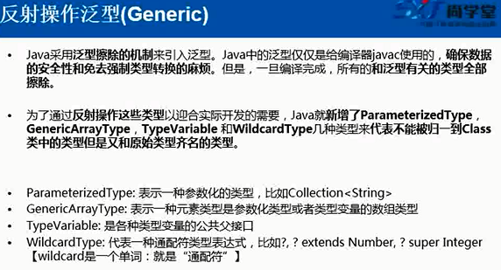



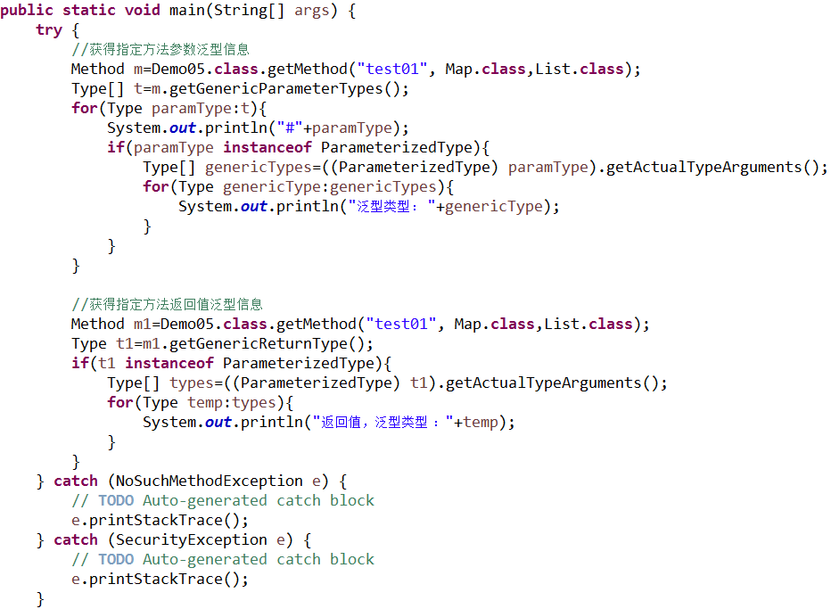

## 动态编译

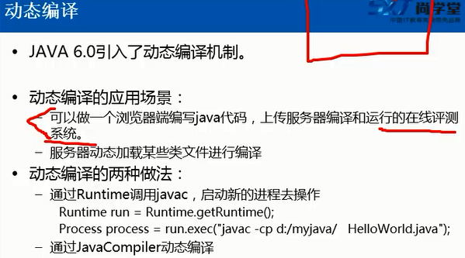

### 通过javacompiler动态编译

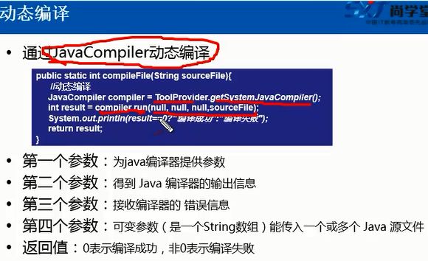

### 动态运行编译好的类

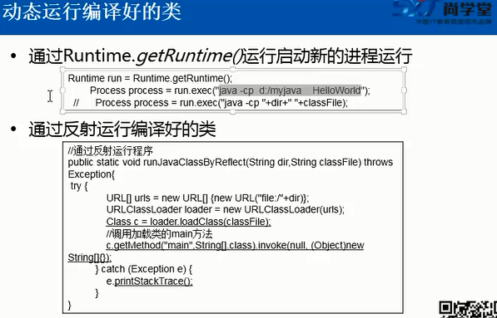



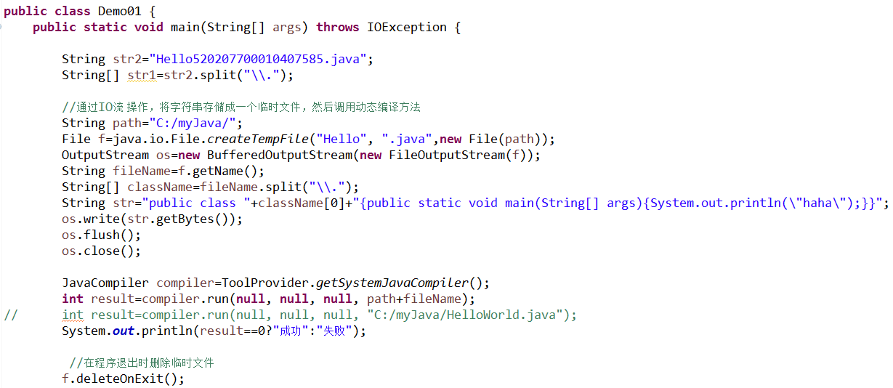

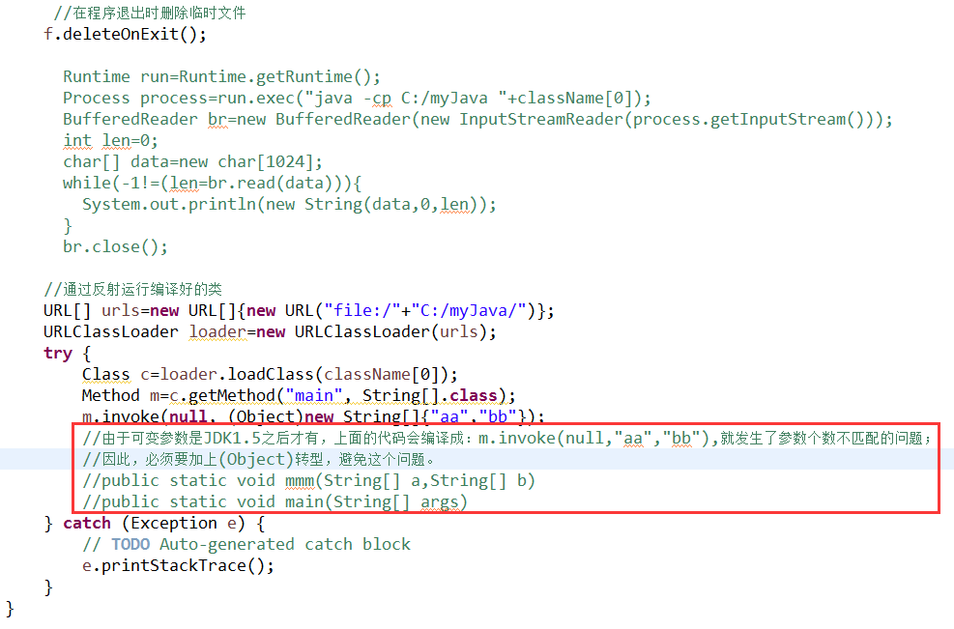

### 泛型只针对编译器有用 泛型反射用Object.class

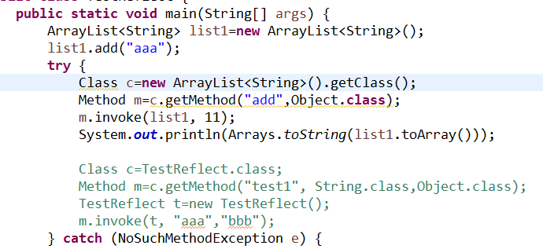

### 脚本引擎那个JavaScript代码

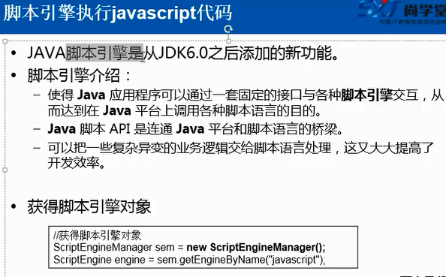

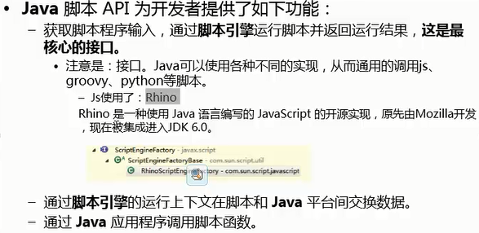



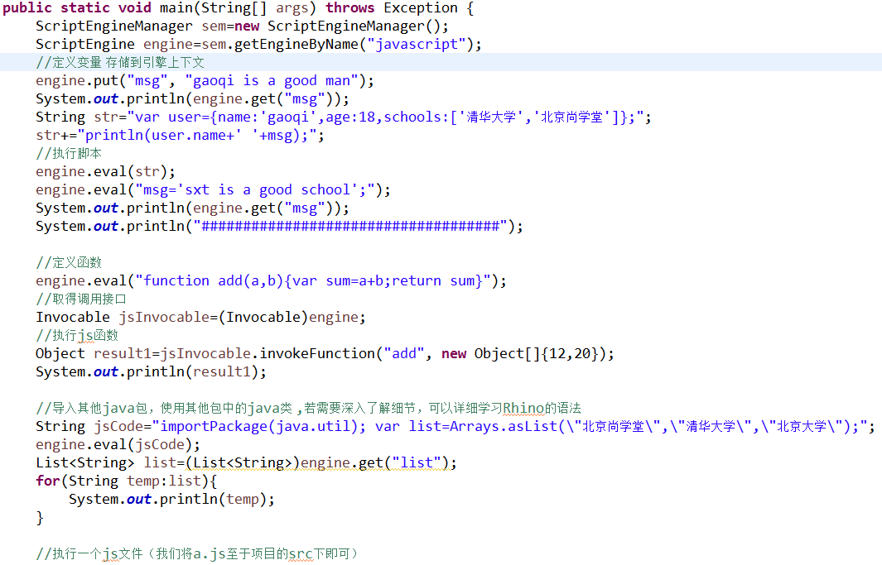

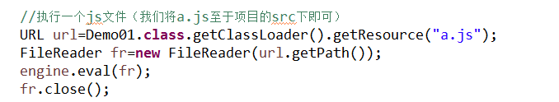

### Rhino 使用java语言编写的JavaScript的开源实现

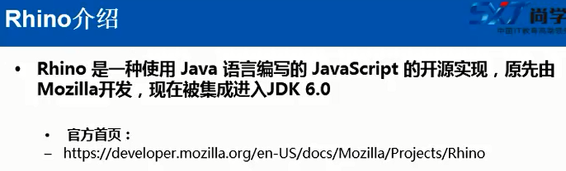

# Java 字节码操作 动态性

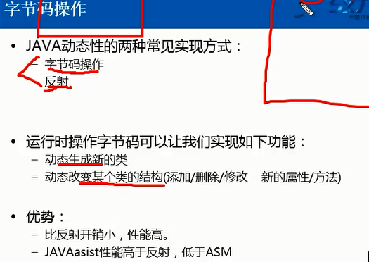

## 字节码操作类库

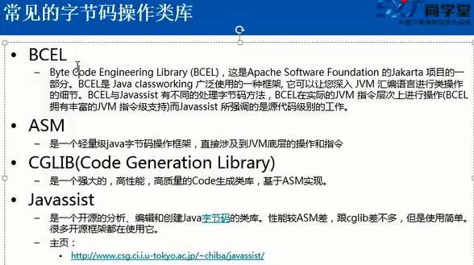

## Javassist java字节码的类库

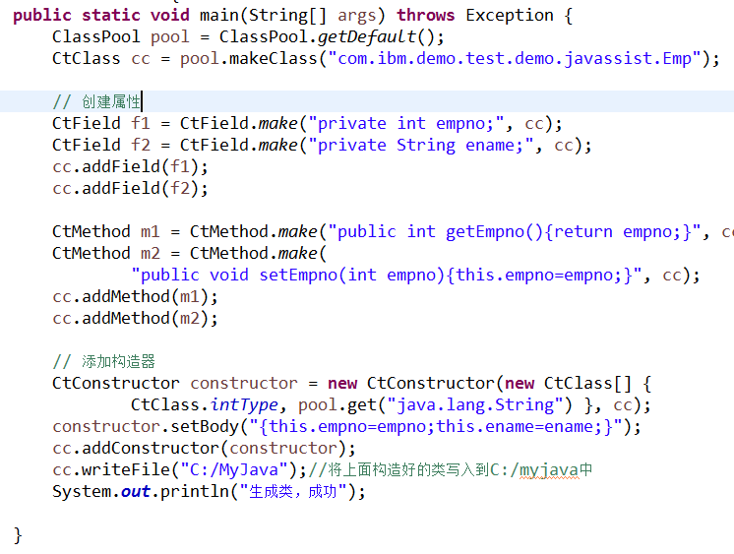

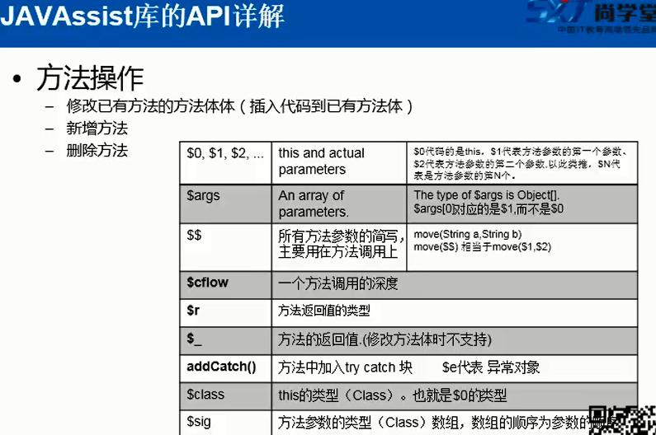



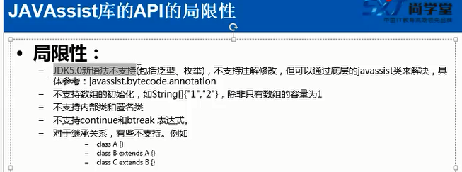

# JVM核心之 JVM运行和类加载全过程 218

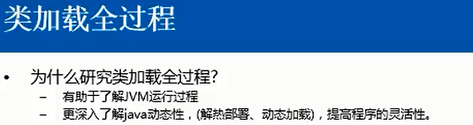

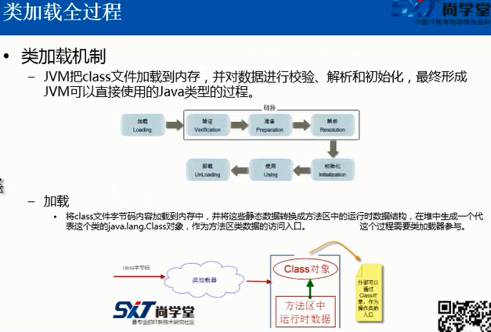

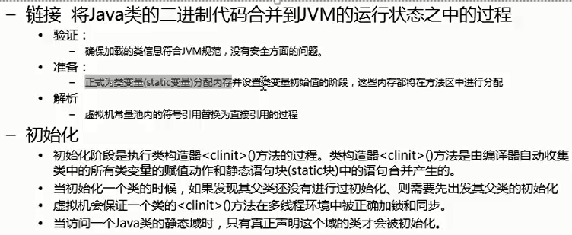

图 很重要，从右向左

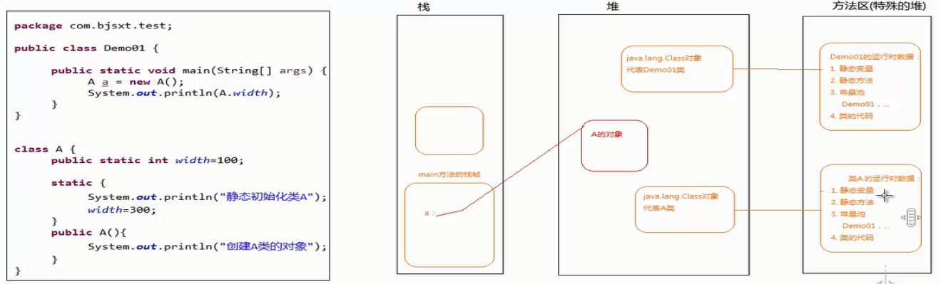

## 初始化：

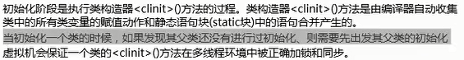

## 类的主动引用和被动引用

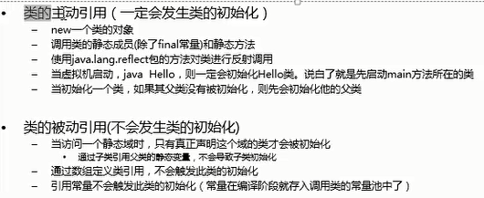



## 深入类加载器

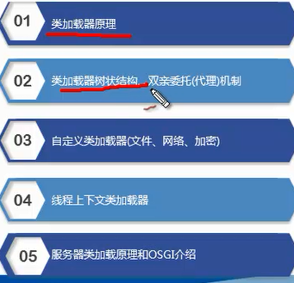

## 类加载器的作用：

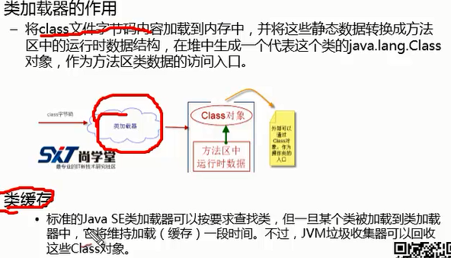

## 类加载器的层次结构

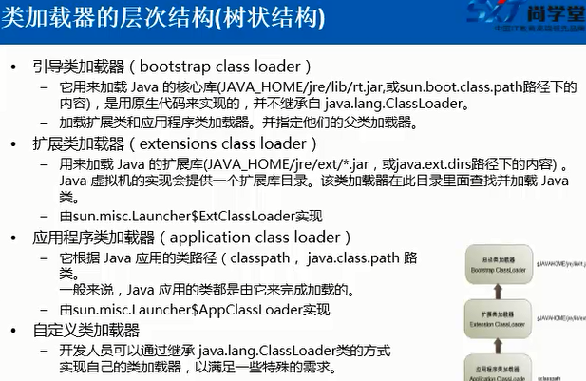

## java.class.ClassLoader类介绍

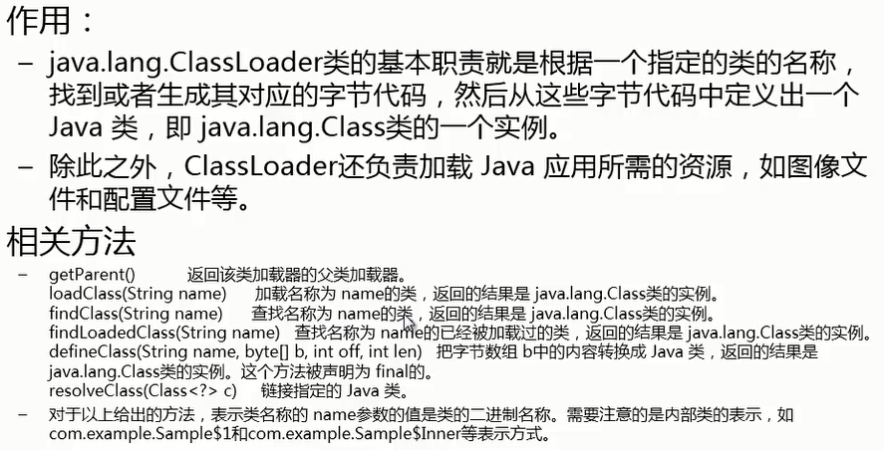

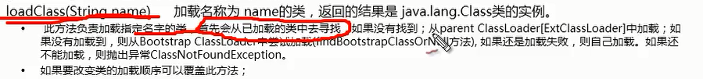

## 类加载器的代理模式java 的安全

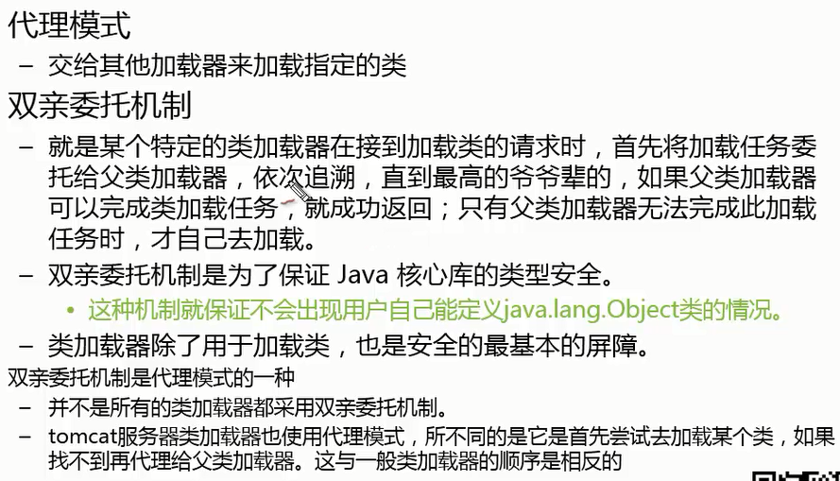

下面的例子说明：

你自己定义了一个java.lang.String 这个类，没有被加载，而是加载jre的核心库里面的类，这样就保证了java核心库的类型安全。

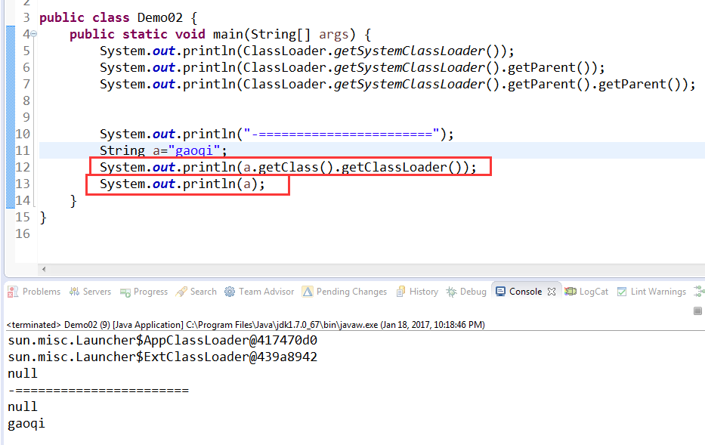

## 自定义加载器

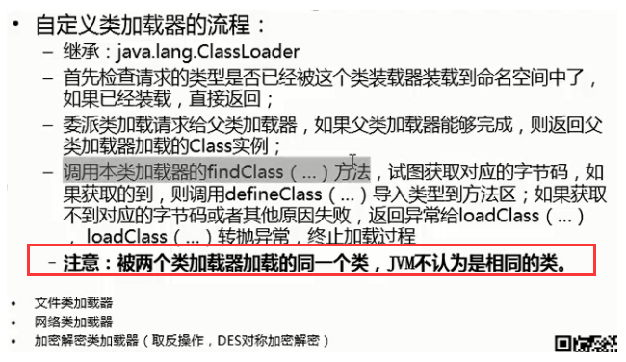



## 线程上下文类加载器

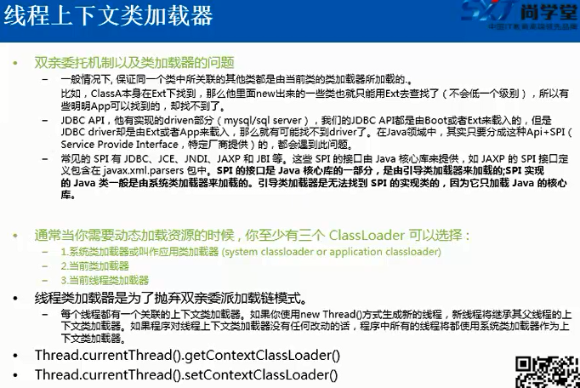

## Tomcat 服务器的类加载机制

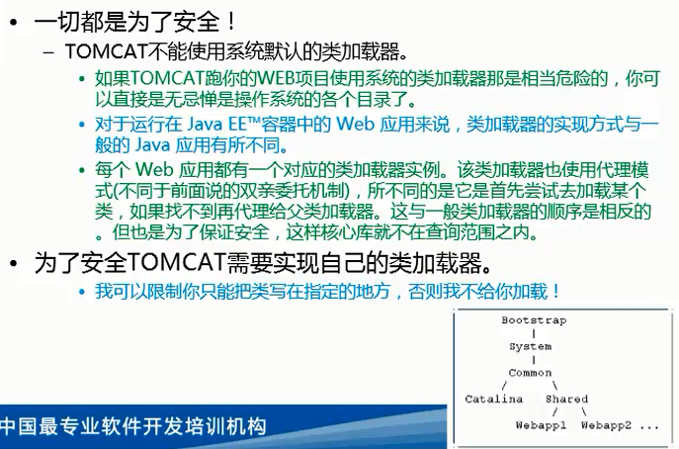

## OSGI 原理介绍（Open Service Gateway Initative）

面向java的动态模块系统

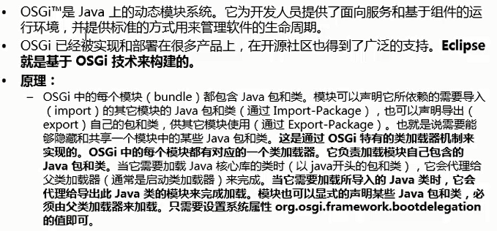

Equinox OSGI的一个实现

# 类与类之间的关系

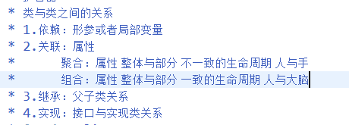

# Robocopy 可以用来删除文件目录过长的文件夹

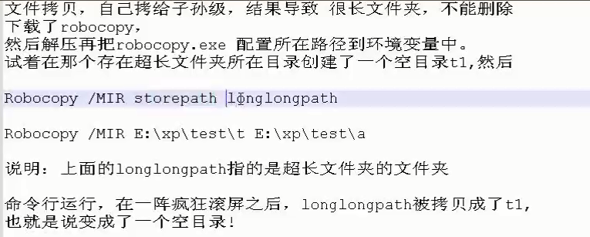

Robocopy /MIR C:\Users\IBM_ADMIN\Downloads\RoboCopRoboCopy\t C:\aa1\aa\bb\aa

# 设计模式

## 设计模式分类：

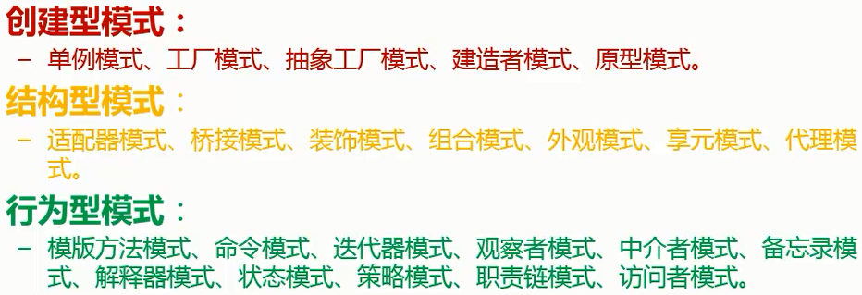

## 创建型模式

### 单例模式 工厂模式 抽象工厂模式 建造者模式 原型模式

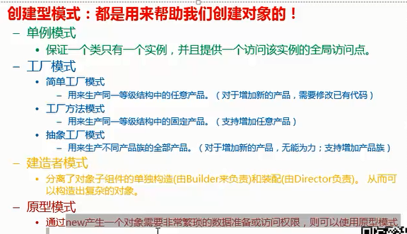

## 单例模式

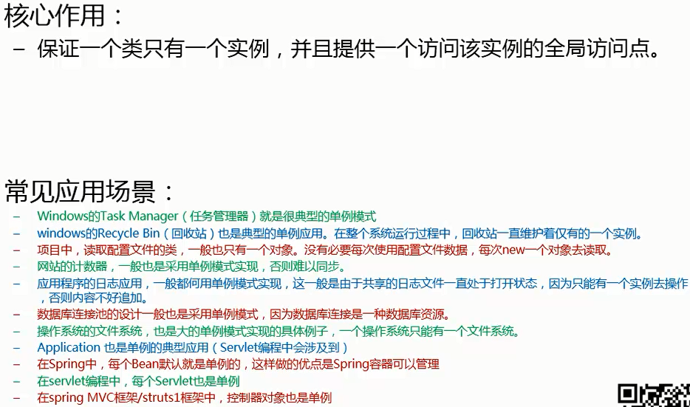

### 优点

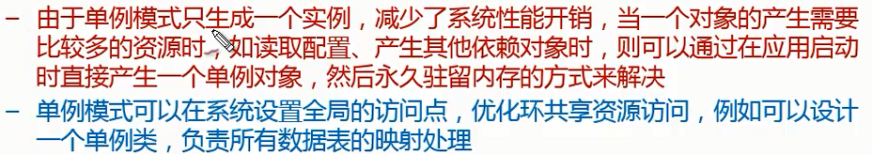

### 常见的五种单例模式实现方式：

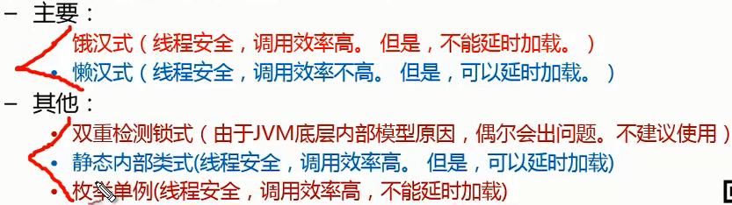

### 饿汉式

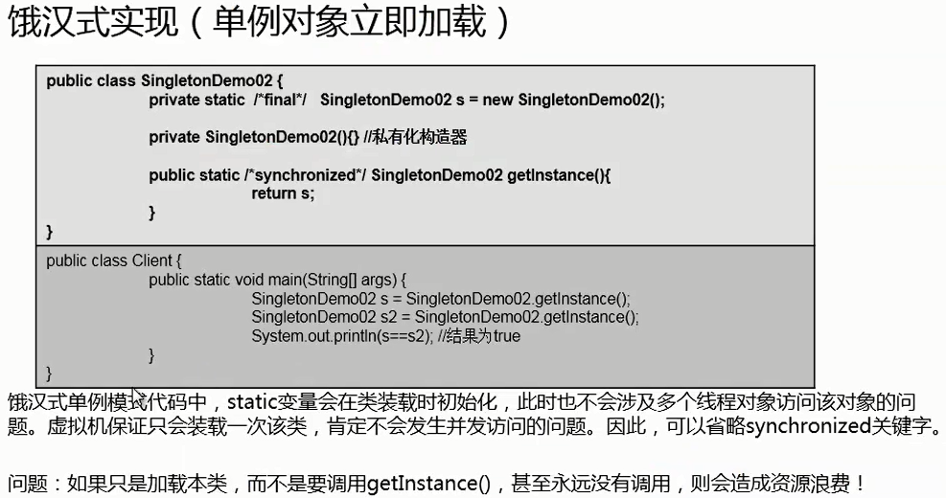

### 懒汉式

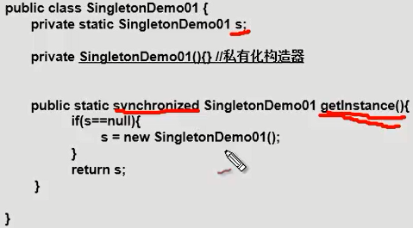

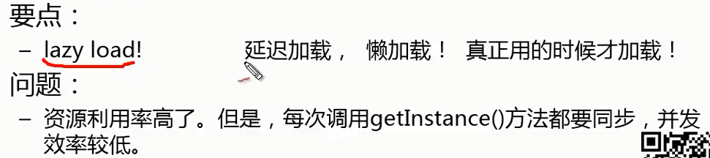

### 双重检测锁实现

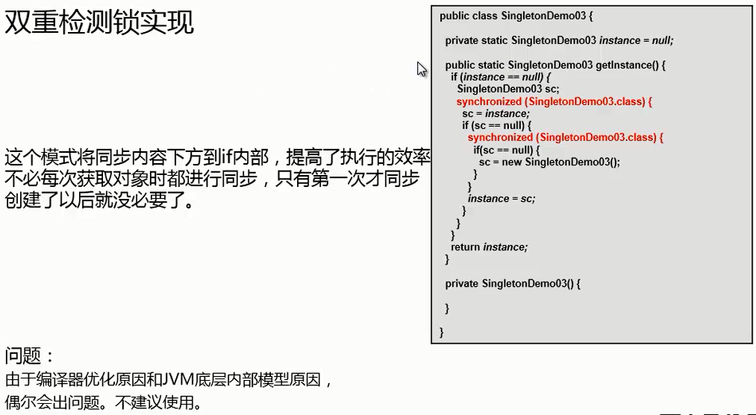

### 静态内部类实现方式

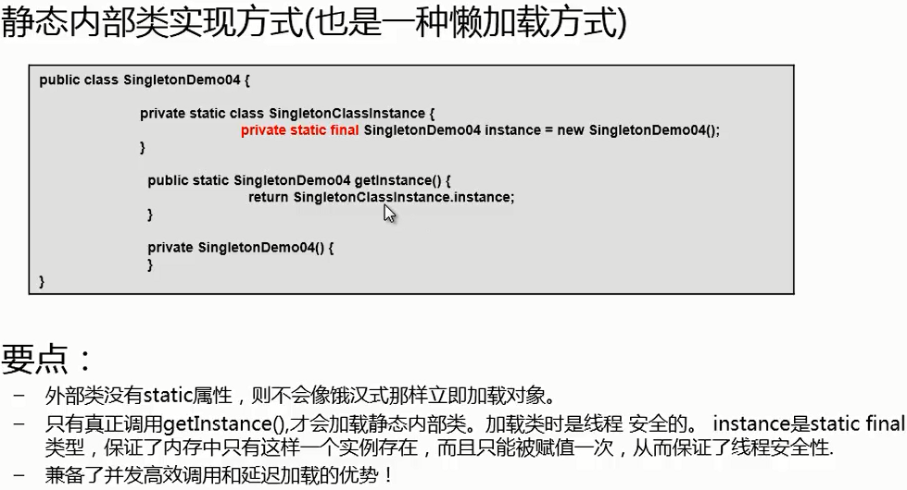

### 使用枚举实现单例

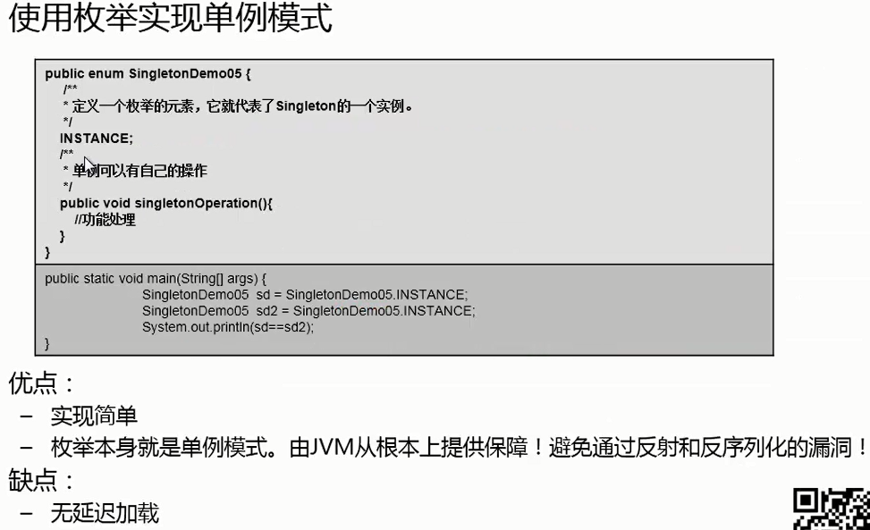

<https://www.baidu.com/link?url=_aGfGvbnawbxhoIUygYnPM9KhuwrIYKYKpcUJOcYKcVtjqQZIomr2ncTfp2iX4FIyX5egIPTmpux6RWBU1IaG1UQ_7vfAt4MlG8MGX5gp1y&wd=&eqid=eca8520400034d0c000000035885ecee>

### 如何选用

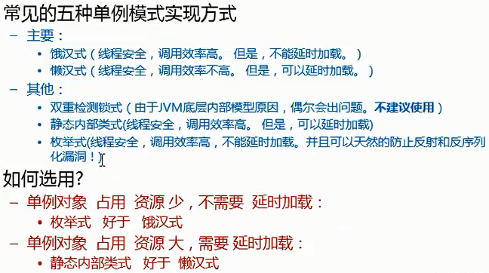

### 如何破解 反射和反序列化

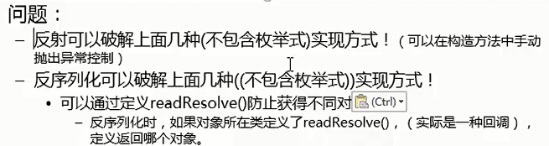



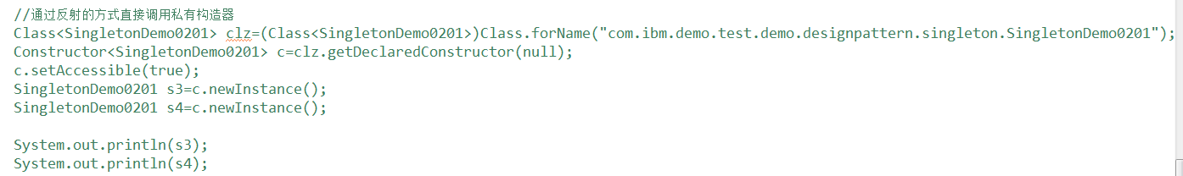

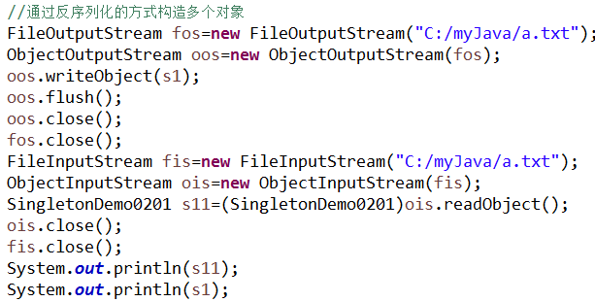

### 下面的代码是防止被破解

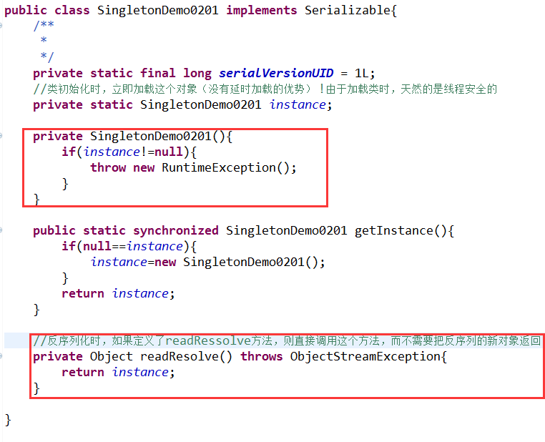

### 比较效率

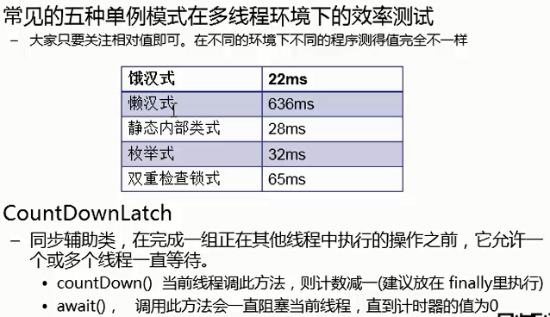



## 工厂模式

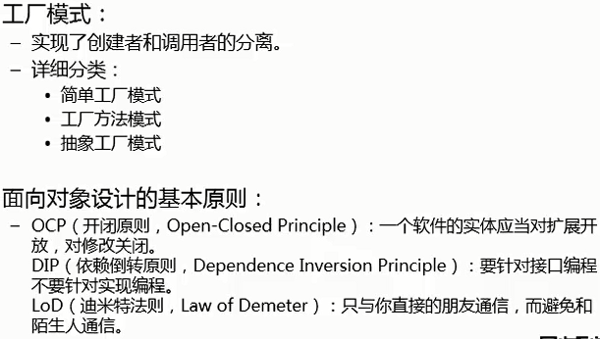

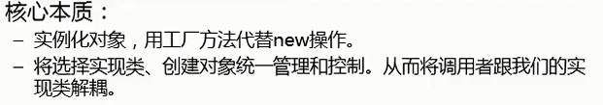

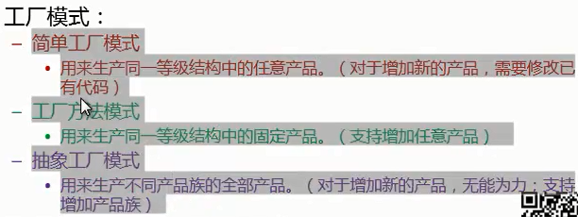

### 简单工厂模式

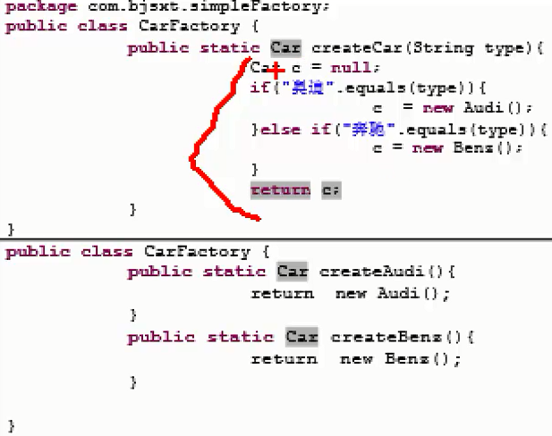

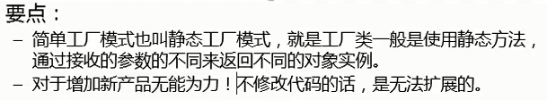



## 工厂方法模式

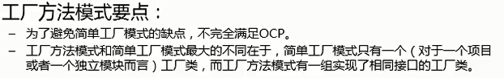

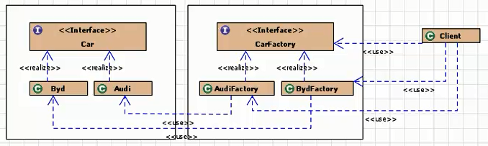



### 简单工厂模式和工厂方法模式pk

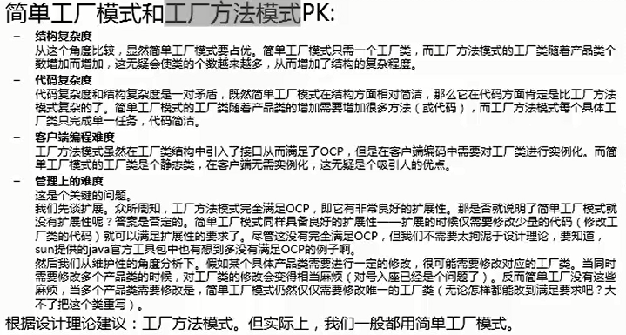

### 抽象工厂模式

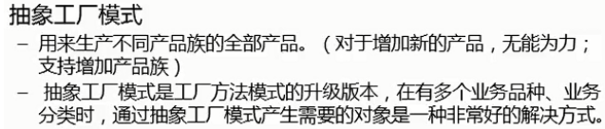

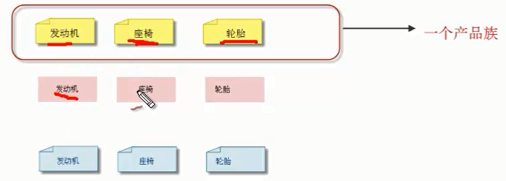

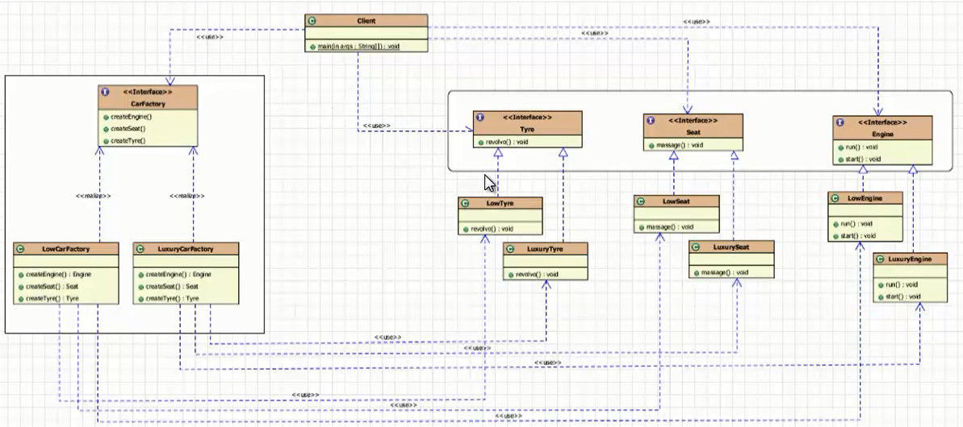

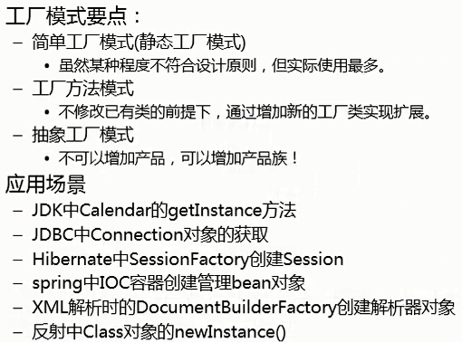



## 建造者模式

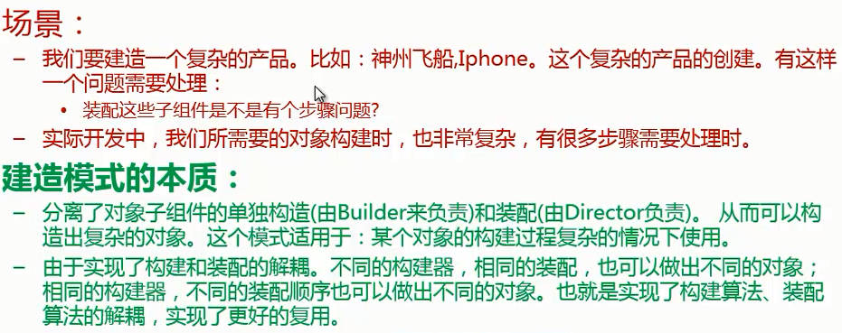



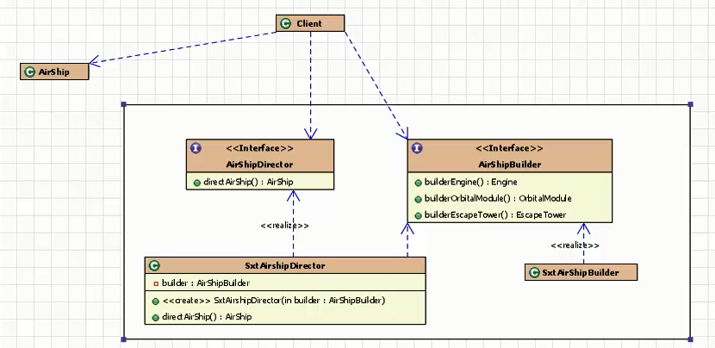

### 场景

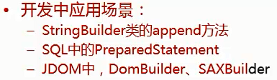

## 原型模式

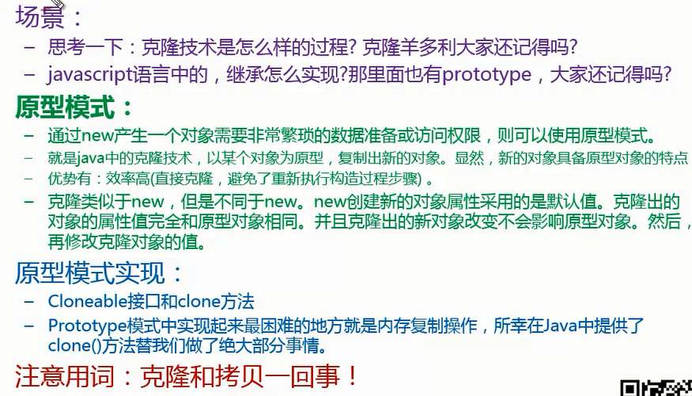

### 什么时候用原型模式



### 浅克隆 深克隆



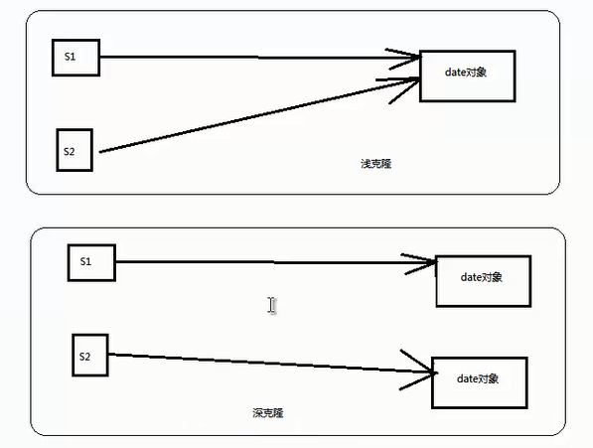

### 使用序列化和反序列化实现深克隆



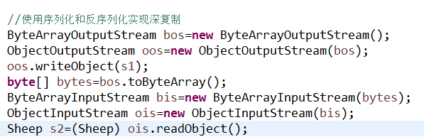

### 测试new方式和clone方式创建对象的效率差异

如果需要短时间创建大量对象，并且new的过程比较耗时，则可以考虑使用原型模式

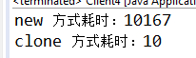



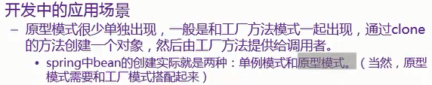

## 结构型模式

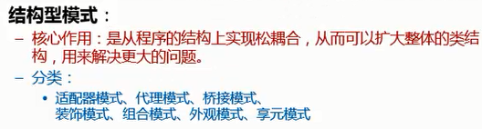

### 适配器模式 代理模式 桥接模式 装饰模式 组合模式 外观模式 享元模式

## 适配器模式

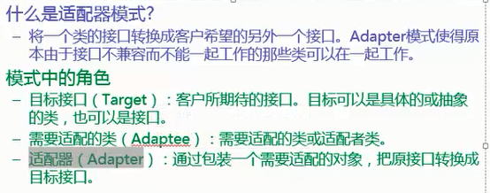

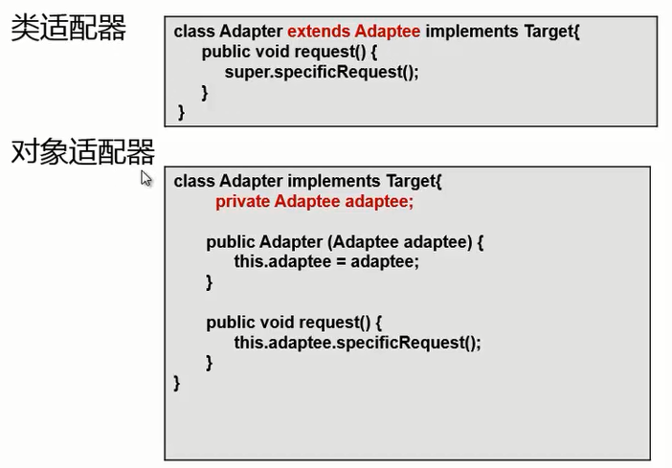



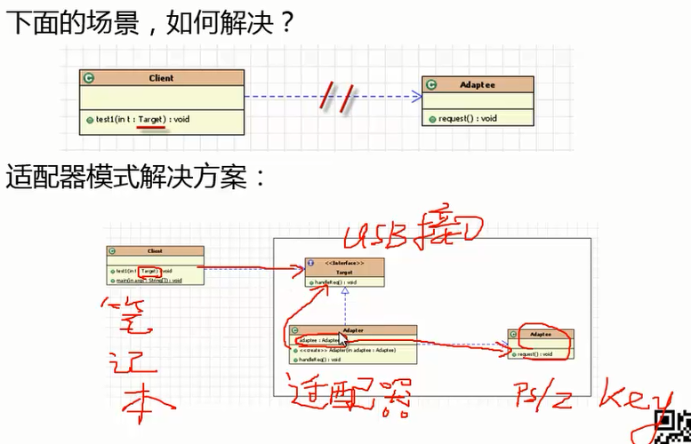

### 应用场景

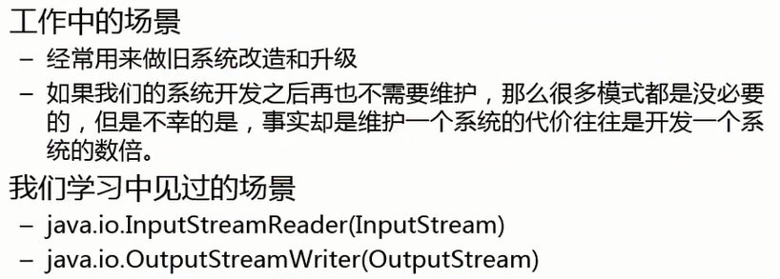

## 代理模式

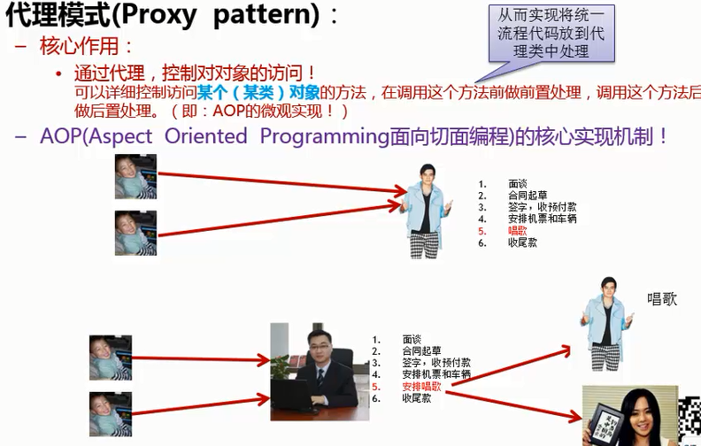

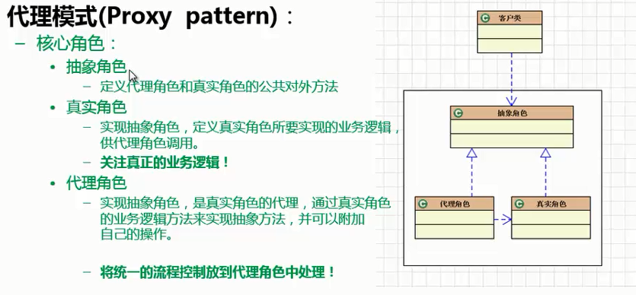

### 应用场景 分类

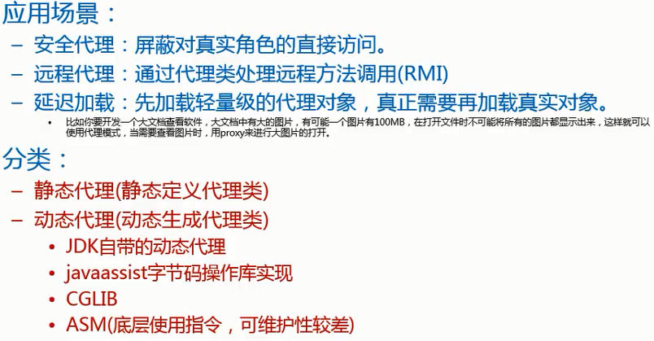

### 静态代理

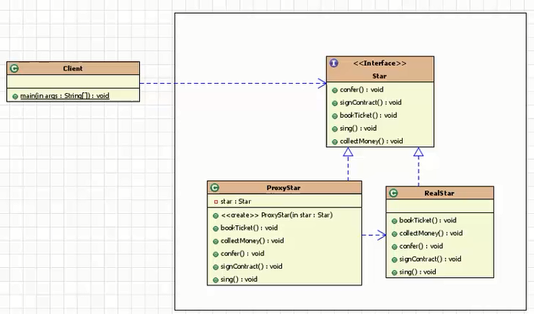



### 动态代理

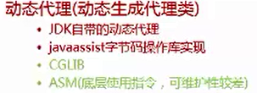

#### 优点

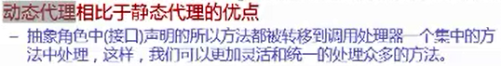

#### Jdk自带的动态代理

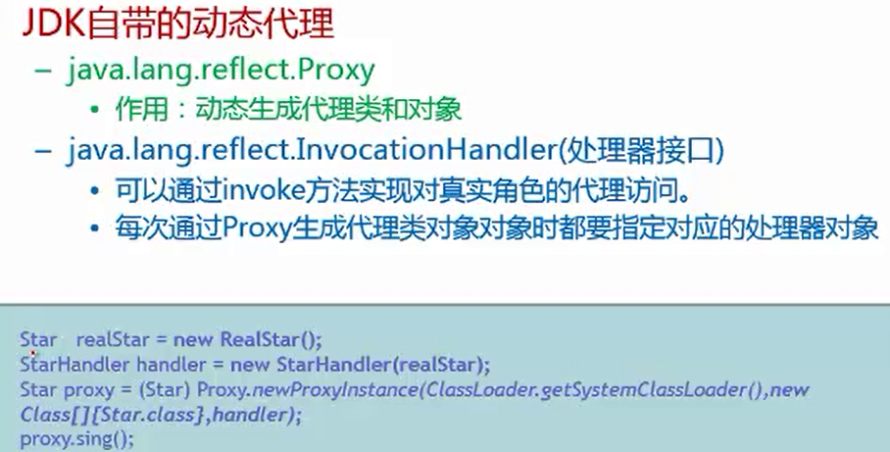



## 桥接模式

### 场景

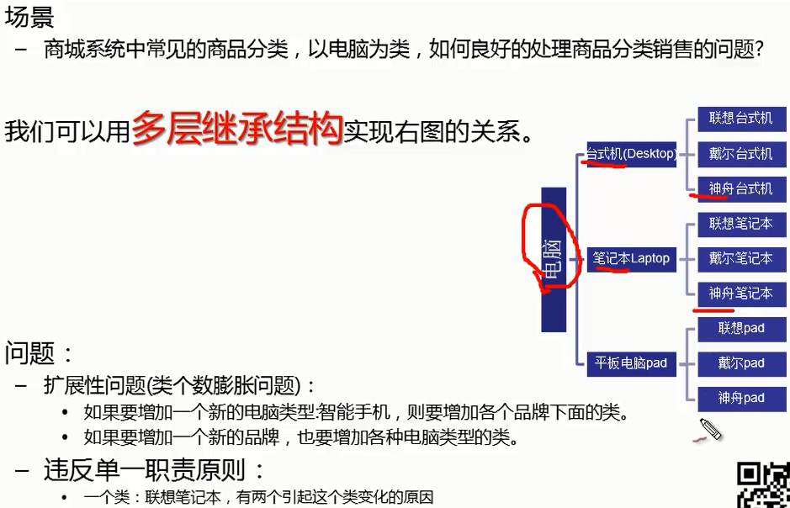

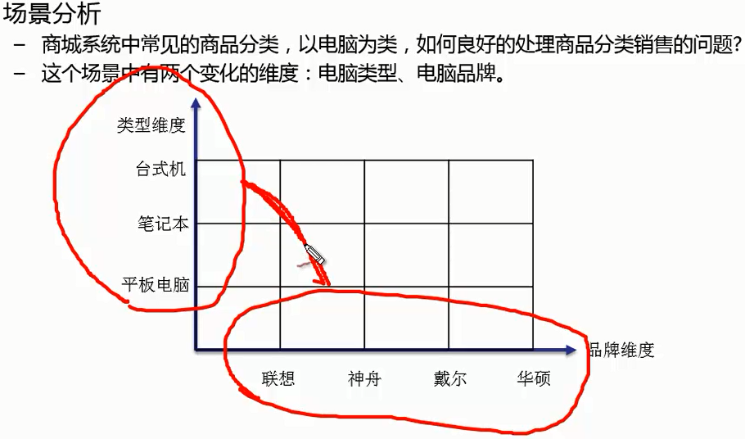



### 桥接模式的核心要点

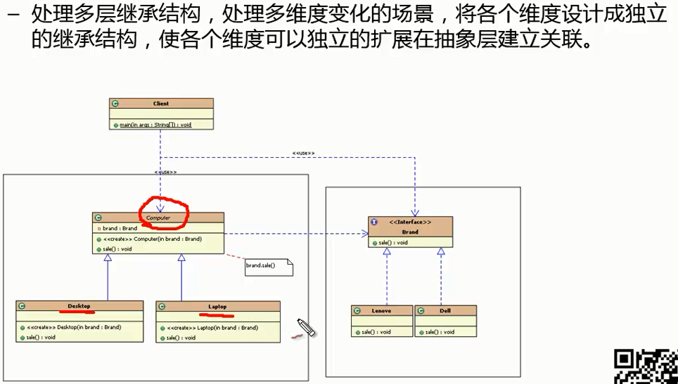

### 桥接模式的总结

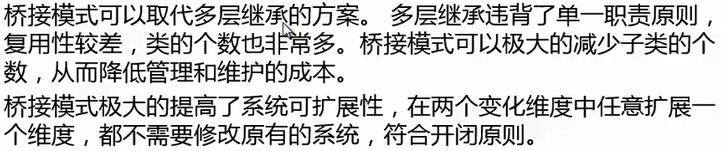

### 实际开发中的场景

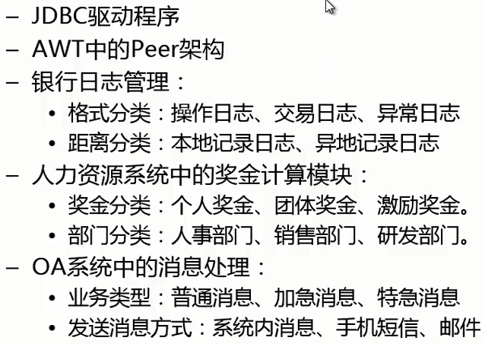

## 组合模式 composite

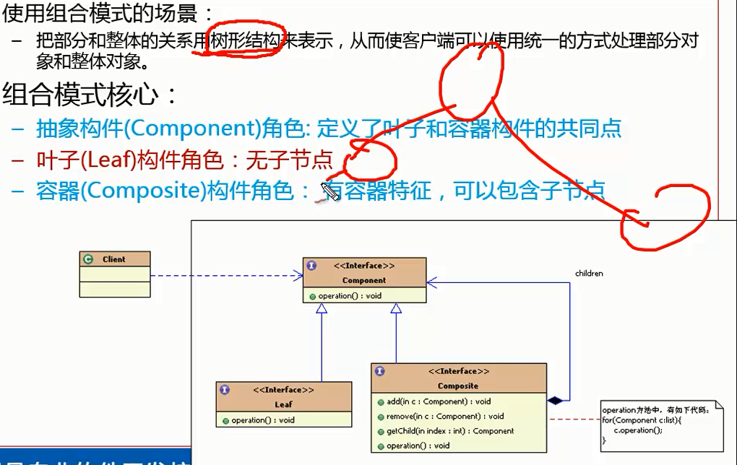

### 组合模式工作流程分析

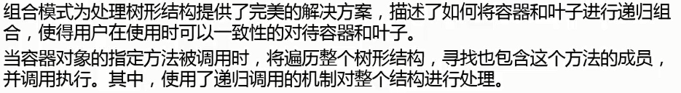

### 使用组合模式，模拟杀毒软件架构设计



### 场景

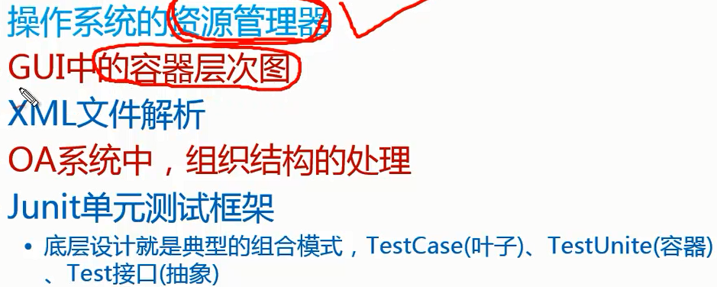

## 装饰模式 decorator

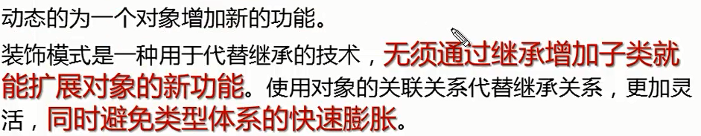

### 简单案例说明

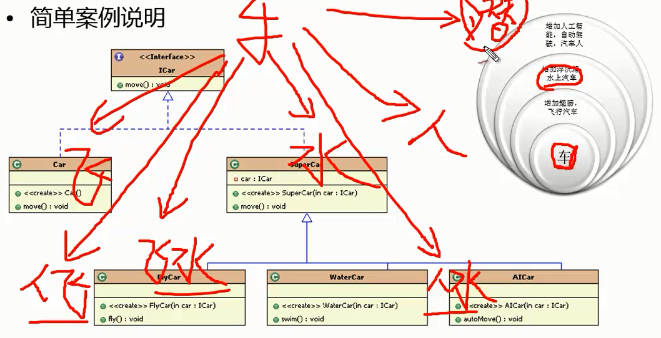

### 实现细节

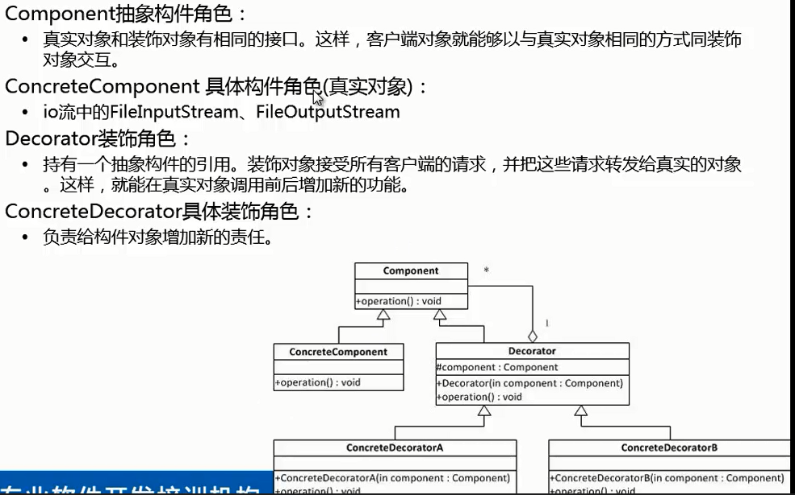

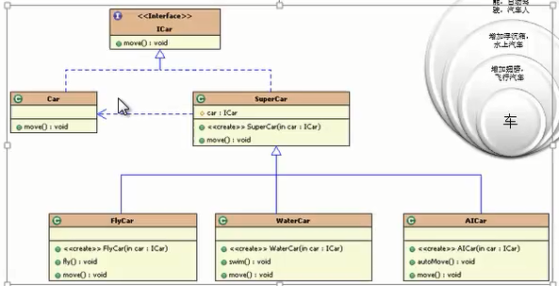



### 场景

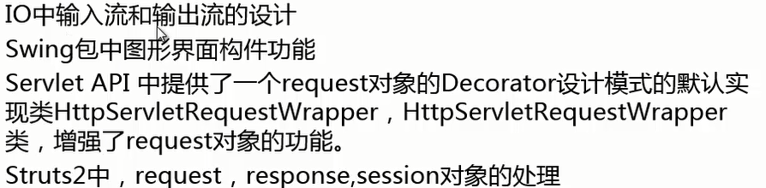

### Io流实现细节

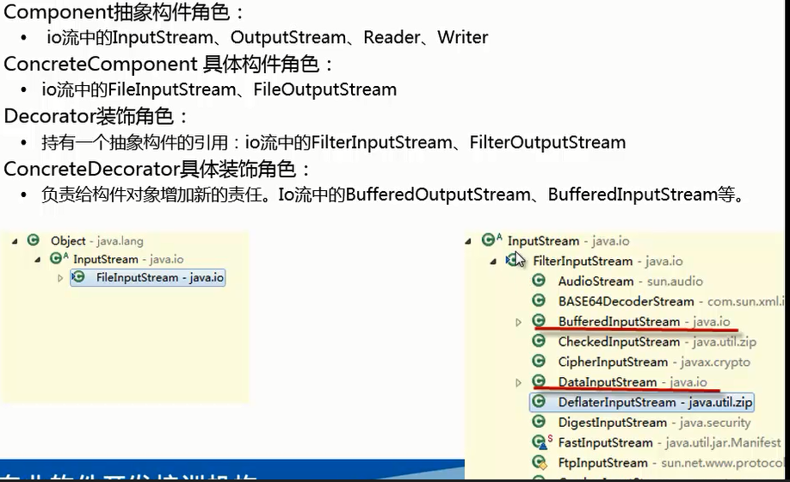

### 总结 优点 缺点

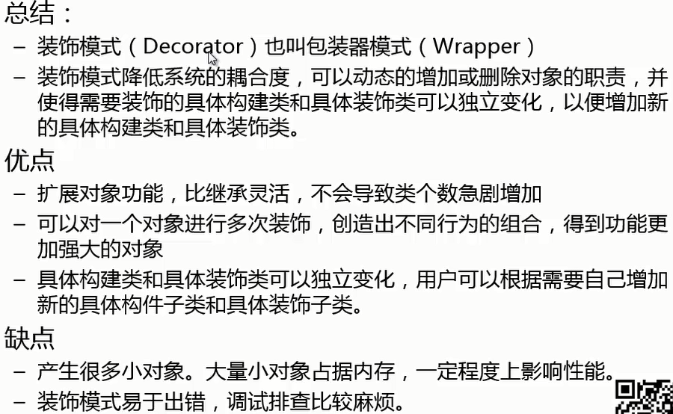

### 装饰模式和桥接模式的区别

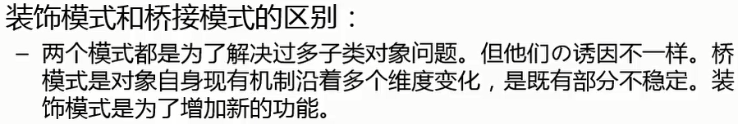

## 外观模式 facade

### 迪米特法则

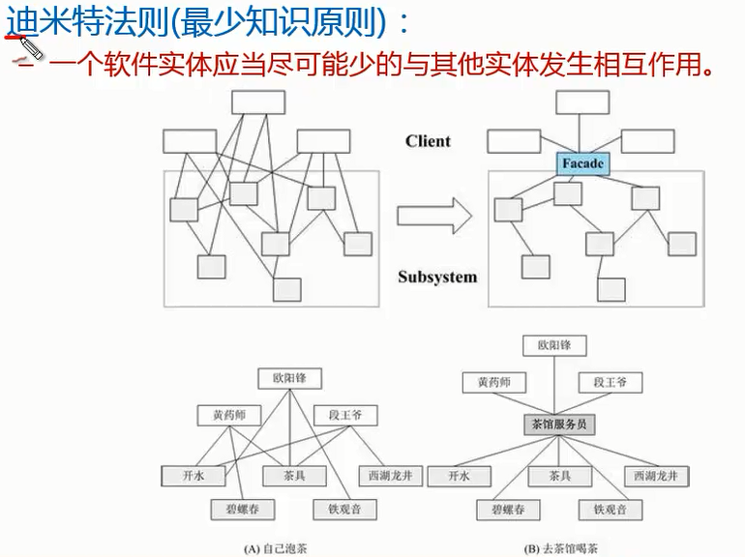

### 外观模式核心

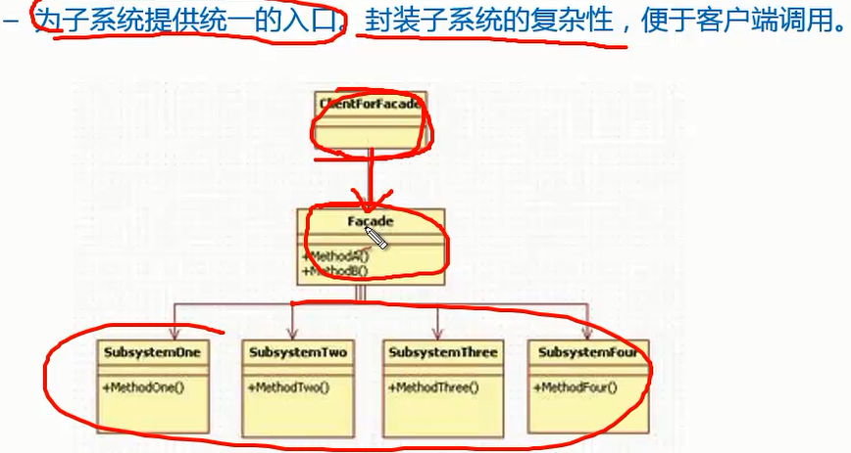

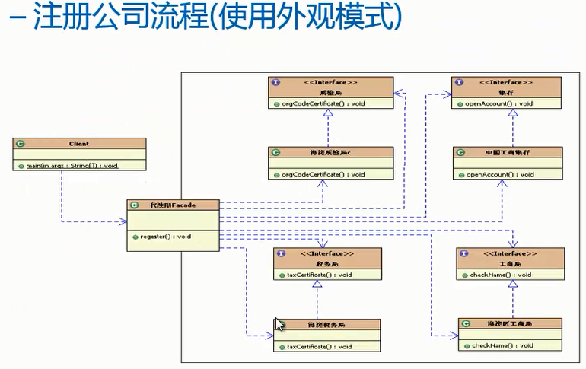

### 场景：

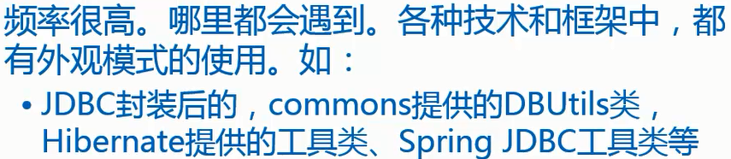

## 享元模式 flyweight

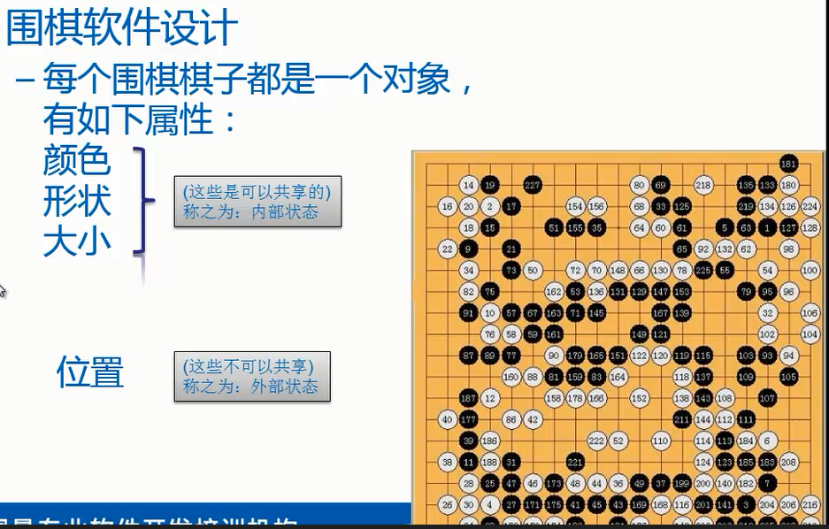

### 场景 核心

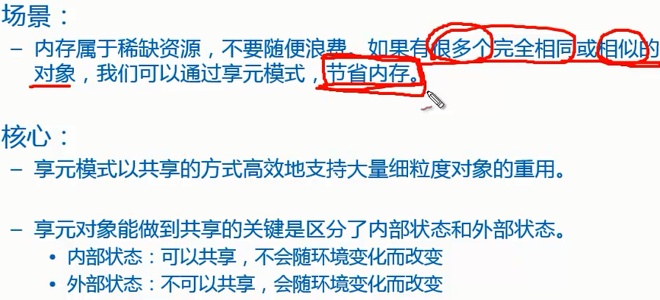

### 实现

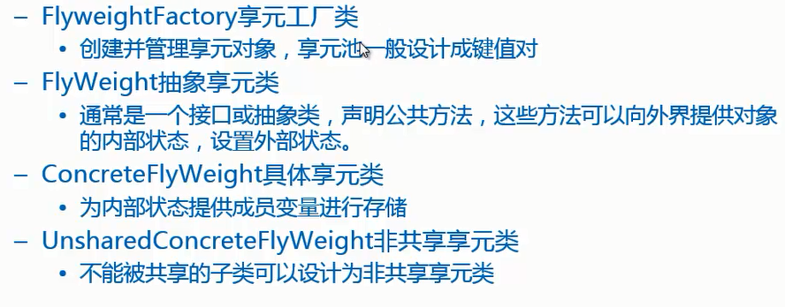

### UML图

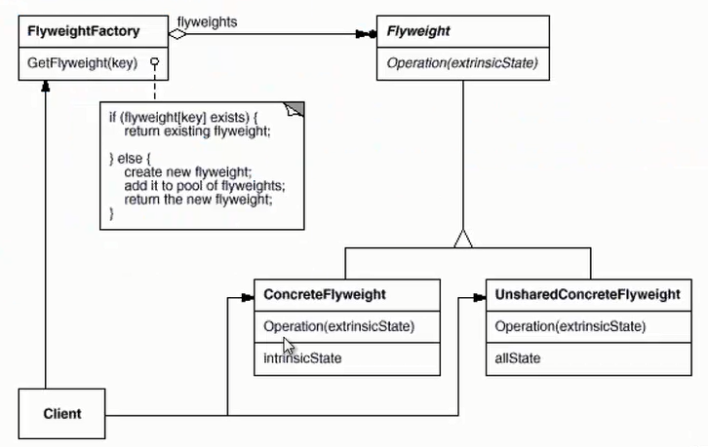



### 优点缺点

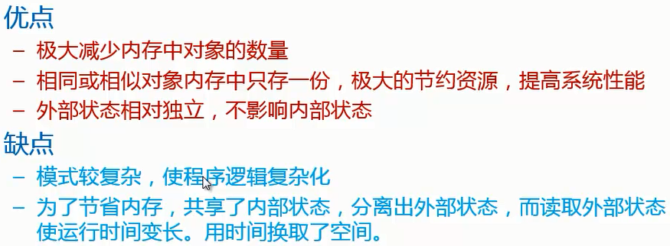

## 行为型模式

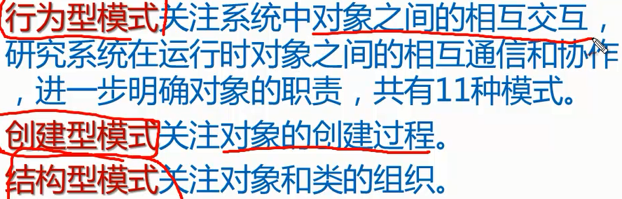

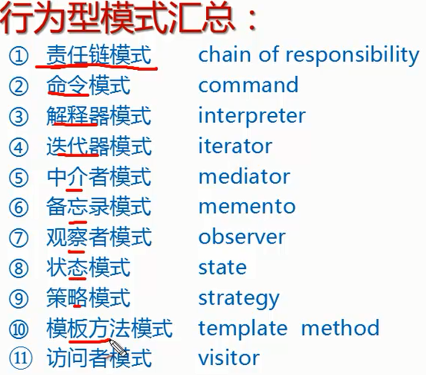

## 责任链模式 chain of responsibility

### 定义 场景

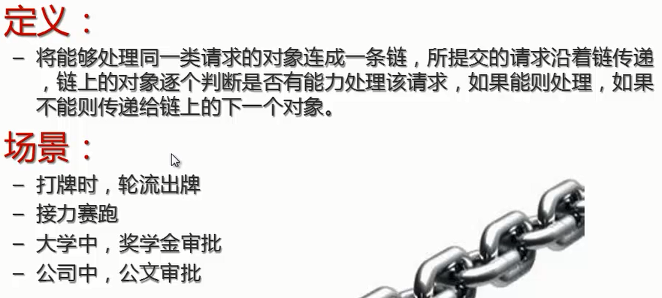

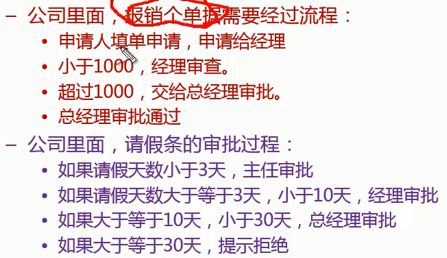

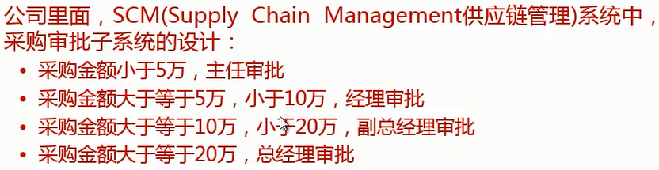



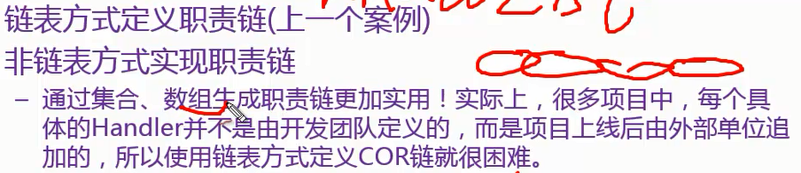

### 开发中常见的场景

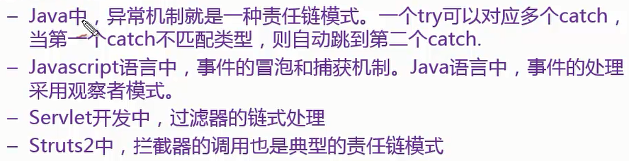

## 迭代器模式iterator

### 场景

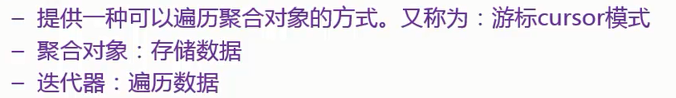



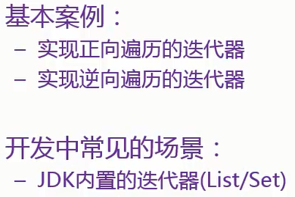

## 中介者模式

### 核心

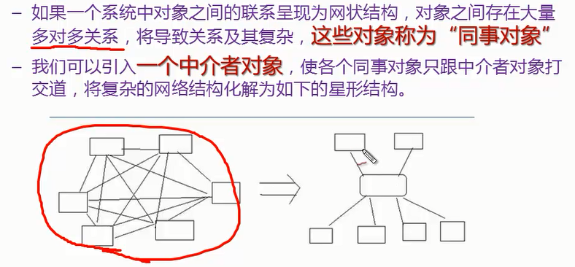

### 本质

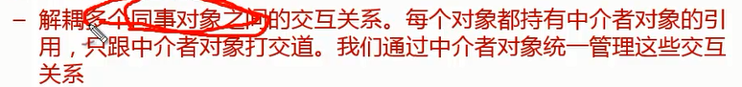

### 场景

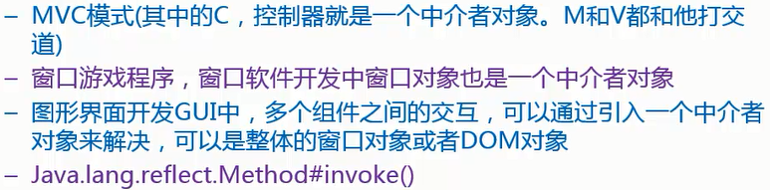



## 命令模式 command

### 介绍

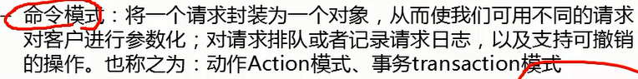

### 结构

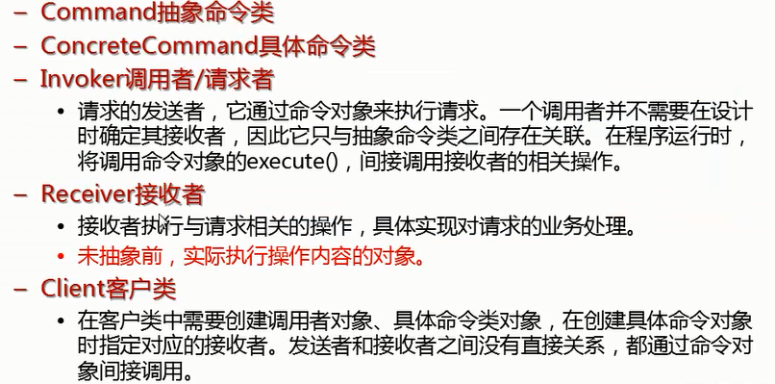

### 场景

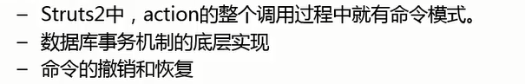



## 解释器模式 Interpreter

### 介绍

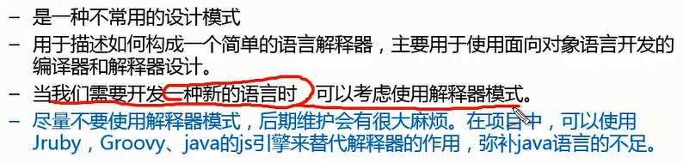

### 场景

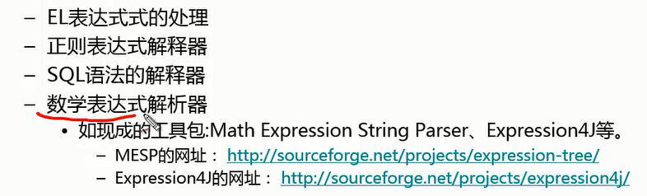

## 访问者模式 visitor

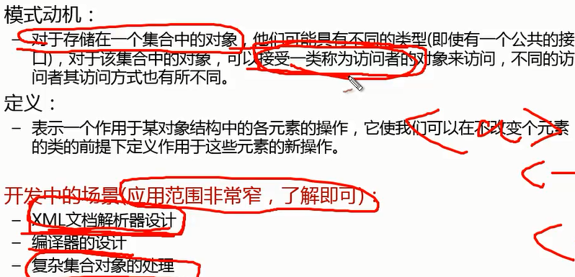

## 策略模式 strategy

### 场景

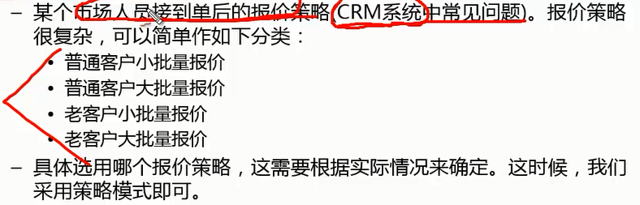

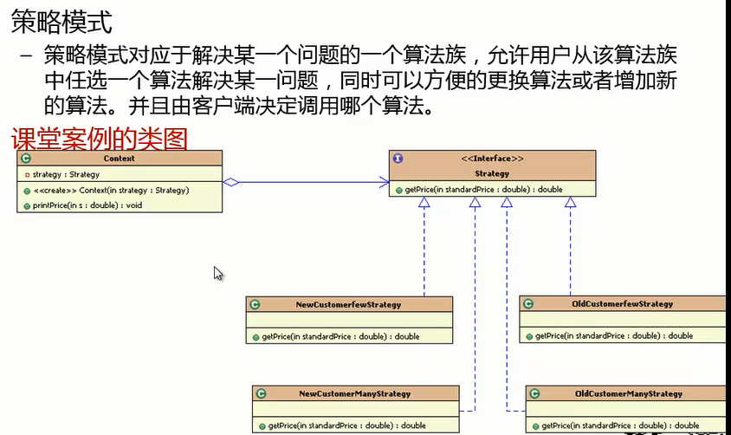

### 开发场景

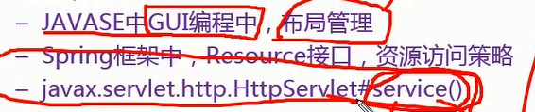



## 模板方法模式template method

### 场景

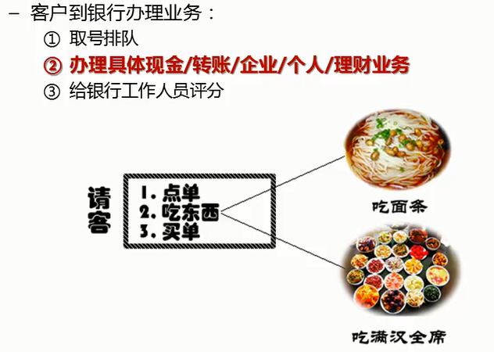

### 介绍和核心

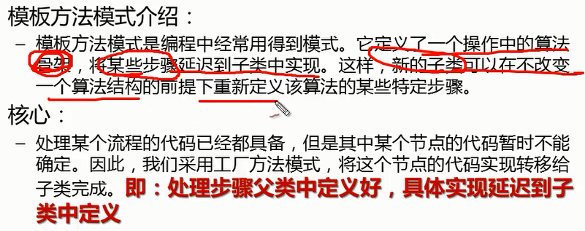

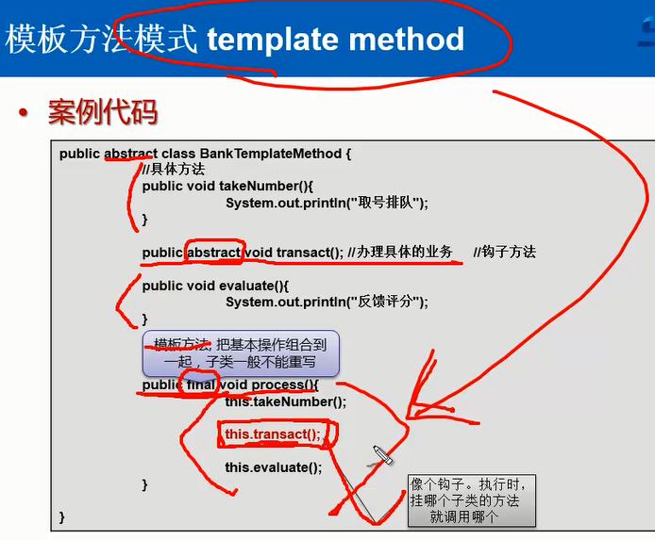

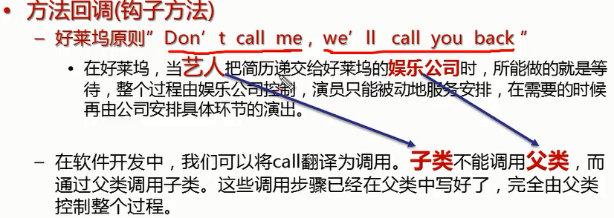

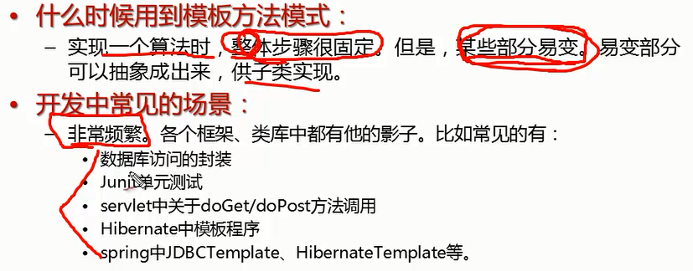



## 状态模式state

### 场景

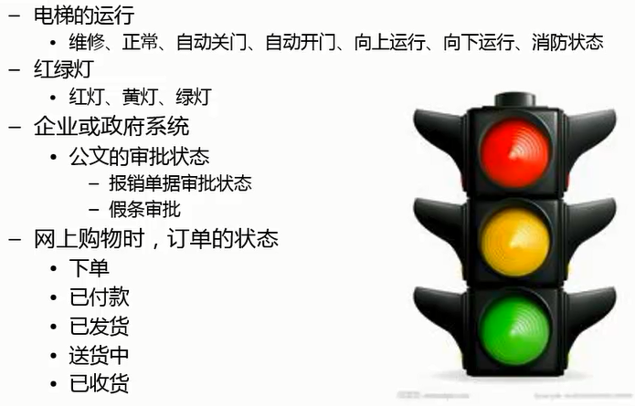

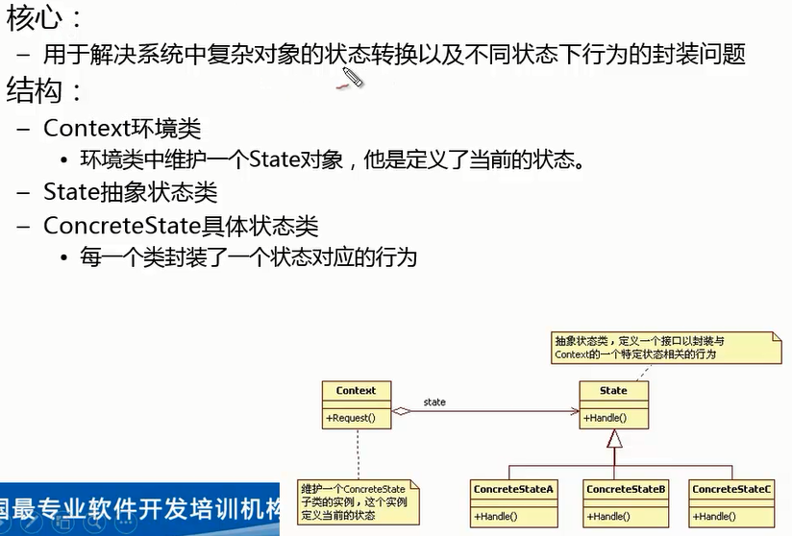

### 开发场景

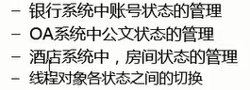



## 观察者模式 Observer

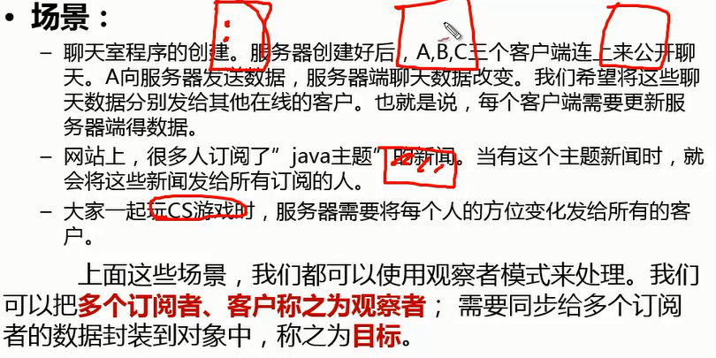

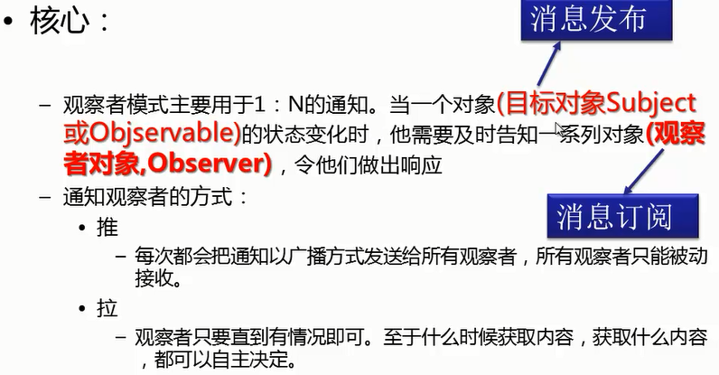





### 开发场景



## 备忘录模式 memento

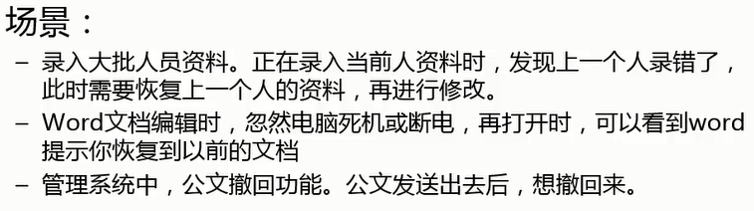

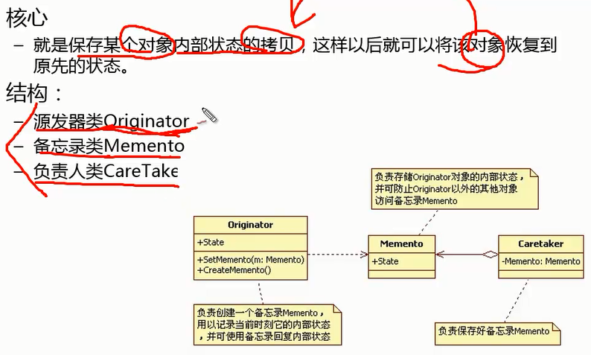

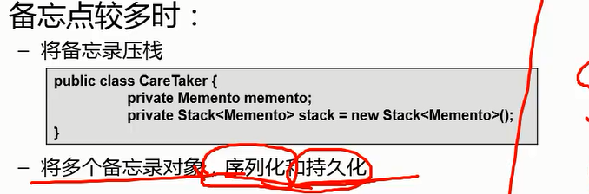

### 开发场景

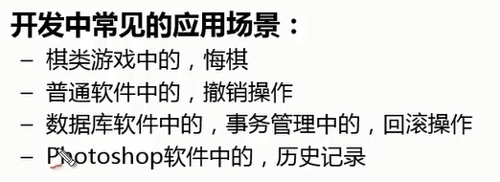



# 正则表达式

## 普通字符和简单转义字符 标准字符集合 自定义字符集合

### 普通字符和简单转义字符

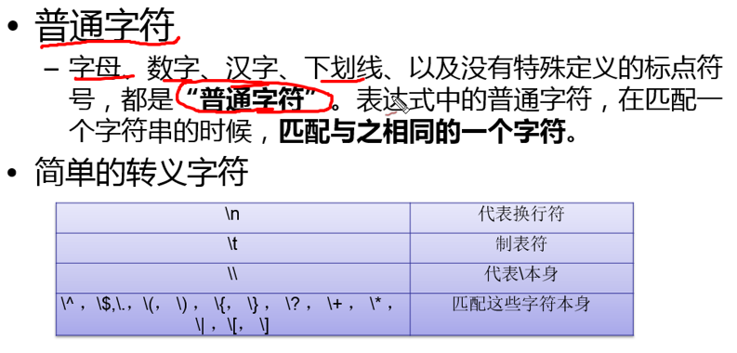

### 标准字符集合

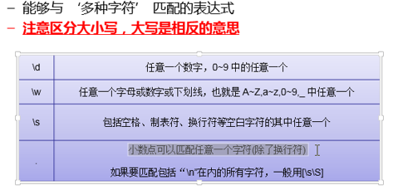

### 自定义字符集合

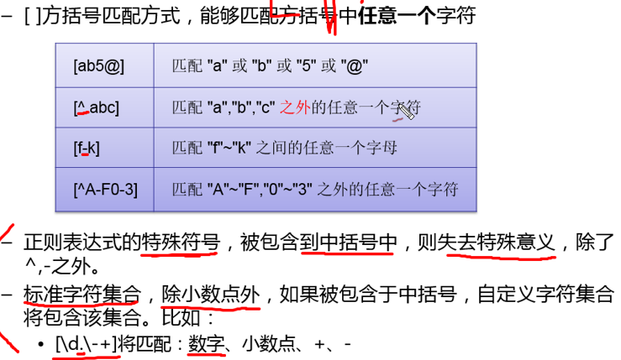

## 量词quantifier 贪婪模式 非贪婪模式

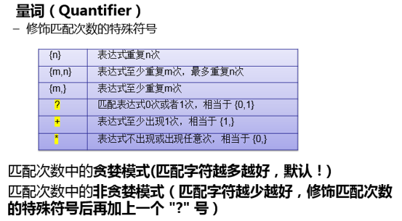

\d{10} 表示十位数字

\d{0,3} 表示0到3位数字

\d{3,} 表示至少3位数字

\d{2,6}? 表示非贪婪模式

a\d?b 表示匹配Ab之间有0或1次

A\d+b 表示匹配Ab之间至少出现1次

A\d*b表示匹配不出现或者出现任意次

## 字符边界

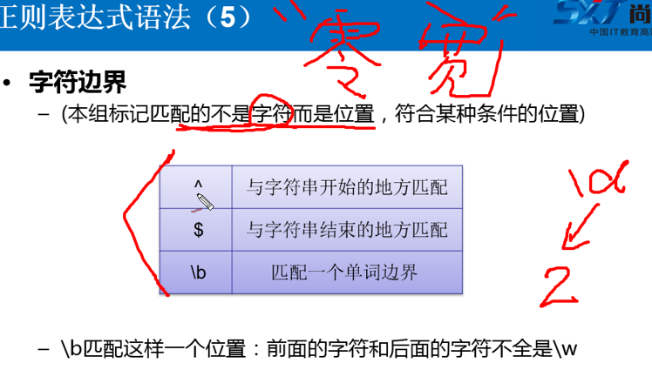

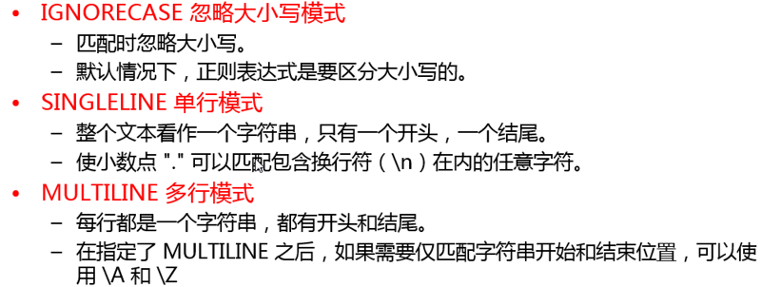

## 分支结构_捕获组_非捕获组_反向引用_04

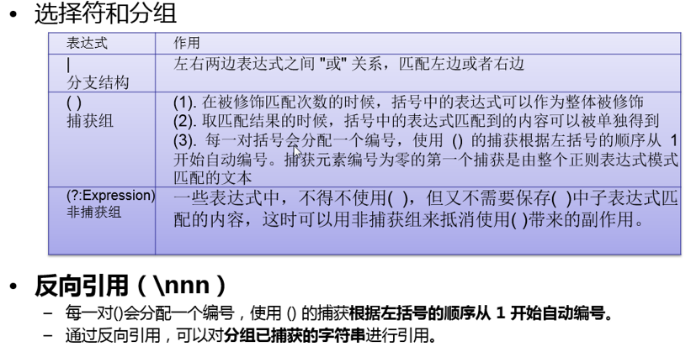

以左括号为准

([a-z]{2})\1 gogo toto dodo

([a-z]{2})([a-z]{2})\1\2 gogogogo aaaaaaaa abcdabcd

练习

## 电话号码验证

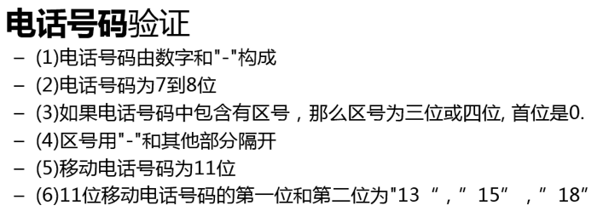

(0\d{2,3}-\d{7,9})|(1[35789]\d{9})

## 电子邮箱验证

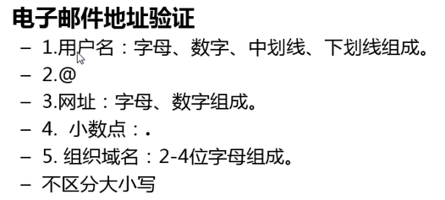

[\w\-]+@[a-z0-9A-Z]+(\.[A-Za-z]{2,3}){1,2}

## 常用正则表达式列表

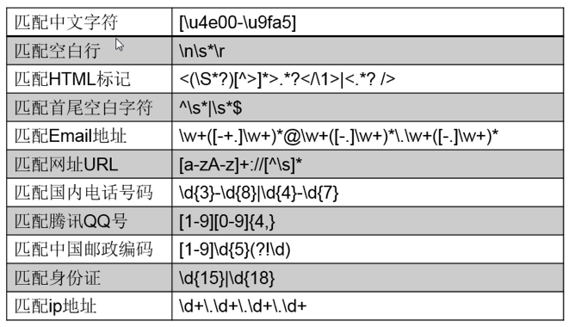

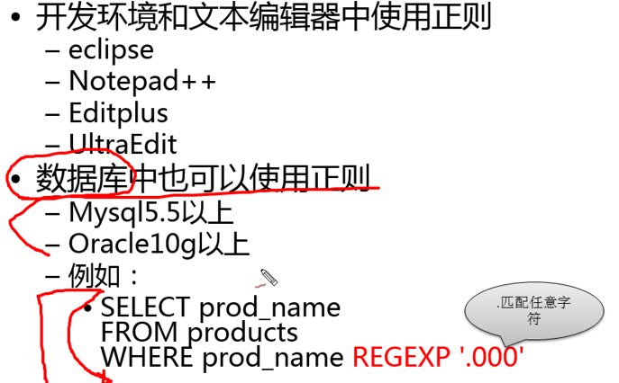

## Java程序中使用正则表达式

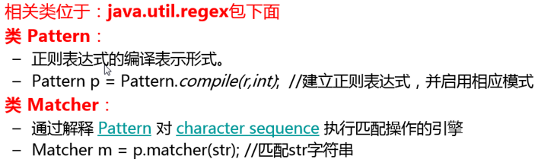



## 手写网络爬虫_基本原理_乱码处理



# Jdbc数据库操作

## Mysql数据库介绍

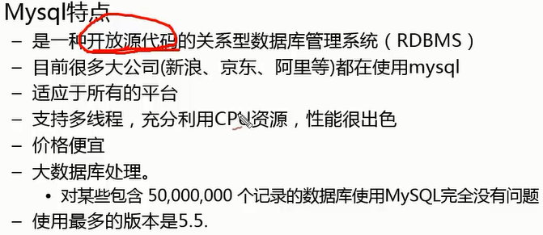

## 命令行操作

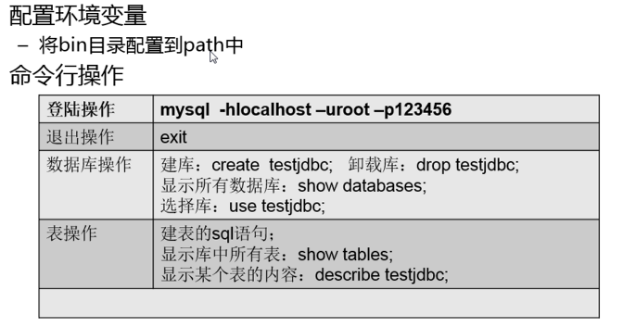

## JDBC

### 访问数据库流程

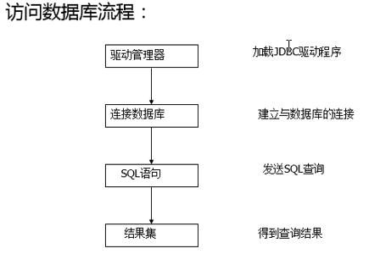

### JDBC常用接口

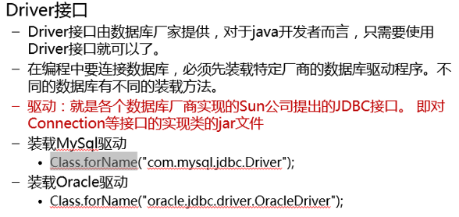

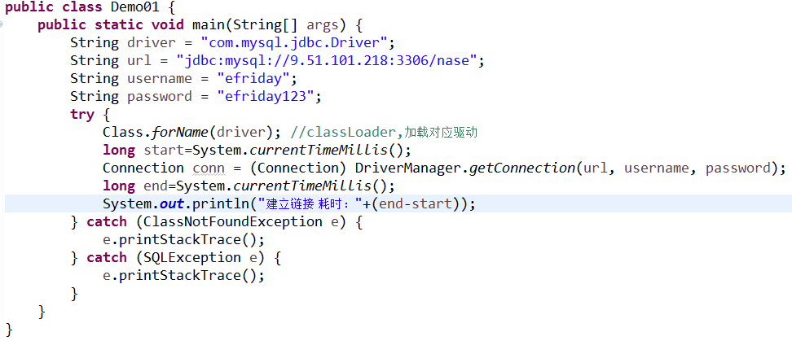

### statement接口用法_SQL注入

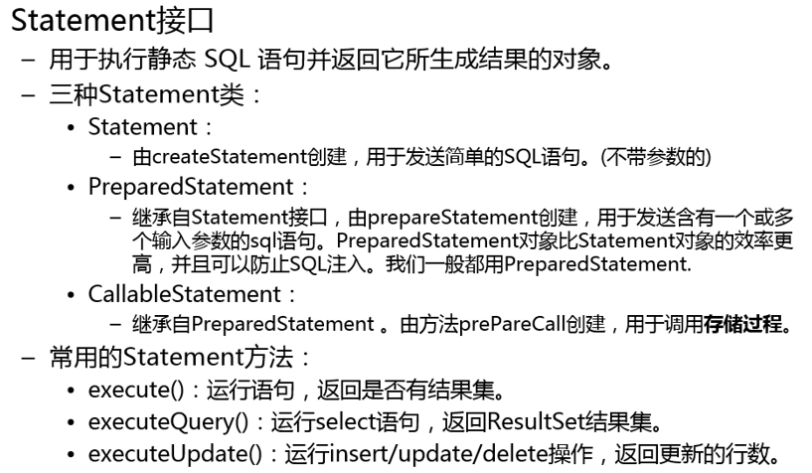

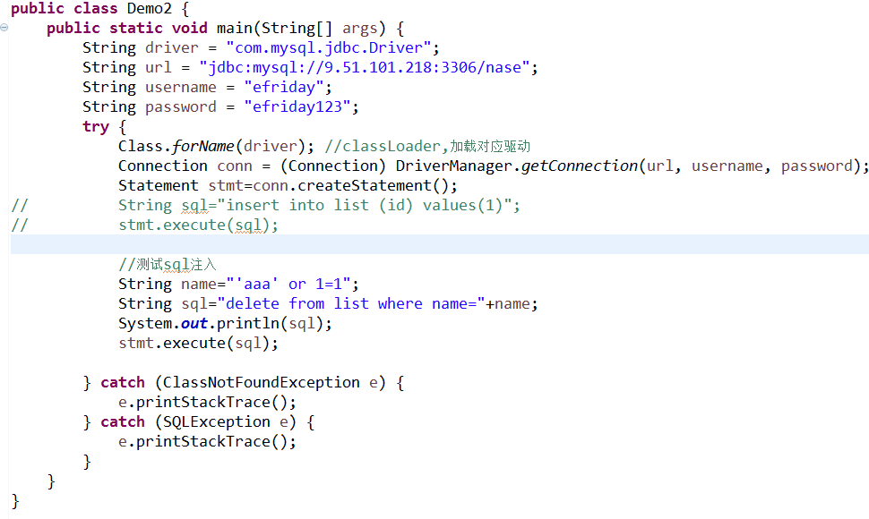

### PreparedStatement用法_占位符_参数处理

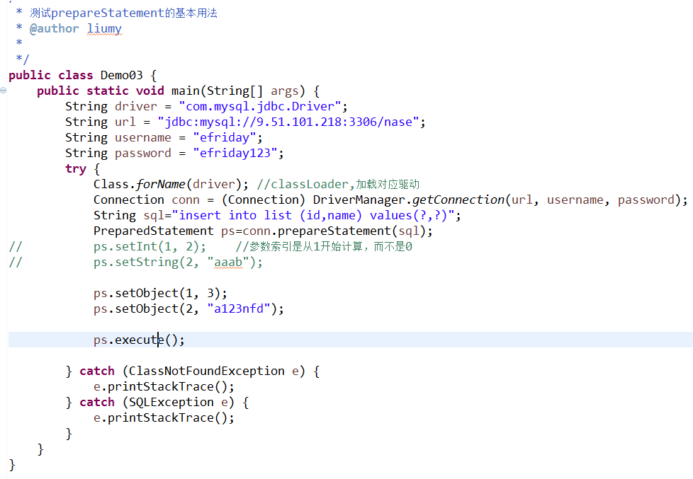

### ResultSet结果集用法_游标原理_关闭连接问题

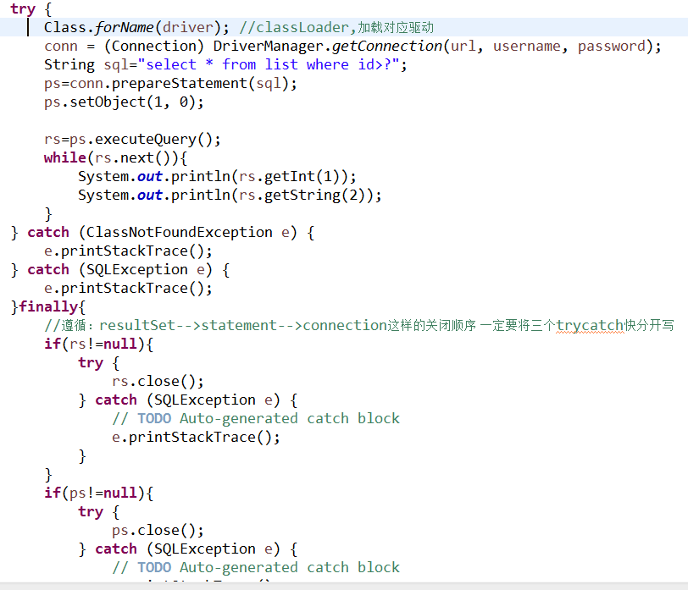

### 批处理Batch_插入2万条数据的测试

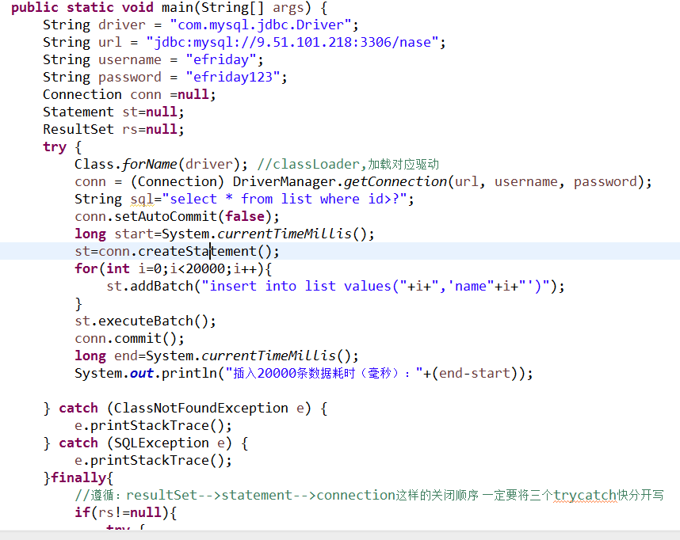

## 事务

### 概念

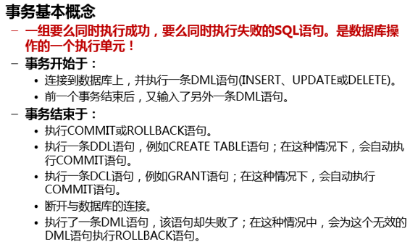

### 特点

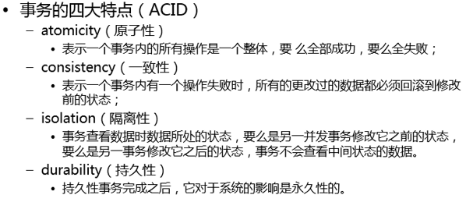

### 隔离级别 效率从上往下越来越低

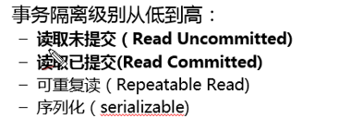

## 时间处理_Date_Time_Timestamp区别_随机日期生成

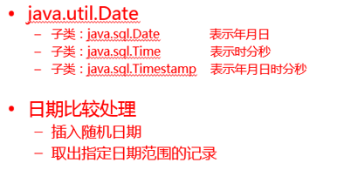



## 时间操作_时间段和日期段查询

## CLOB BLOB

### clob

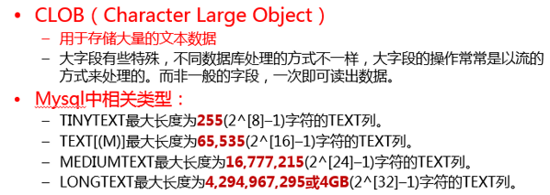



### Blob

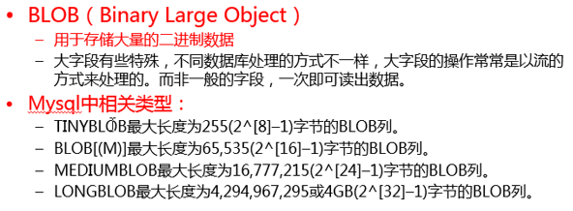



## 经典JDBC代码总结简单封装_资源文件properties处理连接信息

## ORM原理_使用Object数组存储一条记录

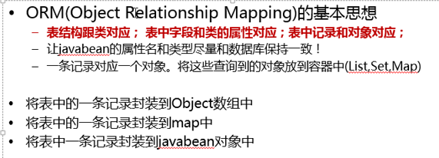

# 【手写SORM框架】_思想介绍_架构介绍

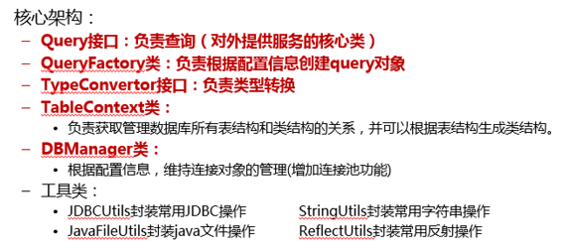

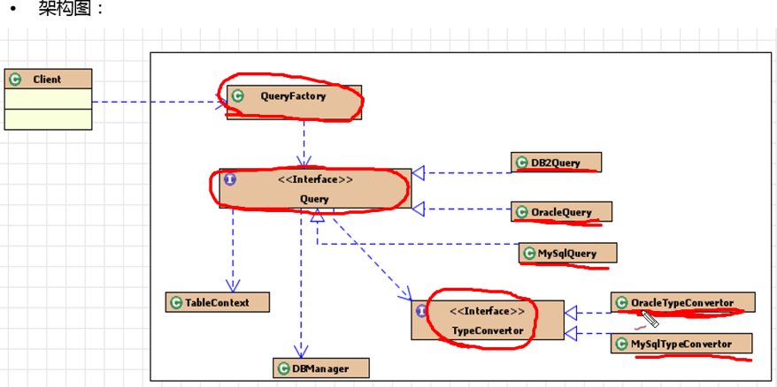

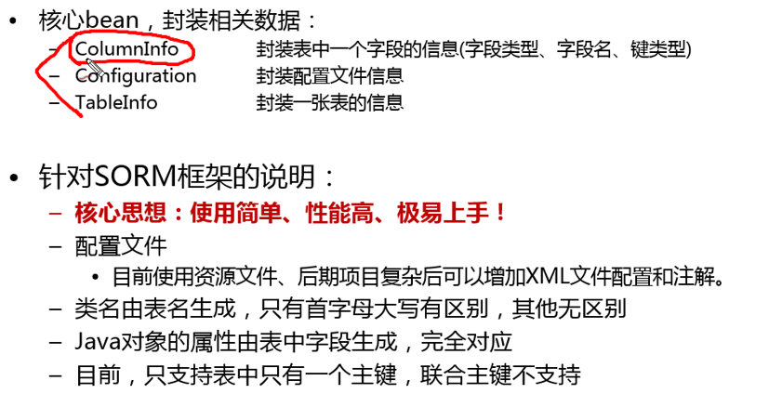

# 连接池

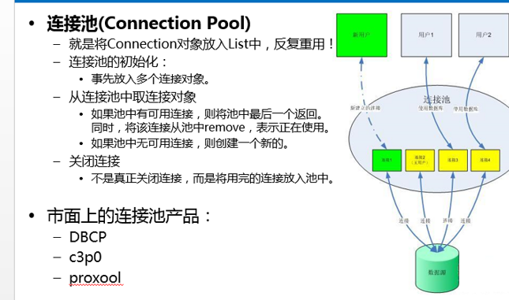



# 问题：

1.Bigdecimal 和biginteger

2.jdk1.7和1.6

3.stringbuilder 和stringbuffer

4.arraylist和linkedList 具体怎么用

5.hashmap 和hashTable

6.Can only iterate over an array or an instance of java.lang.Iterable：

For each 增强for循环 必须实现iterable

1. java 序列化（实现Serializable接口）
2. 排序的各种算法。

## 为什么本地响应404，在谷歌和火狐浏览器里没产生404的效果呢 在ie里面是好使的

9.过滤器和拦截器都是怎么用的，有啥区别

# 一句话常识：

String StringBuilder StringBuffer区别

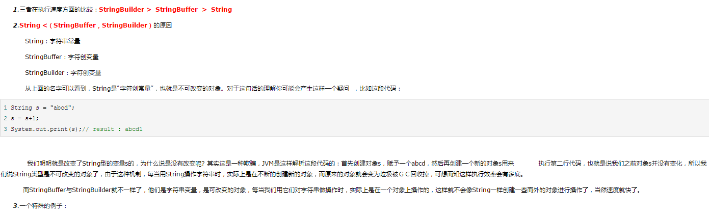

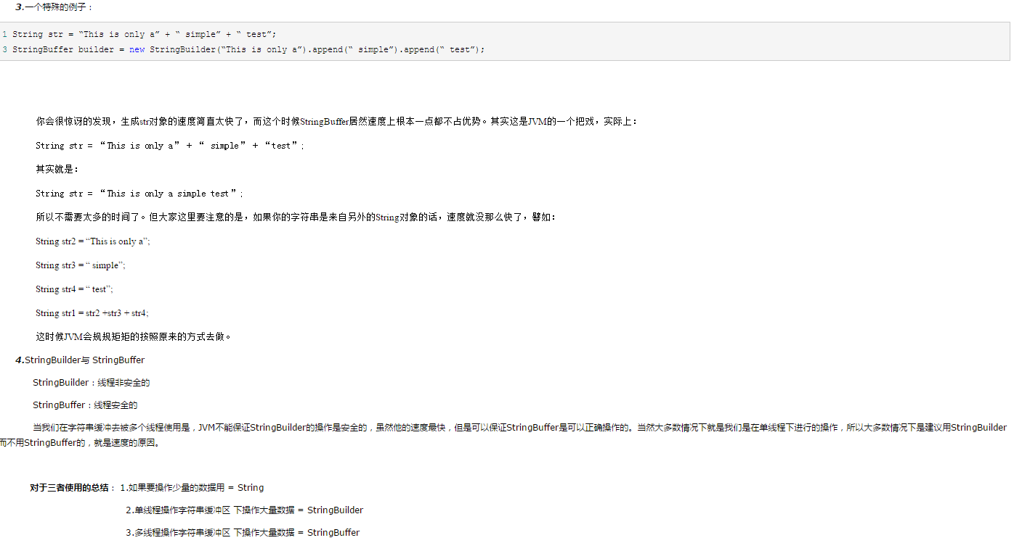

在cmd的命令上 编译带package的java文件时，这么运行

Javac -d . HelloWorld.java

## Java中 << 左移一位相当于乘以二，右移一位相当于除以二。移位比乘除都快

泛型只针对引用类型

声明看左边

正常内部类：

匿名内部类： 吧内部类放到方法中

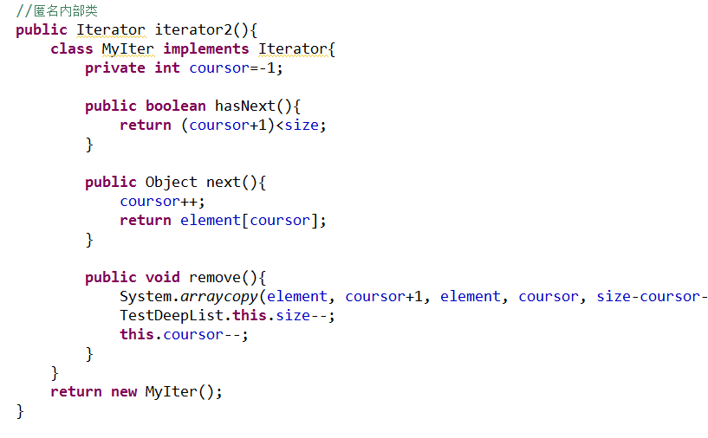

二、为了防止客户端浏览器直接打开目标文件（例如在装了MS Office套件的Windows中的IE浏览器可能就会直接在IE浏览器中打开你想下载的doc或者xls文件），你必须在响应头里加入强制下载的MIME类型：   
response.setContentType("application/force-download");//设置为下载application/force-download

## Cs 与bs 架构有什么区别

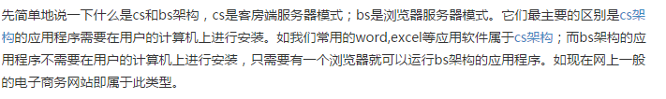

浏览器底层也是用的tcp 协议，只不过是在http协议的下一层

数组的拷贝

System.arraycopy(src,0,dest,0,src.length);

第一个零 是从哪里开始拷贝，第二个零是给目标数组从哪里开始拷贝

## 交换两个数算法：

1.对于数来说，可以用

a = a + b;   
b = a - b;   
a = a - b;

来进行交换

2.更为通用的方法是用异或来交换

a=a^b;   
b=b^a;   
a=b^a;

^ 异或操作符

计算机中都是二进制。 比如

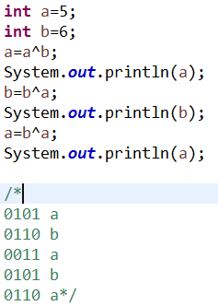

## 关闭流的顺序

一般情况下是：先打开的后关闭，后打开的先关闭

另一种情况：看依赖关系，如果流a依赖流b，应该先关闭流a，再关闭流b

例如处理流a依赖节点流b，应该先关闭处理流a，再关闭节点流b

当然完全可以只关闭处理流，不用关闭节点流。处理流关闭的时候，会调用其处理的节点流的关闭方法

如果将节点流关闭以后再关闭处理流，会抛出IO异常

## StringTokenizer 字符串分割成字符串数组

StringTokenizer token=new StringTokenizer(paramString,"&");

# 截图

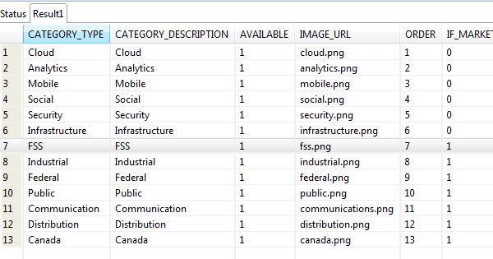

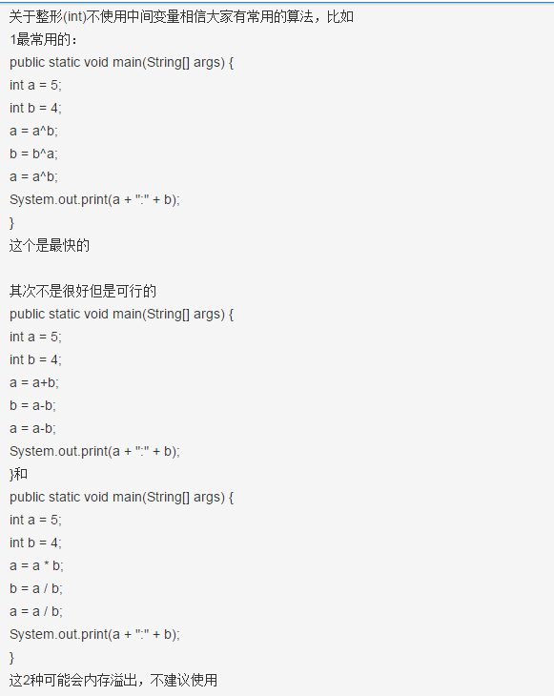

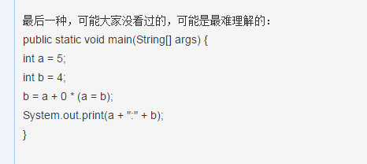

整数和小数存储方式不同

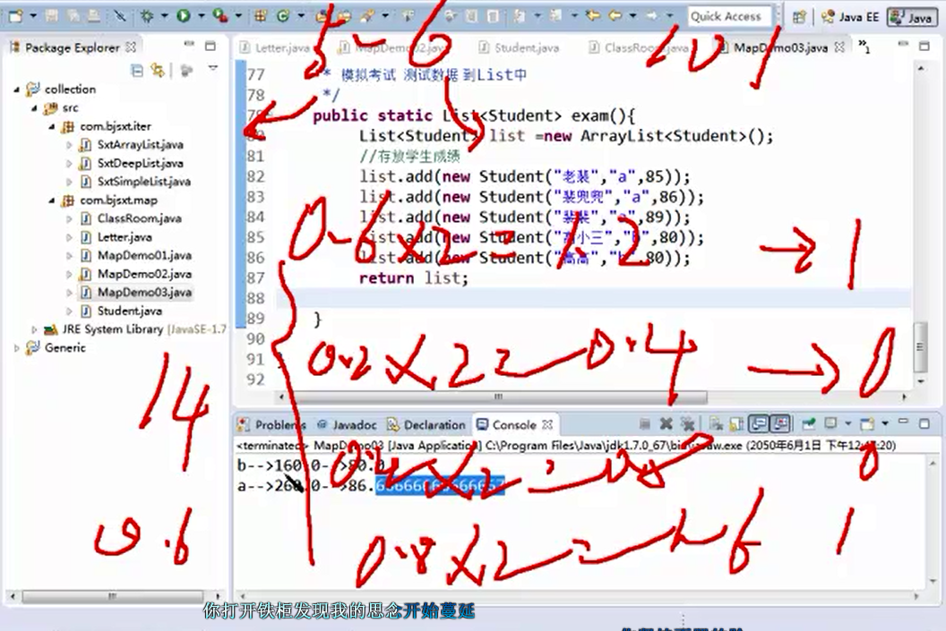

泛型方法

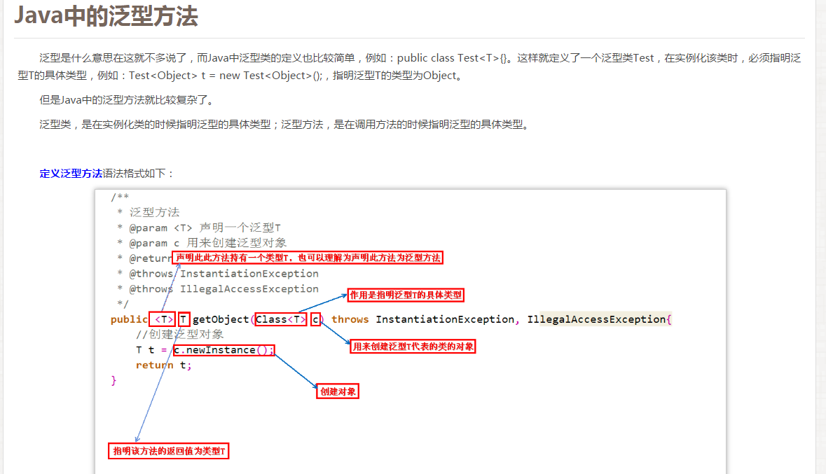





# 快捷键

Shift + alt +S +r 快速添加getset方法

Alt+/ 生成空构造方法

Alt+shift+s --> o 生成普通构造方法

选中一段代码 alt+shift +z 快速用try catch 包起来

Alt+shift+r重构变量名

Syso 是自动生成打印代码

Syst 是自动生成

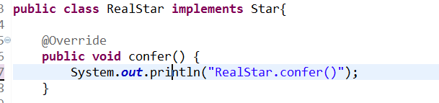

# Eclipse 调整



# 常用方法：

数组扩容：

element=Arrays.*copyOf*(element, element.length+5);

# 1.7 新特性

# 自动关闭流

try(){

}catch(Exception e){

}



Hi appu.Do you have time now?

I just want to tell you i have been working in ibm for one year.so i talked with the hr in Airtech and asked her if the company could raise my salary.

because of i have been working in ibm for one whole year,I talked with the hr in Airteck and asked her if the company could raise my salary .And she applied to ibm for raising salary.but it’s failed.so i want to talk with you about my salary.

I think i deserve more for what i do at work.I have attending two projects in one year.One is field enablement events mobile app.This project is used to manage some events in someone’s work and life and remind him or her when the events will happen.my responsibility in the project is to build the part of the front side of web.And during that time,it’s really busy, and even i didn’t have time to go to wc.It’s kidding.i just want to express that i really worked hard at that time.another project is NAeFriday and DACHeFriday project.in the two thousand and sixteen year,i’m responsible for the whole of backend work and a few sections of the front end work in these two projects.there were some requirements and they have been completed very effectively and very successful .the PM has sent emails for praising us.Although i was as a front-end developer when the job interview,i’m able to develop both front-end and back-end programs.i think it’s my advantage.

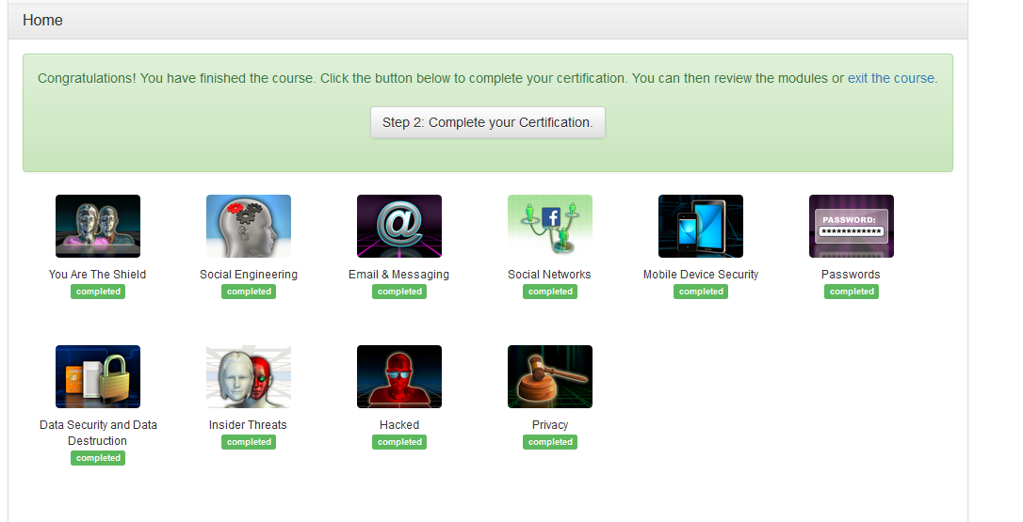

Hi,Appu.I have something about the Sprint holiday to talk to you.I saw the date of the holiday.And we will be on leave from January 27 to 31.January 27 is lunar 30 in china.the family should be together at home on that day.so i want to apply to you for working at home at January 26 in order to go back home at that morning before January 27.And i won’t influence my work.Could you approve on that?

